PENGARUH MEDIA FILM PENDEK TERHADAP KETERAMPILAN MENYIMAK SISWA PADA MATA PELAJARAN BAHASA INDONESIA

(Studi Eksperimen Terhadap Siswa Kelas IV SDN 1 WANARAJA)

SKRIPSI

Diajukan untuk Memenuhi Sebagian dari Syarat Untuk memperoleh gelar
Sarjana Pendidikan pada Program Studi Pendidikan Guru Sekolah Dasar



Oleh
AJENG TRI HANDAYANI
NIM. 20842052

PROGRAM STUDI PENDIDIKAN GURU SEKOLAH DASAR
FAKULTAS PENDIDIKAN ILMU SOSIAL BAHASA DAN SASTRA
INSTITUT PENDIDIKAN INDONESIA
GARUT
2024

LEMBAR PENGESAHAN

PENGARUH MEDIA FILM PENDEK TERHADAP KETERAMPILAN MENYIMAK SISWA PADA MATA PELAJARAN BAHASA INDONESIA

Oleh
AJENG TRI HANDAYANI
NIM. 20842052

Disetujui dan disahkan oleh
Pembimbing Utama  Dr. Rajji Koswara Adiredja, M.Pd.  NIDN. 0424086301 | Pembimbing Pendamping  Risma Nuriyanti, M.Pd.  NIDN. 0419129302

Diketahui oleh :
Ketua Program Studi
Pendidikan Guru Sekolah Dasar

Ejen Jenal Mutaqin, M.Pd.
NIDN. 0416078602

LEMBAR PENGUJIAN

PENGARUH MEDIA FILM PENDEK TERHADAP KETERAMPILAN MENYIMAK SISWA PADA MATA PELAJARAN BAHASA INDONESIA

Oleh
AJENG TRI HANDAYANI
NIM. 20842052

Skripsi ini telah diujikan pada tanggal 27 Juli 2024

Ketua Penguji,  Dr. drh. H Karantiano S. Putra, M.M, M.Pd.  NIDN. 0408026701 | Anggota Penguji,  Siti Nurkamilah, M.Pd.  NIDN. 0416118802 | Anggota Penguji,  Abdul Hakim, M.Pd.  NIDN. 0402048902

Mengesahkan,
Dekan Fakultas Pendidikan Ilmu Sosial Bahasa Dan Sastra

Dr. Lina Siti Nurwahidah, M.Pd.
NIP. 196805271993032001

MOTTO

“Dan bersabarlah kamu, sesungguhnya janji Allah adalah benar."

(Qs. Ar-Ruum: 60)

"Terlambat Bukan Berarti Gagal, Cepat Bukan Berarti Hebat. Terlambat bukan menjadi alasan untuk menyerah, setia, orang memiliki proses yang berbeda. PERCAYA PROSES itu yang paling penting, Karena Allah telah mempersiapkan Hal baik dibalik Kata Proses yang kamu anggap Rumit"

(Edwar kesatria)

“Selalu ada harga dalam sebuah proses. Nikmati saja lelah-lelah itu. Lebarkan lagi rasa sabar itu. Semua yang kau investasikan untuk menjadikan dirimu serupa yang kau impikan mungkin tidak akan selalu berjalan lancar. tetapi. gelombang gelombang itu yang nanti bisa kau ceritakan.”

(Boy Chandra)

"The object of education is to prepare the young to educate themselves throughout their lives.”

(Robert Maynard Hutchins)

PERNYATAAN KEASLIAN SKRIPSI

Saya yang bertanda tangan dibawah ini :

NAMA  NIM  Program Studi  Fakultas | : Ajeng Tri Handayani  : 20842052  : Pendidikan Guru Sekolah Dasar  : Pendidikan Ilmu Sosial Bahasa dan Sastra

Dengan ini saya menyatakan bahwa skripsi dengan judul "Pengaruh Media Film Pendek Terhadap Keterampilan Menyimak Siswa Pada Mata Pelajaran Bahasa Indonesia” ini beserta seluruh isinya adalah benar-benar karya saya sendiri. Saya tidak melakukan penjiplakan atau pengutipan dengan cara-cara yang tidak sesuai dengan etika ilmu yang berlaku dalam masyarakat keilmuan. Atas pernyataan ini, saya siap menanggung risiko/sanksi apabila di kemudian hari ditemukan adanya pelanggaran etika keilmuan atau ada klaim dari pihak lain terhadap keaslian karya saya ini.

Garut, 01 Agustus 2024
Yang membuat pernyataan

Ajeng Tri Handayani
NIM. 20842052

PENGARUH MEDIA FILM PENDEK TERHADAP KETERAMPILAN MENYIMAK SISWA PADA MATA PELAJARAN BAHASA INDONESIA

Oleh

Ajeng Tri Handayani
NIM. 20842052

ABSTRAK
Tujuan penelitian ini adalah untuk mengetahui derajat kesadaran dan derajat keterampilan yang membentuk siswa yang relatif stabil. Salah satu metode yang digunakan peneliti adalah dengan menerapkan metode kuantitatif dengan kategori penelitian berbasis pengalaman dan kategori penelitian pra-eksperimental. Jumlah sampel yang diperlukan untuk penelitian ini adalah sekitar 25 siswa kelas IV. Dengan metode pengumpulan data yang digunakan dalam penelitian ini menggunakan tes pretest dan posttest dengan jumlah 20 soal per tes serta dengan dokumentasi selama pembelajaran berlangsung di kelas. Hasil analisis uji T menunjukkan bahwa terdapat pengaruh yang signifikan film pendek terhadap hasil belajar siswa yang ditunjukkan dengan nilai T_{hitung} T_{tabel} yaitu sebesar 78,728 jika dibandingkan dengan T_{tabel} 1,708 yang menunjukkan bahwa T_{hitung} adalah lebih besar dari T_{tabel}. Sebaliknya, sig (2-tailend) menampilkan nilai probabilitas dari uji t sampel independen yang menghasilkan hasil sekitar 0,0001 yang menunjukkan bahwa terdapat perbedaan dalam pretest dan posttest. Berdasarkan hasil temuan penelitian, terdapat perbedaan sehingga diperoleh hasil pretest dan posttest yang signifikan. Ekstraksi data menggunakan uji t menunjukkan terdapat perbedaan siswa menyimak pada media film pendek. Berdasarkan hal tersebut di atas, terdapat korelasi positif antara hasil pretest dan posttest dengan tingkat signifikansi 0,05 dan keterampilan menyimak mencapai 95%, hal ini menunjukkan bahwa media film pendek dapat memengaruhi keterampilan siswa secara positif.

Kata kunci : Media film pendek, keterampilan menyimak.

THE INFLUENCE OF SHORT FILM MEDIA ON STUDENTS' LISTENING SKILLS IN INDONESIAN LANGUAGE SUBJECTS

By

Ajeng Tri Handayani
NIM. 20842052

ABSTRACT
The purpose of this research is to determine the degree of awareness and degree of skills that form relatively stable students.One of the methods used by researchers is to apply quantitative methods with the experience-based research category and the pre-experimental research category. The number of samples required for this research is around 25 grade IV students. The data collection method used in this research uses pretest and posttest with a total of 20 questions per test as well as documentation during learning taking place in class.The results of the T test analysis show that (1) there is a significant influence of short films on student learning outcomes as indicated by the Tcount value of Ttable which is 78.728 when compared with Ttable 1.708 which shows that Tcount is greater than Ttable. On the other hand, sig (2-tailend) displays the probability value from the independent sample t test which produces a result of around 0.0001 which indicates that there is a difference in the pretest and posttest. Based on the research findings, there were differences so that significant pretest and posttest results were obtained. Data extraction using the t test showed that there were differences in students' listening to short film media Based on the above, there is a positive correlation between the pretest and posttest results with a significance level of 0.05 and listening skills reaching 95%, this shows that short film media can influence students' skills positively.

Keywords: Short film media, listening skills.

KATA PENGANTAR

Alhamdulilah, segala puja dan puji syukur penulis panjatkan atas segala rahmat dan karunia yang telah diberikan oleh Allah SWT, terima kasih atas segala nikmatnya yang telah memberikan kesehatan yang tiada hentinya. Shalawat serta salam tak lupa kita sanjungkan keharibaan nabi besar, Muhammad SAW. Dengan kesabaran yang telah diberikan yang sebenarnya adalah kemampuan dalam mengendalikan sikap, sehingga bisa dengan ikhlas dan rela hati menerima kondisi yang dihadapinya. Dengan kesempatan ini sehingga penulis dapat menyelesaikan skripsi yang berjudul "Pengaruh Media Film Pendek Terhadap Keterampilan Menyimak Siswa Pada Mata Pelajaran Bahasa Indonesia" Skripsi ini disusun sebagai salah satu syarat untuk memperoleh gelar Sarjana Pendidikan pada Program Studi Pendidikan Guru Sekolah Dasar.
Penulis menyadari bahwa dalam penyusunan skripsi ini tidak lepas dari bantuan, dukungan, dan bimbingan dari berbagai pihak.

Garut, 01 Juli 2024

Penulis

UCAPAN TERIMA KASIH

Terima kasih banyak ya Rabbil 'Aalamiin, atas segala doanya kepada Allah Subhana Wata'aala, beserta Tuhan sepanjang masa, atas karunia rahmat, berkah, dan hidayah-Nya yang pada akhirnya akan terkabul bagi penulis setelah menyelesaikan skripsi ini. Kepada keluarga, sahabat, dan Allah Subhana Wata'ala, serta sahabat, teman yang telah banyak mensupport dalam penyusunan skripsi ini. Oleh karena itu penulis ingin mengucapkan terima kasih khususnya kepada:
- Kepada orang tua, Ayahanda Hendra suryana dan Ibunda tercinta kartini susilawati atas segala doa, cinta, kasih sayang, didikan, kepercayaan, dan pengorbanan yang telah diberikan. Gelar sarjana ini penulis persembahkan untuk kalian.
- Ucapan terima kasih kepada Bapak Dr. Rajji Koswara Adiredja, M.Pd. Selaku dosen pembimbing utama yang telah memberikan yang terbaik untuk kelancaran skripsi, terima kasih atas waktu serta masukan yang bermanfaat.
- Ucapan terima kasih kepada Ibu Risma Nuriyanti, M.Pd. Selaku dosen pembimbing pendamping yang telah membimbing dan menasi hati akademik yang selalu dapat meluangkan waktu untuk membimbing skripsi ini sehingga penyelesaian skripsi dari tahap awal sampai skripsi ini selesai.
- Kepada Ibu Dr. Hj. Lina Siti Nurwahidah, M.Pd. selaku Dekan FPISBS terima kasih untuk ilmu yang memotivasi dan membangun bagi kehidupan penulis.
- Kepada Bapak Ejen Jenal Mutaqin, M.Pd. Selaku ketua prodi Pendidikan Guru Sekolah Dasar yang telah memotivasi dan memfasilitasi penulis cepat menyelesaikan studi.
- Kepada dosen-dosen di prodi Pendidikan Guru Sekolah Dasar yang selama ini banyak berperan memberikan pengalaman serta pengetahuan yang sangat bermanfaat bagi penulis.
- Selain itu, disini disajikan seluruh informasi yang penulis peroleh dari masing-masing organisasi selama perkuliahan, sehingga penulis merasa sangat senang dan bersyukur.
- Kepada bapak Agus Koswara, S.Pd. Selaku Kepala Sekolah SDN 1 WANARAJA yang telah memberikan izin dan menerima penulis untuk melakukan penelitian disekolah tersebut. Dan Ibu Hesty Lindayani, S.Pd. selaku wali kelas IV B.
- Kepada Keluarga Besar Saya terutama orang tua serta kakak-kakak saya yang sudah menjadi penyemangat dalam penyelesaian skripsi ini.
- Sahabat-sahabat saya “Sauyunan” Santi, Kiki, Cherly, Neneng, Lina, Nisa dan serta teman-teman kelas PGSD-B Angkatan 2020, serta sahabat tercinta saya shalsa yang telah memberikan dukungan dalam perkuliahan dan penyelesaian skripsi ini.
- Dan tentunya kepada diri saya sendiri yang telah mampu kooperatif dalam mengerjakan skripsi ini. Terima kasih sudah menjadi sangat kuat dalam hal apapun, selalu berfikir positif bahwa saya bisa dan selalu berusaha mempercayai diri sendiri, hingga akhirnya diri sendiri yang mampu membuktikan bahwa saya bisa mengandalkan diri sendiri.
- Penulis juga mengucapkan banyak terima kasih kepada organisasi-organisasi yang tidak penulis sebutkan satu persatu. Saya berdoa semoga Allah Subhana Wa'taala dapat membantu dan membalas dengan pahala, aamiin. Akhirnya, penulis telah bekerja keras dalam menyusun skripsi ini, saran dan kritik penulis harapkan demi perbaikan di masa yang akan datang. Akhir kata penulis berharap bahwa skripsi yang telah selesai ini dapat memberikan manfaat bagi para yang membaca.
Garut, 01 Juli 2024

Penulis

DAFTAR ISI

LEMBAR PENGESAHAN i
LEMBAR PERSETUJUAN ii
MOTTO iii
PERNYATAAN KEASLIAN SKRIPSI iv
ABSTRAK v
ABSTRACT vi
KATA PENGANTAR vii
UCAPAN TERIMA KASIH viii
DAFTAR ISI x
DAFTAR TABEL xi
BAB I 1
PENDAHULUAN 1
1.1 Latar Belakang Masalah 1
1.2 Identifikasi Masalah 5
1.3 Batasan Masalah 6
1.4 Rumusan Masalah 6
1.5 Tujuan Penelitian 6
1.6 Manfaat Penelitian 6
1.7 Hipotesis Penelitian 7
BAB II 8
TINJAUAN PUSTAKA 8
2.1 Film Pendek 8
2.2 Keterampilan Menyimak 17
2.3 Kajian Hasil Penelitian Yang Relevan 30
2.4 Kerangka Berfikir 31
BAB III 34
METODE PENELITIAN 34
3.1 Rancangan Penelitian 34
3.2 Populasi Dan Sampel Penelitian 36
3.3 Definisi dan Operasional Variabel Penelitian 37
3.4 Metode Pengumpulan Data 40
3.5 Pengujian Instrumen Penelitian 46
3.6 Metode Analisis Data 54
BAB IV 60
HASIL PENELITIAN DAN PEMBAHASAN 60
4.1 Deskripsi Hasil Penelitian 60
4.2 Analisis data 66
4.3 Pembahasan 70
BAB V 73
SIMPULAN DAN SARAN 73
5.1 Simpulan 73
5.2 Saran 73
DAFTAR PUSTAKA 75
DAFTAR LAMPIRAN 80
RIWAYAT HIDUP 154

DAFTAR TABEL

Tabel.3.1 Desain Penelitian One Group 35
Tabel 3.2 Daftar Siswa Kelas IV 36
Tabel 3.3 Definisi Operasional 40
Tabel 3.4 Kisi-kisi Instrumen Keterampilan Menyimak dengan Film Pendek Malin Kundang (Pretest) 43
Tabel.3.5 Kisi-kisi Instrumen Keterampilan Menyimak dengan Film Pendek Sangkuriang (Postest). 44
Tabel 3.6 Rubrik Penilaian Keterampilan Menyimak 45
Tabel 3.7 Petunjuk Penilaian Soal Pilihan Ganda 45
Tabel.3.8 Skor Jawaban Keterampilan Menyimak 45
Tabel 3.9 Jumlah item pada variabel Y (Malin Kundang) 48
Tabel 3.10 Jumlah Item pada variabel Y (Sangkuriang) 49
Tabel 3.11 Reliabilitas Soal Malin Kundang 51
Tabel 3.12 Reliabilitas Soal Sangkuriang 52
Tabel 3.13 Klasifikasi Daya Pembeda dan Tingkat Kesukaran 53
Tabel 3.14 Rekapitulasi Tingkat Kesukaran 53
Tabel 3.15 Rekapitulasi Perhitungan Daya Pembeda 54
Tabel 3.16 Interpretasi N-Gain 58
Tabel 4.1 Pelaksanaan Penelitian 61
Tabel 4.2 Hasil Pretest Jawaban Malin Kundang 63
Tabel 4.3 Hasil Pretest 64
Tabel 4.4 Grafik Pretest 64
Tabel 4.5 Hasil Postest Jawaban Sangkuriang 65
Tabel 4.6 Hasil Postest 65
Tabel 4.7 Grafik Postest 66
Tabel 4.8 Uji Normalitas 67
Tabel 4.9 Uji Homogenitas 68
Tabel 4.10 Uji T 69
Tabel 4.11 Deskripsi Reakapitulasi Gain Ternomalisasi 70

DAFTAR LAMPIRAN

Lampiran 1 : Permohonan Izin Penelitian 80
Lampiran 2 : Kisi-Kisi Instrumen Pretest 81
Lampiran 3 : Kisi-Kisi Instrumen Postest 82
Lampiran 4 : 20 Soal Pretest 83
Lampiran 5 : 20 Soal Postest 87
Lampiran 6 : Jawaban Uji Validitas Seluruh Siswa Pretest 92
Lampiran 7 : Jawaban Uji Validitas Seluruh Siswa Postest 93
Lampiran 8 : Jawaban Hasil Dan Nilai Tertinggi Pretest 94
Lampiran 9 : Jawaban Hasil Dan Nilai Tertinggi Postest 103
Lampiran 10 : Modul Ajar Kurikulum Merdeka 2024 112
Lampiran 11 : Jawaban Seluruh Siswa Pretest 121
Lampiran 12 : Jawaban Seluruh Siswa Postest 122
Lampiran 13 : Jawaban Hasil Dan Nilai Tertinggi Pretest 123
Lampiran 14 : Jawaban Hasil Dan Nilai Tertinggi Postest 132
Lampiran 15 : Hasil Treatment 1 141
Lampiran 16 : Hasil Treatment 2 141
Lampiran 17 : Analisis Data Pretest 142
Lampiran 18 : Analisis Data Postest 143
Lampiran 19 : Analisis Data Uji Normalitas Pretest 144
Lampiran 20: Analisis Data Uji Normalitas Postest 145
Lampiran 21 : Analisis Data Uji Homogenitas 146
Lampiran 22 : Analisis Data Uji T 147
Lampiran 23 : Analisis Data Uji Gain Ternomalisasi 148
Lampiran 24 : Dokumentasi 149

BAB 1

PENDAHULUAN

Latar Belakang Masalah
Menyimak merupakan metode pembelajaran bahasa yang sangat fungsional dan lebih bermanfaat bagi manusia untuk memahami kata-kata selain dirinya sendiri. Ini adalah proses yang melibatkan identifikasi, pendefinisian, dan interaksi dengan objek yang ada di dalamnya. Menyimak adalah memahami dan mendengarkan materi simakan. Hal ini sesuai dengan temuan (Musaljon, 2018) dalam istilah keterampilan berbahasa, menyimak mengacu pada ambang batas keterampilan yang relatif tinggi, yang memerlukan fokus dan ketelitian untuk memperoleh informasi simakan yang akurat dan dapat diandalkan.
Dalam penelitian menurut (Oluwakemi, 2017) menyatakan dalam penelitiannya bahwa pemahaman membaca dan menulis adalah bahasa pertama yang dipelajari anak-anak dan merupakan bentuk komunikasi yang penting dalam kehidupan sehari-hari. Penelitian mengenai topik mendengar, baik di dalam maupun di luar sekolah, menunjukkan bahwa sekitar separuh data digunakan untuk menyimak/mendengar. Namun menurut (Jannes, 2011) pertama adalah proses kognitif, yang meliputi pemahaman, elaborasi, penarikan kesimpulan, dan pemahaman pengalaman orang lain. Yang kedua adalah proses afektif, yang melibatkan motivasi dan empati untuk memahami pengalaman orang lain. Dan yang ketiga adalah proses persepsi, yang melibatkan penafsiran isyarat lisan dan tak lisan, seperti kembali ke tempat semula dan mengajukan pertanyaan.
Masalah umum dalam keterampilan menyimak yaitu (1) Kesulitan Memahami Detail Penting: Siswa mungkin kesulitan dalam menangkap informasi penting dari teks atau pembicaraan, sehingga mereka tidak bisa merangkum atau menyimpulkan dengan baik. (2) Kurangnya Perhatian atau Fokus: Beberapa siswa mungkin mudah teralihkan atau sulit berkonsentrasi saat menyimak, sehingga mereka melewatkan informasi yang disampaikan. (3) Masalah dengan Kosakata: Terbatasnya kosakata atau pemahaman tentang kata-kata kunci dalam konteks tertentu dapat membuat siswa kesulitan dalam memahami makna sebuah teks atau percakapan. (4) Keterbatasan Kemampuan Bahasa: Bagi siswa yang belajar dalam bahasa kedua atau bahasa asing, kemampuan mereka untuk menyimak bisa terbatas karena mereka belum sepenuhnya menguasai struktur dan kosakata bahasa tersebut. (5) Kurangnya Strategi Menyimak yang Efektif. Beberapa siswa mungkin tidak memiliki strategi yang baik untuk menyimak, seperti mencatat poin-poin penting, mengidentifikasi tujuan dari informasi yang diberikan, atau menghubungkan informasi baru dengan pengetahuan yang sudah dimiliki. (6) Kurangnya Latihan atau Pengalaman: Siswa yang jarang atau tidak pernah berlatih menyimak mungkin belum mengembangkan keterampilan ini dengan baik. (7) Kurangnya Percaya Diri: Faktor psikologis seperti kecemasan atau kurangnya percaya diri dalam kemampuan menyimak juga dapat mempengaruhi kinerja siswa.
Oleh karena itu siswa perlu memiliki pemahaman yang kuat tentang topik, Menurut (Nurgiyantoro, 2016) menyimak berarti mempunyai kemampuan memahami dan memahami informasi yang dikirimkan kepada pihak lain melalui perjanjian tertulis. Dengan menyimak informasi ini, ada macam-macam tes untuk keterampilan menyimak, yang dilengkapkan dari ulang kata yang diperdengarkan, secara mengenali, membedakan bunyi yang mirip, (1) menentukan kata makna melalui gambar, (2) menentukan kalimat melalui gambar, ( 3) menanggapi kalimat melalui gerak gambar, (4) memahami teks melalui bentuk dialog. Apabila siswa telah memenuhi persyaratan keterampilan menyimak diatas, maka hal tersebut sudah dikenal dengan sebutan “terampil menyimak.”
Saat mengajar siswa di kelas, guru biasanya menggunakan materi yang dijelaskan dengan meminta siswa menuliskannya menggunakan uang receh. Materi yang tersedia dapat menjadi sedikit sumber motivasi bagi siswa untuk penuh perhatian dan proaktif dalam belajar. Faktor pertama yang dapat menimbulkan permasalahan dalam pembelajaran dapat berasal dari siswa itu sendiri: (1) Siswa pada umumnya kurang antusias dalam belajar karena materi yang diajarkan sulit untuk dipahami; (2) Siswa memiliki kemampuan analisis dan pemahaman yang relatif kuat; (3) Siswa tidak bias dalam menyajikan informasi; dan (4) Siswa mengganggu proses pembelajaran karena kurang memahami materi yang diajarkan.
Beberapa masalah umum yang muncul pada sesi pelatihan guru baru, seperti kesulitan fokus, kesulitan memahami informasi yang diberikan, atau bahkan kurangnya kemampuan menghubungkan satu informasi dengan informasi lainnya. Minim cahaya dan penglihatan buruk lebih cenderung melakukan aktivitas lain selain membuat guru tertawa, seperti bermain-main dengan teman sekelasnya atau sesekali berkelahi satu sama lain. Metode pengajaran lain yang digunakan guru disebut “keterampilan menyimak”, yang mempunyai berbagai pengaruh terhadap kemampuan siswa dalam memahami pengetahuan yang telah disampaikan oleh guru. Setelah meninjau materi, siswa diharapkan mengajukan pertanyaan terkait materi yang telah diberikan gurunya. Setelah meninjau materi, siswa diharapkan mengajukan pertanyaan terkait materi yang telah diberikan gurunya.
Secara praktis, menurut pendapat di atas menunjukkan bahwa, rata-rata, kita menggunakan waktu makan tiga kali sehari, yang lebih banyak dari pada jumlah waktu yang kita luangkan untuk membaca, namun sangat sedikit perhatian yang diberikan. untuk membantu orang makan. Di berbagai sekolah (Runkin, 2017) mengakui hal itu :
“Sesuai dengan apa yang dikemukakan, siswa dalam proses pembelajaran pada umumnya diharapkan mengungkapkan informasi secara jujur, jujur ​​dan lugas, serta tidak dipaksa untuk memahami makna informasi tersebut. Peserta didik kurang terdorong untuk mengembangkan kemampuan berpikirnya, yang mana tidak bisa mencapai tujuan yang telah ditetapkan pada evaluasi pembelajaran. Keadaan peserta didik pada kegiatan menyimak saat ini cukup memprihatinkan; Keterampilan menyimak kini dianggap tidak penting dan tidak terlalu penting jika dibandingkan dengan keterampilan menyimak lainnya. Dalam kegiatan kelas, pemahaman membaca sudah menjadi bagian dari proses pembelajaran bahasa. Namun dalam lingkungan kelas, sering kali diasumsikan bahwa pengajaran seperti ini memerlukan koreksi atau bahkan pendampingan. Secara sederhana, keterampilan menyimak hanyalah salah satu aspek dari proses penguraian teks yang dibacakan.”
Berdasarkan permasalahan yang dihadapi siswa, media film pendek merupakan salah satu alternatif solusi yang dapat digunakan dalam dunia pendidikan. Kemajuan teknologi saat ini yang berkaitan dengan kemajuan teknologi yang relatif terkini dapat diatasi dengan kemajuan teknologi informasi dan komunikasi. Salah satu cara besar yang berkontribusi terhadap kemajuan teknologi adalah melalui penggunaan media (film). Memanfaatkan pendekatan berbasis film yang lebih luas juga dapat membantu siswa menjadi pembelajar yang lebih percaya diri karena dapat berlatih menggunakan alat perekam. Penggunaan media film dapat membantu siswa meningkatkan prestasinya di sekolah.
Media film pendek berpotensi memperbaiki sikap anak terhadap keterampilan menyimak. Untuk memahami hal ini, ada beberapa faktor yang dapat berdampak terhadap pembelajaran siswa, dan hal tersebut akan sulit dilakukan jika dilakukan oleh pemerintahan saat ini. Hasilnya, kolaborasi antara guru dan siswa dapat menciptakan lingkungan belajar yang positif. Faktor tersebut adalah : Baik faktor internal maupun eksternal. Faktor internal ini berasal dari dalam diri siswa itu sendiri dan memadukan aspek fisik dan psikisnya. Namun faktor eksternalnya adalah adanya pengaruh luar, khususnya media film pada saat kegiatan pendidikan.
Film merupakan media yang efektif untuk menyampaikan pesan apa pun yang ingin diungkapkan dalam format audio visual. Sedangkan penonton akan lebih mudah mengekstrak intisari dari apa yang ingin disampaikan oleh pembuat film. Menurut Mabruri (2013, hlm 6), film merupakan media komunikasi yang dapat mempengaruhi perilaku individu. Menurut (Mabruri, 2010), film pendek merupakan salah satu jenis alat komunikasi audio visual yang sering digunakan untuk menggambarkan berbagai topik, seperti fakta atau cerita fiksi yang menggambarkan peristiwa kehidupan sehari-hari yang sering terjadi di sekitarnya. Ini juga dapat terjadi di suatu lokasi tertentu yang tidak disadari atau dipahami oleh kebanyakan orang.
Film pendek adalah film yang berdurasi 60 menit dan dinarasikan oleh tokoh-tokoh pendek. Setiap kali sebuah film dikembangkan, setiap gambarnya akan mempunyai arti yang sangat besar. Menurut (Effendy, 2009), film pendek adalah film yang berdurasi kurang dari 60 menit. Sebaliknya menurut (Cahyono, 2013), di berbagai negara seperti Jepang, Australia, Kanada, dan Amerika Serikat. Banyak pecinta film yang ingin belajar membuat film bagus, yang sudah banyak memproduksi film semacam ini. Banyaknya persaingan festival film nasional di Indonesia cukup terlihat. Hal ini terlihat dari cara pencipta film pendek tersebut memerankan karakternya. Mereka mempromosikan karyanya dengan mengikuti festival film atau memutarnya di pemutaran film india lokal. Bahkan, di luar negeri, film independen Indonesia mendapat apresiasi tinggi. Hal ini terlihat dari banyaknya film animasi. Diketahui bahwa dalam Kegiatan Belajar Mengajar (KBM), Proses belajar disekolah siswa dalam keterampilan menyimak ini hanya diperkirakan 50% karena siswa sering berpusat kepada guru sehingga berlangsung kaku dan kurang mendukung.
Masalah rendahnya keterampilan menyimak siswa di sekolah dasar bisa disebabkan oleh berbagai faktor. Beberapa penyebab umum meliputi:
Metode Pengajaran: Metode pengajaran yang kurang variatif dan tidak melibatkan siswa secara aktif dapat membuat siswa kurang tertarik dan tidak fokus pada proses mendengarkan.
Kondisi Lingkungan: Lingkungan kelas yang tidak kondusif, seperti kebisingan, kurangnya kenyamanan, atau kursi yang tidak ergonomis, dapat mempengaruhi konsentrasi siswa.
Minat dan Motivasi: Kurangnya minat dan motivasi siswa terhadap materi pelajaran bisa menyebabkan mereka tidak fokus saat mendengarkan. Ini bisa berkaitan dengan relevansi materi dengan kehidupan mereka atau cara penyampaian yang kurang menarik.
Berdasarkan permasalahan tersebut hal ini maka mendorong peneliti untuk melakukan penelitian dengan judul “Pengaruh media film pendek terhadap keterampilan menyimak siswa pada mata pelajaran bahasa indonesia kelas IV SDN 1 WANARAJA”. Alasan peneliti ingin melakukan penelitian dengan judul tersebut karena untuk meningkatkan keterampilan menyimak siswa dalam mata pelajaran bahasa indonesia yang masih berkurang dan solusi untuk itu maka perlu menggunakan media film pendek agar pembelajaran dapat terampil.

Identifikasi Masalah
Berdasarkan latar belakang di atas, maka dapat diidentifikasi permasalahan penelitian sebagai berikut :
Rendahnya keterampilan menyimak siswa.

Batasan Masalah
Setelah membahas permasalahan tersebut, peneliti menyusun kembali pertanyaan penelitian menjadi: “Apakah ada pengaruh film pendek terhadap keterampilan menyimak siswa pada mata pelajaran bahasa Indonesia siswa kelas IV SDN 1 WANARAJA?”
- Keterampilan menyimak pada siswa dengan media film pendek.
- Siswa dalam penelitian ini dibatasi pada siswa kelas tinggi yaitu kelas IV.

Rumusan Masalah
Berdasarkan dari batasan masalah di atas, maka penulis berencana menentukan penetapkan rumusan masalahnya adalah sebagai berikut :
Apakah media Film Pendek berpengaruh terhadap keterampilan menyimak siswa pada mata pelajaran bahasa indonesia kelas IV SDN 1 WANARAJA?

Tujuan Penelitian
Sesuai pembatasan masalah, maka penelitian ini bertujuan untuk:
- Untuk mengetahui apakah berpengaruh Media Film Pendek terhadap keterampilan menyimak siswa pada mata pelajaran bahasa indonesia kelas IV SDN 1 WANARAJA.
- Untuk mengetahui hambatan guru dalam keterampilan menyimak siswa pada mata pelajaran bahasa indonesia kelas IV SDN 1 WANARAJA.

Manfaat Penelitian
Berikut ini merupakan manfaat penelitian meliputi :
- Bagi Guru, penelitian ini memberikan peluang untuk meningkatkan kinerja siswa. Pada dasarnya, fokus pengajaran bahasa Indonesia adalah pada pengembangan keterampilan menyimak siswa.
- Bagi penulis, tujuan penelitian ini adalah untuk mengevaluasi naskah akhir sebagai salah satu temuan utama dari studi S1 ​​serta pendapat ahli dari penulis.
- Pada peserta didik diinstruksikan untuk mempelajari tentang keterampilan menyimak siswa dan teknik motivasi diri dan stimulasi diri.

Hipotesis Penelitian
Menurut (Sugiyono, 2014) hipotesis adalah analisis awal terhadap pertanyaan pokok penelitian. Sebaliknya, informasi yang diberikan berkaitan dengan fakta empiris yang merupakan hasil pengumpulan data. Hipotesis ini dinyatakan sebagai jawaban teoritis, bukan empiris, terhadap pertanyaan penelitian.
Berdasarkan permasalahan yang teridentifikasi, berikut hipotesis penelitiannya:
Terdapat pengaruh media film pendek terhadap keterampilan menyimak siswa pada mata pelajaran bahasa indonesia di kelas IV SDN 1 WANARAJA.

BAB II

TINJAUAN PUSTAKA

Film Pendek
2.1.1 Pengertian Media
Kata “media” berasal dari kata Latin “medius” yang berarti “tengah”, “perantara”, atau “pengantar”. Istilah “media” merupakan kata majemuk yang berasal dari kata “medium” yang secara harafiah berarti “perantara” atau “pengantar”. Menurut Kritikus dalam (Daryanto, 2016) komunikasi adalah salah satu komponen yang berfungsi sebagai mediator antara komunikator dan pesan. Menurut (Suryani, 2018) media mengacu pada segala bentuk dan format penyebaran informasi dari sumber penerima. Heinich mengutip (Hermawan, 2007) yang mengatakan bahwa media adalah alat yang dapat digunakan untuk menyampaikan informasi kepada siswa. Media merupakan alat yang dapat membantu kebutuhan dan aktivitas yang secara teori dapat mempermudah kehidupan bagi yang menggunakannya.
Menurut Gagne dan Bringgs (Rahardjo, 2006) media terdiri dari berbagai jenis bahan dan alat fisik pada tubuh siswa yang dapat memberikan dukungan dan dorongan belajar. Menurut (Syaodih, 2003) menyatakan bahwa media dapat dipandang sebagai benda apapun yang dapat digunakan untuk menggambarkan pelajaran, tujuan pembelajaran, kelebihan siswa, dan faktor-faktor lain agar pembelajaran dapat berlangsung. Namun menurut (Eldarni, 2018) media adalah segala benda yang dapat digunakan untuk merangkum informasi dari pengirim ke penerima untuk memudahkan tanya jawab, refleksi, dan semangat siswa sehingga berlangsungnya proses pembelajaran dapat terjadi.
Selanjutnya literasi media merupakan suatu penerapan yang dapat digunakan untuk menumbuhkan empati dan pemahaman, serta membantu siswa melihat keterbatasan dirinya, sehingga pembelajaran menjadi suatu proses. Pengertian media adalah aplikasi yang dapat mengatur minat dan perasaan, serta siswa memperhatikan rupa, secara efektif dalam proses belajar. Selain itu, menurut (Sadiman, 2018) menjelaskan bahwa peran media adalah sebagai alat untuk membantu mencapai tujuan pembelajaran. Hal ini didasarkan pada teori bahwa pembelajaran dengan dukungan media dapat meningkatkan upaya pendidik anak usia dini dalam jangka waktu yang lama, artinya program pendidikan anak usia dini dengan dukungannya. Sejalan dengan hal tersebut menurut (Indriana, 2012) menyatakan pengertian media :
“Media merupakan alat yang sangat berguna bagi siswa dan pengajar dalam proses belajar mengajar. Ketika materi pendidikan tersedia, efektivitas guru menurun. Sebaliknya, anak berkebutuhan khusus cenderung belajar lebih efektif dan mudah cemas. tentang memahami materi pelajaran yang diajarkan secara lebih efektif dan efisien..”
Menurut (Rosady, 2018) menyatakan bahwa media merupakan penyampai pesan dari masyarakat yang menerima pesan. Dalam pengertian ini, media adalah sarana untuk mempelajari informasi atau mempelajari sesuatu yang baru. Media adalah suatu alat yang digunakan sebagai penyalur (channel) untuk menyampaikan pesan (message) atau informasi dari suatu sumber (resource) kepada penerimanya. Selain temuan tersebut, menurut (Hamalik, 2014) menyatakan bahwa media adalah alat yang digunakan untuk memvisualisasikan suatu konsep tertentu. Diawali dari pernyataan Ibrahim dalam (Kustiawan, 2013) yang menyatakan bahwa media adalah segala sesuatu yang digunakan selama proses pembelajaran yang berkesinambungan untuk menjelaskan konsep (tujuan pembelajaran)
Dari hasil temuan di atas, peneliti menyimpulkan bahwa pengertian media adalah alat perantara yang digunakan dengan segala sesuatu benda yang dapat menyalurkan pesan atau isi pelajaran untuk memahami dan memperoleh informasi yang dapat.

2.1.2 Jenis – Jenis Media
- Media visual
Media yang menggambarkan. Secara umum, pertimbangkan proyektor atau alat proyektor sebagai latar belakang. Dua jenis media visual adalah media visual (gerak) dan media visual (diam).
- Media Audio
Berguna untuk mentransfer sentimen pendengaran dari ringkasan sentimen ke penerima sentimen. Media audio visual erat kaitannya dengan pendengaran indra.
- Media Audio Visual
Jika dibandingkan dengan media visual atau audio saja, media jenis ini lebih mencolok secara visual dan grafis. Indera pendengaran dan penglihatan menarik di kombinasikan. Ada dua jenis media audio visual yang dibedakan: media gerak dan media diam.
Menurut (Sanjaya, 2014) media audio visual adalah jenis media yang memuat teks tampak dan kasat mata, seperti tayangan slide, video, film dengan berbagai durasi, dan konten serupa lainnya. Menurut Sadiman, dkk (2011, hlm. 67), media audio visual dapat dikategorikan sebagai berikut: a. Film merupakan salah satu media yang mempunyai daya tampung yang sangat tinggi dalam membantu proses belajar dan mengajar. b. Televisi Selain film, televisi merupakan media penyampaian pesan pendidikan dalam format audio visual dengan menggunakan gambar grafis. c. Visual Permainan untung-untungan yang bercirikan keacakan, dapat dimanipulasi melalui media video dan compact disc (VCD).
2.1.3 Media Audio Visual
Kata media berasal dari bahasa Latin medius yang secara harfiah berarti tengah, perantara atau pengantar. Menurut Sanjaya (2014, hlm.118) media audio visual mengacu pada jenis media yang tidak hanya berisi teks tetapi juga berisi gambar yang terlihat, seperti gambar dari film, tayangan slide, dan konten serupa lainnya. Sedangkan menurut (Djamarah, 2013) mengartikan media audio visual adalah media yang mempunyai latar belakang dan gambar. Karena memadukan kualitas terbaik dari jenis media pertama dan kedua, maka media jenis ini mempunyai kemampuan lebih. Berdasarkan beberapa pengamatan di atas, bahwa media audio visual adalah media dilengkapi teks dan gambar yang digunakan sebagai pedoman untuk menyampaikan tujuan pembelajaran dan memberikan umpan balik dari bahan ajar.
Seperti yang diungkapkan menurut (Prasetya, 2016) media audio visual dapat dipandang sebagai alat yang dapat menampilkan gambar dan membuat teks. Beberapa contoh media ini antara lain film hitam putih, acara televisi, dan video. Sebaliknya menurut (Sundayana, 2015) media audio visual juga dapat digambarkan sebagai jenis media yang mencakup unsur visual dan interaktif, seperti tayangan slide, film, tayangan ulang video, dan konten serupa lainnya.
Sebaliknya menurut (Wati, 2016) media audio visual merupakan salah satu jenis media yang memadukan teks dan gambar secara terpadu ketika menyampaikan suatu informasi atau gagasan. Namun perlu diperhatikan bahwa hal ini juga memandang media audio visual sebagai jenis media yang memiliki kemampuan menghasilkan gambar yang jelas dan efektif. Materi audio visual ini dapat menyampaikan berbagai jenis informasi dan konsep kepada semua kalangan sehingga mendorong siswa untuk berpartisipasi dalam proses pembelajaran. Dari pendapat para ahli di atas, dapat disimpulkan bahwa media audio visual merupakan suatu media pembelajaran yang melibatkan indera penglihatan dan pendengaran.

2.1.4 Film Pendek
Film merupakan salah satu media berbasis teknologi yang paling efektif bila digunakan dalam kegiatan pembelajaran oleh guru. Menurut (Arsyad, 2016) film adalah ilustrasi yang muncul pada setiap frame, yang setiap frame ditangkap oleh lensa proyektor sedemikian rupa sehingga tokoh-tokoh dalam ilustrasi tersebut digambarkan sebagai makhluk hidup. Sebuah film yang berani dan bergerak cepat akan memberikan dampak visual yang bertahan lama. Temuan tersebut sejalan dengan penelitian Cahyono yang dikutip dalam (Fauziah, 2017) film pendek adalah film yang berdurasi paling lama 60 hari, yang dalam jangka waktu tersebut dapat menangkap ide dan komunikasi efektif melalui penggunaan kembali media. Dalam proses pembuatan film pendek, setiap individu akan memiliki gaya yang lebih unik sehingga menghasilkan lebih banyak variasi. Film pada media dapat dijadikan alat bantu oleh guru. Media film dapat digunakan guru sebagai alat bantu dalam pembelajaran. Pemilihan media film dalam pembelajaran yaitu sebagai alat penarik perhatian peserta didik. Film ini digunakan pendidik sebagai media dalam menunjang kegiatan pembelajaran bahasa Indonesia.
Film adalah sejenis film pendek yang merupakan media komentar dan komunikasi sosial yang dibuat dengan menggunakan teknik pembuatan film yang bersifat realistik atau surealis dan dapat dipandang sebagai seni. Menurut (Dancyger, 2005) Film pendek adalah film cerita tunggal dengan durasi kurang lebih 60 menit dan fokus pada efek visual, dialog, dan pengembangan karakter. Bagi mereka yang membuat film independen, film pendek bisa menjadi panduan. Film pendek tidak hanya memiliki biaya produksi yang relatif lebih rendah tetapi juga menawarkan jangkauan ekspresi yang lebih santai. Namun ada juga yang membuat film pendek yang hanya dimaksudkan sebagai semacam loncatan batu untuk mengenalkan film pendek ke dalam cerita yang sangat realistis.
Menurut Cahyono (2009), pendidikan film Indonesia dimulai dengan berdirinya Institut Ilmu Matematika di IKJ (Institut Kesenian Jakarta). Persepsi pecinta film pada tahun 1970-an, namun menurut (Javandalasta, 2011) merupakan film fiksi yang berdurasi sekitar 60 menit. Di beberapa negara, film india diperlakukan sebagai laboratorium eksperimental dan ajang pengujian bagi para pembuat film untuk menghasilkan film berkualitas tinggi yang berkontribusi positif terhadap dunia sinema indie di Jakarta. Sedangkan menurut (Sukiman, 2012) film tergolong jenis film pendek yang menggunakan media suara (suara) dan visual (gambar). Film sering dibicarakan dalam kaitannya dengan konten video.
Berkaitan dengan hal tersebut, Sukiman (2012, hlm 186) juga menjelaskan bahwa terdapat persamaan dan perbedaan antara film dan video. Kemiripannya antara lain keduanya, termasuk kelompok pandang media, memiliki aura kasat mata dan terkadang merugikan. Terlepas dari perbedaannya, sebuah film memiliki gaya narasi yang realistis dan non-realistis, sedangkan video tidak. Sedangkan menurut (Bambang, 2011) film adalah kumpulan gambar dalam suatu bingkai. Film bergerak cepat dan berani, memberikan pengalaman visual yang berkesinambungan. Mirip dengan video, film dapat menggambarkan suatu objek yang bergerak serentak dengan objek lain dengan menggunakan gaya yang halus atau sesuai.
Film pendek pada saat ini bukan sekedar re-imajinasi sebuah film panjangan, atau bahkan mockumentary sebuah sekolah belakah. Film pendek mempunyai ciri khas tersendiri yang membedakannya dengan film panjang; mereka tidak lebih luas dalam menceritakan isi film yang mudah dipahami. Secara teknis, film pendek adalah film yang berdurasi minimal 50 menit. Dalam keadaan normal, film pendek memberikan dukungan baik kepada pencipta maupun penontonnya, sehingga menghasilkan bentuk yang sangat beragam. Film pendek hanya dapat berdurasi 60 menit, oleh karena itu penting untuk memiliki ide dan menggunakan media komunikasi secara efektif.
Berdasarkan pengamatan yang dilakukan oleh para ahli tersebut di atas, maka dapat disimpulkan bahwa film pendek merupakan suatu gambar statis yang memperlihatkan pudaran yang berlangsung kurang dari 50 menit.
2.1.5 Manfaat Film Pendek
Sebelum membuat sebuah film, penulis harus selalu mempertimbangkan tujuan yang ingin dicapai film tersebut dan menggunakannya sebagai alat bagi penonton setelah selesai. Selain bermanfaat bagi pembuat film, film juga dapat memberikan manfaat bagi penontonnya. Film memiliki beberapa keunggulan dalam proses pendidikan, sehingga sering digunakan dalam pengajaran di kelas. Menurut (Triaton, 2013) beberapa manfaat film adalah sebagai berikut: 1. Alat hiburan
2. Informasi sumeria
3. Alat pendidikan
4. Nilai-nilai sosial suatu bangsa
Sayangnya bisa dieksploitasi karena terbatasnya manfaat film ini, artinya menontonnya tidak hanya menghasilkan keuntungan finansial. Penonton juga mempunyai kemampuan dalam mengidentifikasi informasi, pengetahuan, dan nilai-nilai sosial yang terkandung dalam film tersebut.
Film, sebagai karya fiksi ilmiah yang kompleks, dapat dimanfaatkan untuk beberapa tujuan. Sebelum membuat suatu film hendaknya seseorang selalu mempertimbangkan manfaat-manfaat yang akan diberikan oleh film tersebut setelah dibuat. Selain bermanfaat bagi pembuat film, film juga dapat bermanfaat bagi penontonnya. Menurut (Musfiqon, 2012) mengatakan terdapat keterbatasan dalam penggunaan bioskop sebagai media pengajaran. Manfaat tersebut antara lain:
1. Meningkatkan rasa percaya diri dan ketekunan siswa.
2. Meningkatkan harga diri mereka di kelas.
3.Mentransformasikan lamunan anak penderita disleksia.
4. Mengembangkan motivasi dan semangat belajar.
5. Mengakui kesulitan manajemen waktu.
6. Menjelaskan hal-hal yang pada dasarnya bersifat abstrak.
7. Memberikan contoh kegagalan yang lebih realistis dan
8.Sesuai dengan terbatasnya media yang memberi nama Sabri, sayangnya film tersebut.

2.1.6 Kelebihan Dan Kekurangan Media Film Pendek
Menurut Sadiman dkk. (2009, hlm 67), terdapat bukti bahwa film india juga termasuk dalam kategori film yang dapat dijadikan media. Berikut kelebihan film media:
- Film berfungsi sebagai alat pendidikan umum. Setiap anak, berapa pun usianya atau seberapa terampilnya, akan menikmati sesuatu dari film yang sama. Sebuah film dapat digunakan untuk membantu siswa memahami bahasa yang rusak atau tidak menentu.
- Film sangat membantu dalam menjelaskan suatu proses. Ilustrasi dan deskripsi akan dijelaskan melalui lambat dan ulang-ulangan.
- Film dapat menggambarkan masa lalu dan memberikan kesan pembaharuan terhadap catatan sejarah kuno.
- Film mempunyai kemampuan untuk menggambarkan perjalanan dari satu negara ke negara lain, sehingga dunia luar dapat diakses oleh banyak orang.
- Sebuah film dapat mendemonstrasikan teori dan praktik dari apapun yang ada.
- Film mempunyai kemampuan untuk mengidentifikasi seorang ahli dan membuatnya terlihat sangat tidak terawat.
- Film tentang persepsi anak.
- Film yang lebih realistis yang bisa disesuaikan, dimodifikasi, dengan dibuat sesuai dengan kebutuhan. Ide-ide abstraknya jelas.
- Film dapat membantu kita memahami perjuangan (penglihatan) kita sehari-hari.

Menurut (Mahnun, 2018) kelebihan dari media film yaitu:
1. Tekankan poin-poin yang dapat disampaikan siswa lebih jelas.
2. Lebih tepat untuk memulai dalam setiap aktivitas.
3. Mengakui keterbatasan waktu dan sumber daya.
4. Disesuaikan dengan realistis dan disesuaikan dengan kebutuhan.
5. Pelajaran serius dan fokus.
Menurut Sadiman dkk. (2009), Kekurangan media film pendek menyatakan bahwa meskipun banyak kelebihannya, film memiliki kelemahan dalam hal harga/biaya produksi yang relatif, film tidak dapat mencapai semua tujuan pembelajaran, namun pada kenyataannya perlu. Di sisi lain, menurut (Sutjipto, 2011) berikut contoh keterbatasan penggunaan film atau video sebagai media pengajaran:
- Secara umum, mengedit film dan video memerlukan banyak waktu dan uang.
- Pada saat video diproyeksikan, gambarnya bersifat statis sehingga tidak memungkinkan seluruh siswa memahami informasi yang perlu disampaikan melalui
- Film dan video yang tersedia tidak selalu sesuai dengan kebutuhan dan tujuan pembelajaran yang ditentukan; sebaliknya, produk-produk tersebut dirancang dan diproduksi secara khusus untuk memenuhi kebutuhan pengguna.
2.1.7 Indikator Media Film Pendek
1) Variasi Pembelajaran
Menurut (Rusman, 2014) variasi proses pembelajaran berguna untuk mengurangi ketidakseimbangan siswa dalam proses pembelajaran, namun juga membuat proses pembelajaran menjadi lebih kreatif dan optimal. Selanjutnya menurut (Majid, 2013) adanya variasi dalam proses pembelajaran agar proses pembelajaran tidak kaku dan sesuai dengan karakteristik peserta didik, yang mempunyai gaya belajar dan tujuan belajar yang berbeda-beda. Dengan meminimalkan gangguan siswa, khususnya yang disebabkan oleh berbagai metode pengajaran, guru dapat secara efektif memantau dan memoderasi perilaku siswa. Salah satu media pengajaran yang digunakan adalah bioskop yang dapat memberikan variasi pada kegiatan kelas.

2) Memberikan contoh nyata pada materi pembelajaran
Media adalah alat yang digunakan untuk memberikan materi atau instruksi pendidikan. Media sangat membantu siswa dalam memahami teori-teori yang disajikan. Memberikan contoh yang lebih rinci tentang suatu materi yang mungkin sulit dipahami, dipahami, atau dikerjakan oleh siswa. Selain itu (Arsyad, 2011) menegaskan bahwa media dapat meningkatkan motivasi dan keinginan belajar siswa, serta tingkat motivasi dan ketekunannya. Bahkan dapat membantu siswa mengembangkan persepsi diri positif yang akan membantu mereka belajar lebih efektif dan mencapai hasil yang lebih konsisten. Doa yang tidak terkabul kemungkinan besar akan menurunkan pertumbuhan didik atau rangsangan.
Selain itu, tujuan dari latihan ini adalah agar siswa terinspirasi untuk melanjutkan proses belajarnya dengan tujuan yang telah ditetapkan dan agar tidak kehilangan motivasi. Media film membantu mencapai tujuan yang diinginkan secara tepat waktu dan akurat karena dapat menambah dan mengembangkan pengetahuan, kehidupan sehari-hari, serta kehidupan sehari-hari. Serta memberikan informasi dan memperlancar proses.
3) Menarik minat peserta didik
Untuk meningkatkan media pendidikan yang dapat menumbuhkan rasa persahabatan antara siswa dan guru. Menurut laporan literasi media oleh AECT (Asosiasi Teknologi Pendidikan dan Komunikasi), media dapat berupa segala jenis media yang digunakan untuk memberikan informasi atau komentar.

Keterampilan Menyimak
2.2.1 Pengertian Keterampilan Menyimak
Menyimak dalam bahasa Indonesia yang mempunyai rasa tanggung jawab yang kuat dengan cara membungkuk dan memutar. Menurut (Daeng, 2011) menjelaskan bahwa “menyimak adalah sejenis keterampilan yang digunakan untuk memecah masalah.” Demikian munurut (Ngalimun, 2014) mendengar adalah satu kegiatan menangkap suara atau bunyi tanpa direncanakan oleh yang melakukan kegiatan tersebut.
Sebaliknya menurut (Moelino, 1989) dalam Ngalimun (2014, hlm. 130),
”Dengan mendengarkan sesuatu secara sungguh-sungguh, mendengarkan memiliki unsur makna mendengar kasi alat. Sentimen yang tepat serta bunyi saja mendengar dan mendengarkan sasarannya dapat menambah seseorang dengan bunyi bahasa sasarannya. Berikut beberapa ciri khas yang terdapat dalam kegiatan menyimak. Selain itu, latihan menyimak dilakukan dengan serius atau kontemplatif, serta adanya upaya memahami atau memahami apa yang diucapkan. Menyimak kata dalam bahasa Indonesia mempunyai rasa tanggung jawab yang kuat dengan cara membungkuk dan memutar.”

Menurut (Dibia, 2018) menyimak merupakan salah satu jenis komunikasi tertulis persuasif. Pendengar juga adalah memasang pendengaran untuk memperoleh informasi, memusatkan konsentrasi, dan menimbulkan sesuatu kebutuhan. Menyimak dilakukan dengan atensi dan intensitas. Sedangkan (Tarigan, Meningkatkan Kemampuan Menyimak Berita Dengan Menggunakan Metode Team Product, 2015) menjelaskan bahwa penafsiran lambang-lambang lisan meliputi suatu proses mempertimbangkan, memahami, menilai, dan menafsirkan suatu informasi guna memahami informasi, menarik kesimpulan darinya, dan memahami cara kerja informasi tersebut. disampaikan kepada pendengar melalui bahasa selain bahasa Inggris. Adapun pendapat (Abidin, 2012) menyatakan bahwa menyimak merupakan salah satu jenis bahasa ekspresif yang mempunyai sifat reseptif dan ekspresif. Reseptif artinya pengguna harus mampu memahami apa yang terkandung dalam materi dasar simakan. Prinsip apresiatif menyatakan bahwa seseorang tidak boleh membatasi kemampuannya dalam memahami apa yang dibicarakan.
Menurut (Puspayanti, 2014) menyimak adalah proses yang mencakup kegiatan pendengaran bunyi bahasa, mengidentifikasi, menafsirkan menilai dan mereaksi terhadap makna yang termuat pada wacana lisan. Sebaliknya, menurut (SLamet, 2014) menyimak bukan sekedar menyimak; melainkan juga memerlukan kegiatan lain, seperti memahami maksud pembicara yang disampaikan oleh pembicara. Menurut (Puspayanti, 2014) salah satu jenis pengalaman belajar bahasa yang paling penting adalah pengalaman yang melibatkan aktivitas yang dilakukan anak-anak ketika mereka mulai memahami proses pembelajaran bahasa. Hal ini dikenal dengan keterampilan menyimak. Namun menurut (Usman, 2018) keterampilan menyimak dapat digolongkan menjadi dua kategori: sempit dan luas. Pada periode pendek, siswa dapat memahami proses mental karena mereka menjalani waktu dengan semangat dan fokus pada pemahaman dan pembelajaran.
Berdasarkan penelitian di atas dapat disimpulkan bahwa proses belajar memahami isyarat nonverbal seperti bahasa tubuh, wajah ekspresi wajah, analisis wajah, dan ekspresi wajah inilah yang dimaksudkan untuk dipahami sebagai proses pemahaman isyarat nonverbal.
2.2.2 Tujuan Keterampilan Menyimak
Menurut (Ngalimun 2014), untuk memperoleh informasi dan data faktual yang memungkinkan lafal tekanan dan kata model digunakan sebagai pengganti bahasa bunyi guna menggali informasi tentang keterampilan menyimak.
Berikut ini adalah beberapa tujuan yang ada dalam pikiran orang:
- Beberapa orang mempunyai tujuan utama sehingga mereka dapat mencapainya.
- Pemahaman dari bahan lain untuk lukisan.
- Bersiaplah untuk belajar.
- Dengan tekanan pada penikmatan terhadap sesuatu dari materi yang diujarkan atau didengarkan untuk menikmati keindahan audio.
- Berusaha mengevaluasi, yaitu berusaha seobjektif mungkin agar dapat mengidentifikasi apa yang menurutnya memuaskan (kualitas baik, kualitas buruk, dan sebagainya).
Sedangkan menurut (Nurhayati, 2019) tujuan keterampilan untuk membantu peserta didik menjadi percaya diri dan memahami apa itu modeling. Ada beberapa tujuan, yaitu sebagai berikut:
- Cocok untuk belajar. Orang yang termotivasi belajar dari materi pembicaraan.
- Bermanfaat untuk mencapai komunikasi lisan.
- Mohon luangkan waktu untuk mengevaluasi. Orang menggunakan kekuatan untuk menentukan apa yang diabaikan.
- Berguna untuk mengungkapkan materi simakan. Orang yang optimis mungkin menyukai hal-hal yang pesimis.
- Tunjukkan minat orang ingin menyampaikan ide dan gagasan terhadap pujian kepada seseorang dengan cara yang sopan.
Berdasarkan keterangan tersebut di atas, tujuan keterampilan menyimak adalah melakukan kegiatan yang melibatkan manipulasi objek agar dapat digunakan untuk belajar, melatih dinamika kelompok, menganalisis, menarik kesimpulan, dan memecahkan masalah secara kreatif.
2.2.3 Manfaat Keterampilan Menyimak
Menurut Setiawan dalam buku (Darmawan, 2001) mengatakan bahwa ada beberapa manfaat menyimak sebagai berikut:
- Memperluas pengetahuan manusia dan pengalaman hidup yang berharga, karena membantu individu menjadi lebih sukses dengan memberikan mereka peluang yang relevan.
- Meningkatkan kecerdasan dan meningkatkan perolehan ilmu pengetahuan di bidang pendidikan dan ilmu pengetahuan.
- Orang yang sering miskomunikasi menjadi kurang suka berteman dan menggunakan bahasa yang lebih bervariasi.
- Meningkatkan taraf hidup, meninggikan taraf hidup, dan menetapkan sifat-sifat objektif dan kokoh.
- Meningkatkan interaksi dan komunikasi interpersonal.
- Mendorong kreativitas dan kesadaran diri untuk menghasilkan tulisan reflektif dan tulisan yang berwawasan luas. Jika orangnya banyak, maka setiap orang akan mendapat ide dan pelajaran hidup yang berharga, yang akan mendorongnya untuk terjun ke bidang seni.
- Diharapkan setiap manfaat yang disebutkan di atas bermanfaat dalam upaya mencapai tujuan. Namun manfaat utama dari penelitian ini adalah untuk meningkatkan kesadaran akan pengalaman hidup dan keterampilan ekspresif yang berharga untuk pengembangan diri serta
Di sisi lain menurut (Niniek, 2004) menyatakan bahwa manfaat yang agak lebih menguntungkan terletak di bawah ini :
- Wawasan penambahan dan pengalaman kehidupan yang berguna untuk kemanusiaan.
- Meningkatkan keuletan dan ketekunan memahami ilmu dan penerapannya.
- Pentingnya ilmu pengetahuan, perlunya perbaikan kondisi kehidupan, dan perlunya menghadapi masyarakat yang tidak selalu subjektif.
- Kesan seni segera berguna dalam materi yang bertapat lembut dengan bahasa unik atau menarik.
- Meningkatkan output kreatif berupa pembelajaran dan tulisan yang orisinil dan tersusun baik.
2.2.4 Jenis – Jenis Keterampilan Menyimak
Untuk memahami proses dengan baik, kita perlu memahami berbagai jenis. Namun jenis tertentu didasarkan pada kriteria yang lebih spesifik, seperti bahan bangunan, perhiasan, dan tingkat aktivitas fisik. Menurut (Hijriyah, 2016) menyimak ekstensif adalah proses menyimak dalam hal-hal yang lebih mandiri dari suatu tuturan; dengan kata lain, tidak perlu mendiskusikan suatu mata pelajaran secara pribadi dengan seorang guru. Diantaranya adalah :
- Menyimak sosial, pengaruh semacam ini biasanya terjadi dalam situasi sosial di mana orang ragu-ragu untuk mendiskusikan hal-hal yang penting bagi setiap orang yang berpengalaman dan selalu bersedia mendengarkan, terlibat dalam percakapan yang sulit, dan mendorong pemikiran yang mendalam. Tergantung pada apa yang dikatakan seseorang.
- Mendengarkan sekunder (mendengarkan pemahaman). Mendengarkan secara insidentil dan ekstensif merupakan kegiatan mendengarkan sekunder. Misalnya, sambil membaca buku di tempat tidur, seseorang juga bisa mendengarkan pembicaraan orang lain, mendengarkan radio, menonton televisi, dan lain sebagainya.
- Mendengarkan secara estetis, atau mendengarkan dengan estetis. Menikmati dan mengapresiasi sesuatu sambil mendengarkan aktivitas. Misalnya menganjurkan membaca puisi, drama, cerita, musik, dan lain sebagainya..
Kedua, menyimak intensif. Sebagai kegiatan menyimak, menyimak intensif adalah sungguh-sungguh dan tingkat konsentrasi yang tinggi untuk menangkap makna yang dikehendaki.
Jenis- jenis menyimak instensif antara lain sebagai berikut:
- Mendengarkan Secara Kritis, atau mendengarkan secara kritis.
- Pendengaran dilakukan secara objektif untuk memberikan informasi.
- Concentrative Listening (mendengarkan secara sadar). Mendengarkan secara konsentrasi adalah mendengarkan yang dilakukan dengan memahami secara memadai informasi yang didengarkan.
- Mendengarkan Kreatif (mendengarkan secara kreatif). Mempromosikan kreativitas bertujuan untuk mendorong kreativitas dan pembelajaran kreatif pada siswa.
- Mendengarkan secara eksplorasi, atau mendengarkan untuk mengeksplorasi. Pengambilan sampel eksplorasi adalah metode pengambilan sampel yang melibatkan perhatian cermat untuk memperoleh informasi baru.
- Integrative Listening (mendengarkan disertai interogasi).
- Mendengarkan interogatif mengacu pada proses menganalisis informasi dengan merumuskan pertanyaan yang diarahkan untuk menganalisis informasi.
Menurut para ahli di atas, menyimak ada dua macam: menyimak intensif dan menyimak ekstensif. Perbedaan antara penelitian intensif dan penelitian ekstensif adalah bahwa penelitian ekstensif melibatkan penyelidikan yang lebih mendalam terhadap suatu topik atau aktivitas yang bersifat lebih umum, sedangkan penelitian ekstensif melibatkan penelitian yang lebih menyeluruh dan metodis yang memerlukan tingkat subjektivitas yang lebih tinggi. sepanjang proses penilaian.

2.2.5 Faktor Yang Mempengaruhi Keterampilan Menyimak
Menurut (Tarigan, 2013 ) fakor – faktor yang berpengaruhi terhadap keterampilan menyimak, diantara lainnya :
- Faktor fisik
Faktor krusial yang menentukan efektivitas dan kualitas kinerja seorang penyimak adalah kondisinya. Misalnya ada seseorang yang terus menerus merugi. Dalam situasi seperti ini, mereka mungkin menjadi bingung dan akhirnya tertipu oleh upaya yang dilakukan untuk mencegah mereka kehilangan uang atau kehilangan semua idenya.
- Faktor Psikologi
Beberapa faktor psikologis yang dapat mempengaruhi keputusan seseorang untuk menuju ke arah yang tidak dimaksudkan antara lain: (a) Empati dan tingkat simpati yang berbeda-beda terhadap orang yang ditanyai tentang tema dan tema dalam karyanya. (b) Asik dan egosentrisan terhadap minat pribadi; (c) Kepicikan yang menyebabkan pandangan yang kurang luas; (d) Kebosanan dan kejenuhan yang menyebabkan tidak adanya perhatian yang sama sekali pada pokok pembicaraan; (e) Sikap yang tidak layak terhadap sekolah, guru, pembicaraan pokok atau terhadap pembicara.
- Faktor sikap
Kebanyakan orang akan bermurah hati memberikan hal yang berarti dan bermanfaat untuk dirinya, namun mereka akan bersikap tidak baik terhadap hal-hal yang tidak berarti dan bermanfaat untuk dirinya.
- Faktor pendorong
Banyak aktivitas yang merugikan sistem pelaporan diri kita sendiri. Jika kita mengambil sesuatu yang berharga dari pengalaman, kita akan merasa bahagia bila memanfaatkannya dengan kebaikan dan kerjasama.
Menurut (Ngalimun, 2014) menyatakan bahwa ada beberapa faktor yang turut menyebabkan terjadinya nyimak, diantaranya adalah:
- Latar belakang pengetahuan penyimak.
- Beberapa informasi yang tidak terlalu terkini.
- Informasi yang jelas dan detail.
- Isi tulisan yang ditulis dengan ganti lebih formal dibandingkan dengan yang ditulis dengan benda, dan
- Sesuatu yang disajikan dalam teks yang tampak akurat mempunyai analisis statistik deskriptif.
Menurut Hunt dalam (Tarigan, 2008) ada tiga faktor yang terhadap menyimak, yaitu:
  - Pribadi
  - Sikap
  - Motivasi
  - Situasi Kehidupan, dan
  - Peranan dalam masyarakat
Berdasarkan menurut para ahli di atas, faktor yang mempengaruhi keterampilan menyimak maka penulis penelitian ini mengambil adalah pendapat menurut Hermawan.
2.2.6 Tes Keterampilan Menyimak
Menurut (Heaton, 2011) pertumbuhan ini disebabkan oleh dua faktor: pengelolaan lingkungan dan pemahaman lingkungan. Memampuan memahami bahasa tulis serta gagasan yang terkandung dalam bahan ajar jelas dengan kemampuan menerjemahkan bahasa tulis ke bahasa lisan. Pelajaran terpenting dari tes menyimak adalah siswa harus mampu memahami informasi yang disampaikan kepada mereka dengan jelas dan ringkas, baik melalui bahasa tertulis maupun lisan. Informasi di atas dapat digunakan untuk pemahaman umum, seperti topik yang dibahas di kelas atau dunia secara keseluruhan, atau lebih khusus lagi, dunia paling penting, seperti aktor, lokasi, waktu, dan beberapa fitur luar biasa. Fokus jenis bicara disesuaikan dengan ambang batas subjek tes.
Pemahaman bahasa tulis dengan jelas dapat mencakup semua bentuk dan kategori bahasa tulis, termasuk kata pendek dan panjang, frasa, kata panjang dan pendek, frase, dan banyak lagi. Meskipun demikian, tidak semua bentuk dan jenis bahasa ada hubungannya dengan makna, baik secara gramatikal, kontekstual, maupun secara harfiah. Makna, demikian sebutannya, hanya berkaitan dengan kata, frasa, angka, dan wacana yang lebih panjang dan bermakna; itu tidak berhubungan dengan kata, frasa, fonem, atau bahkan kata yang lebih pendek. Oleh karena itu, tes nama ini meliputi format yang lebih besar dari kata-kata lepas, yaitu frase, kalimat dan wacana yang lebih panjang dan lengkap.

2.2.7 Langkah – Langkah Media Film Pendek Terhadap Keterampilan Menyimak
Menurut (Daryanto, 2010) ada penjelasann untuk menjadi pengamat kritis terhadap video, sering kali kita membandingkan video game edukasi dengan aktivitas rekreasi. Tayangan diputar terhambat oleh peserta didik yang duduk di sambil kursus. Ini adalah cara aktif untuk membuat siswa merasa lebih nyaman saat mengedit video. Prosedur yang perlu diikuti saat menggunakan video:
- Pilihlah video yang ingin anda tayangkan kepada siswa.
- Katakanlah kepada siswa, sebelum menonton video bahwa siswa harus memerhatikan dan menyimak isi film tersebut.
- Siswa mengkritisi apa ditayangkan.
- Laksanakan diskusi yang satu bangku atau satu jajar bangku
- Lakukan ajak pendapat siswa menggunakan system penilaian secara menyimak.
2.2.8 Tahap – Tahap Keterampilan Menyimak
Dari penelitian yang dilakukan terhadap aktivitas menyimak para siswa sekolah dasar, menurut (Strickland, 2008) menyoroti adanya jenis tahap menyimak berikut ini:
- Menyimak secara berkala dengan pembicara anak secara langsuung dalam menakomdasi dirinya​.
- Setengah menyimak dengan berpengaruh karena gangguan yang ditambah oleh selingan dari pembicaraan luar dalam proses menyimak.
- Untuk mengutarakan isi hati yang terpendam pada anak, setengah menyimak.
- Menyimak sebentar pada apa yang di simak, hanya menangkap poin-poin yang telah dikemukakan, atau soroti saja frasa-frasa penting dari penelitian ini.
- Abaikan asosiatif, namun perhatikan kebocoran informasi pribadi.
- Segera tanggapi dengan komentar atau dengan mengajukan pertanyaan kepada orang yang ditanyai.
Sedangkan menurut (Dibia, 2018), menyatakan tahap menyimak ada tiga yaitu:
- Tahap interpretasi, yaitu proses mengidentifikasi makna atau isi yang terkandung dalam informasi yang diperoleh.
- Tahap penilaian meliputi pengumpulan informasi, analisis, dan perumusan kesimpulan.
- Fase reaksi, yaitu ketika pelaku melakukan tindakan yang bertele-tele sebagai bentuk respon atau serangan balik terhadap informasi yang diungkapkan.
Sedangkan menurut (Tarigan, 2008) tahap menyimak merupakan suatu kegiatan yang berproses, berikut tahap-tahap menyimak antara lain :
- Tahap Mendengar
Dibutuhkan pikiran yang tajam dan perhatian yang terfokus untuk memahami bahasa ini secara utuh. Bab ini memperkenalkan semua topik yang dibahas di kelas atau selama diskusi, jadi pada dasarnya kita berada pada tahap pendengaran.
- Tahap Memahami
Materi yang telah dianalisis harus diklasifikasi menjadi suku kata. Setelah itu, penting bagi kita untuk memahami pengertian istilah “pembicaraan” yang digunakan oleh pembicara, oleh karena itu kita harus berhati-hati dalam memahaminya.
- Teknik Interpretasi
Memahami makna ujaran, penyimak yang baik, cermat, dan teliti diperlukan untuk memahami atau menafsirkan makna butir-butir.
- Mengevaluasi Tahap
Setelah memahami dan mampu menafsirkan atau menafsirkan pembicaraan, penyimak melanjutkan dengan mengukur atau mengevaluasi pembicaraan, keunggulan dan kelemahan, serta kebaikan dan kekurangan. Penyimak sudah sampai pada tahap evaluasi.
- Tahap Menangapi
Setelah setiap langkah selesai, siswa akan membungkuk, menangkap, memarahi, dan mengikuti pelajaran atau rencana pelajaran. Teruslah menulis hingga fase terakhir, yaitu fase respon.
Berdasarkan menurut ahli tersebut di atas, penulis penelitian ini menguraikan paragraf-paragraf yang menyusun pendapat menurut Tarigan.

2.2.9 Langkah-langkah Keterampilan Menyimak
Adapun langkah-langkah dalam keterampilan menyimak menurut Tarigan (2018, hlm.14) yaitu :
- Menjelaskan Makna
Guru menjelaskan kepada siswa maksud dari setiap ungkapan atau istilah baru yang belum dipahami. Ada berbagai cara guru dapat menjelaskan hal ini kepada Anda berdasarkan pemahaman Anda dan tujuan yang tidak dapat Anda capai.
- Mendorong Ekspresi
Setelah guru mengetuk makna, siswa kembali membahas pokok dan informasi baru. Guru memimpin kelas untuk mengajarkan pelajaran pertama, kemudian memimpin pelajaran kedua dan selanjutnya agar semua siswa dapat mengamati dan memahaminya dengan baik.
- Mengulangi Menyuruh
Dalam kaitan ini, siswa dengan patuh menaati dan menaati pedoman atau petunjuk yang diberikan guru saat mengerjakan suatu tugas atau membuat anotasi pada suatu gambar atau benda.
- Menawarkan Instruksi Ekstensif
Guru dapat menggunakan banyak metode.
Selain itu menurut Hermawan (2012, hlm.36) langkah-langkah menyimak yaitu sebagai berikut :
1. Penerimaan (mendengar/memperhatikan),
2. Pemahaman (mempelajari/memaknai),
3. Pengingatan (mengingat kembali),
4. Pengevaluasian (menilai/mengkritisi),
5. Penanggapan (menjawab/memberikan umpan balik),

2.2.10 Indikator Keterampilan Menyimak
Menurut Hermawan (2012,hlm.33), penting untuk mempertimbangkan secara cermat proses dan interpretasi informasi yang baru diperoleh. Oleh karena itu, untuk melakukan hal ini, seseorang memerlukan konsentrasi, pemikiran jernih, tujuan yang kuat, pengertian, dan empati.
a) Siswa Konsentrasi Saat Menyimak
Konserntrasi berarti mempunyai kemampuan memperhatikan. Tiga tujuan utama dikemukakan oleh Abidin (2012, hlm96): mengembangkan dalam berpikir kritis, empati, dengan berpikir kreatif siswa. Pentingnya bimbingan diberikan agar siswa dapat secara jujur ​​memusatkan perhatiannya pada materi yang sedang dipecahkan. Strategi menyimak mempunyai kemampuan membuat siswa aktif selama proses berlangsung dan mengajarkan mereka untuk menjaga ketenangan selama proses berlangsung. Misalnya pada saat kegiatan siswa diharapkan menulis rangkuman, membuat hewan untuk dipelajari pada materi simulasi, membuat prediksi tentang materi simulasi.
b) Daya Ingat Siswa Mengenai Simakan Bahan
Jika mampu memahami apa yang dilakukan maka ia akan dapat dengan mudah menjelaskan apa yang dilakukan. Menurut Abidin (2012, hlm.96), untuk meningkatkan pemahaman siswa terhadap apa yang diajarkan, guru hendaknya menerapkan strategi pembelajaran sebagai berikut: beradu argumen, tukar ide, siswa menanggapi bahan bacaan. Dengan ini, siswa akan bisa menjawab pertanyaan tentang materi SIM tanpa harus memahami atau memahami materi SIM. Menurut Nurgiyantoro (2016, hlm 162), menyimak mengacu pada kemampuan memahami dan memahami informasi yang dikirimkan kepada pihak lain. melalui pernyataan tertulis.
Menyanggapi informasi ini ada beragam tes yang macam-macam untuk keterampilan menyimak, yaitu:
1. Identifikasi disalah artikan.
2. Identifikasi suara
3. Gunakan mockingbird yang sama
4. Menggunakan grafik untuk menunjukkan kata-katanya.
5. Menggunakan grafik untuk menunjukkan nomornya.
6. Merespon kalimat melalui gambar gerak
Sedangkan Menurut Hermawan (2019, hlm 78) mengatakan ada 4 indikator dalam keterampilan menyimak antara lain :
- Memahami
Seseorang yang dapat memahami atau mengerti sesuatu
- Menginterpretasi
Kesimpulan pandangan terhadap sesuatu
- Mengevaluasi
Memberikan penilaian terhadap pencapaian
- Menanggapi
Memperhatikan seseorang saat melakukan sesuatu
Dari beberapa pendapat para ahli diatas, untuk indikator yang di ambil dalam penelitian ini penulis mengambil indikator keterampilan menyimak menurut Hermawan.

Kajian Hasil Penelitian Yang Relevan
Kajian Hasil Penelitian yang relevan merupakan upaya peneliti untuk mencari sumber inspirasi baru bagi penelitian selanjutnya. Dengan penelitian, berguna untuk mengorganisasikan penelitian dan menyajikan temuan penelitian. Pada bagian ini peneliti menilai hasil penelitian sebelumnya yang berkaitan dengan penelitian yang akan dilakukan. Selanjutnya mereka membahas dan mengkaji hasil penelitian yang mempunyai korelasi dengan penelitian yang dilakukan oleh penulis berikut ini:
- Berdasarkan penelitian dan tulisan penulis, terdapat beberapa penelitian yang dilakukan oleh Mutiara Putri Ramadhan dengan judul “Analisis Pengaruh Media Audio visual Terhadap Pembelajaran Siswa Kelas IV Min 7 Bandar Lampung Tahun Pelajaran 2017– 2018." Penelitian-penelitian tersebut menunjukkan perbedaan cara pembelajaran siswa dilakukan dengan menggunakan Keterampilan Menyimak dan pembelajaran siswa dilakukan dengan menggunakan Keterampilan Berbicara.
- Kajian jurnal yang dilakukan Retno Pritasari bertajuk “Pemanfaatan Media Film Kartun untuk Meningkatkan Pengetahuan IPA Siswa Kelas V Dasar”. Penelitian ini menyarankan bahwa keterampilan bercerita dapat ditingkatkan dengan menggunakan media audiovisual dan juga dengan menggunakan film kartun.
- Artikel “Peningkatan Kemampuan Menyimak cerita Anak dengan Menggunakan Media Audio Visual dalam pembelajaran Menyimak Siswa Kelas V SD Kanisius Kembaran Bantul Tahun Ajaran 2011/2012” merujuk pada penelitian yang dilakukan oleh Intan Kartika Dewi Pertiwi (2012). Salah satu jenis penelitian yang digunakan adalah Penelitian Tindakan Kelas yang dilakukan dalam dua tahap. Metode penelitian yang digunakan meliputi observasi, wawancara, dan siswa. Temuan penelitian menunjukkan bahwa nilai rata-rata mahasiswa pada semester pertama sekitar 62,18, namun pada akhir semester pertama meningkat menjadi 73,33. Hingga akhir semester II, nilai rata-rata siswa meningkat menjadi 84,50.

Kerangka Berfikir
Menurut Sugiyono (2019, hlm 95) kerangka berpikir yang tepat dan baik merupakan konseptual tentang masalah sebagai gambaran dari pemikiran peneliti Anak dapat ditampilkan dalam mendengarkan perintah, mendengarkan pertanyaan, mendengarkan orang yang sedang bercerita dan mendengarkan orang yang memberi petunjuk. Keterampilan berbahasa pada anak. Keterampilan inilah yang harus dimiliki setiap orang tua, yaitu keterampilan menyimak dna memotivasi anak. Diketahui bahwa keterampilan menyimak masih relatif rendah, untuk keterampilan menyimak tersebut media film pendek dapat menjadikan solusi pembelajaran dalam keterampilan menyimak. Dengan proses belajar mengajar perkembangan siswa bertujuan untuk apakah berpengaruh media film pendek terhadap keterampilan menyimak siswa. Konflik guru-siswa merupakan kejadian umum yang menyebabkan siswa kehilangan motivasi dan menjadi jenuhan. Salah satu penyebab utamanya adalah penggunaan media pembelajaran yang agak tidak menentu. Hal ini membuat siswa enggan untuk mengikuti pembelajaran diam. Untuk mengatasi masalah ini, guru harus memiliki strategi pembelajaran yang memotivasi siswa untuk belajar agar berhasil melaksanakan program.
Pemanfaatan teknologi dalam pendidikan sangat memberdayakan guru untuk merancang rencana pembelajaran yang lebih inovatif dan kreatif. Banyaknya sumber belajar yang semakin populer akan membantu guru menjadi lebih berkualitas. Peran guru sebagai motivator harus diakui agar pembelajaran dapat berjalan sebaik mungkin. Efektifitas dan efisiensi dalam pemilihan media harus diutamakan terutama untuk kegiatan pengajaran.

Tabel 2.1 Kerangka Berpikir
Keterampilan Menyimak

Permasalahan Keterampilan Menyimak
kesulitan menangkap dan memahami materi yang disimak dalam beberapa pembelajaran, serta kesulitan mengucapan kata atau kalimat dengan kata-kata.
Permasalahan Media
Film Pendek

Pengambilan sudut gambar dalam film yang menarik, tidak terdapat menimbukan kesan lebi dramatis, realistik dan sudut pandang sinematik

Pengaruh Media Film Pendek Terhadap Keterampilan Menyimak

Pre test

Treatment

Post test

Hipotesis

BAB III

METODE PENELITIAN

Rancangan Penelitian
    - Pendekatan Penelitian
Desain penelitian yang peneliti gunakan dalam penelitian ini adalah eksperimen kuantitatif dengan variabel media film pendek (X) untuk effect size terhadap kinerja siswa (Y). Menurut (Tanzeh, 2014) penelitian kuantitatif adalah penelitian yang sekilas menggunakan pendekatan induktif-deduktif. Pendekatan ini terdiri dari suatu kerangka teori, gagasan para ahli, atau pemahaman peneliti berdasarkan pengalamannya. Kemudian diketahui dikembangkan menjadi permasalahan yang diajukan untuk memperoleh pembenaran (verifikasi) atau persetujuan dalam bentuk dokumen data empiris lapangan. Metode penelitian kuantitatif dimaksudkan untuk menguji teori, menciptakan bukti faktual, menetapkan korelasi antar variabel, memberikan deskripsi statistik, dan merangkum serta menafsirkan hasil. Penelitian ini untuk menguji pengaruh Variabel X (Pengaruh Media Film Pendek) terhadap Y (Keterampilan Menyimak Siswa). Sedangkan untuk menganalisis pengaruh masing-masing variabel menggunakan teknik analisis regresi linear sederhana.
Alasan dilakukannya jenis penelitian ini adalah peneliti ingin mengetahui seberapa dampak positif / Pengaruh yang signifikan dari media film pendek terhadap keterampilan menyimak siswa pada pembelajaran bahasa Indonesia siswa kelas IV SDN 1 WANARAJA.
Dua variabel penelitian ini adalah variabel terikat (X) yaitu Pengaruh Media Film Pendek dan variabel bebas (Y) yaitu Keterampilan Menyimak Siswa.

    - Jenis Penelitian
Jenis penelitian yang digunakan disebut dengan desain pra-eksperimental. Menurut (Yuniawati, 2014) fokus penelitian adalah pada subjek penelitian itu sendiri tanpa ada pengawasan atau perhatian terhadap keadaan subjek yang berubah. Penelitian semacam ini dilakukan karena peneliti akan dapat mengamati perubahan-perubahan yang akan terjadi sehubungan dengan tugas yang diselesaikan.

    - Desain Penelitian
Penelitian eksperimen dibagi menjadi tiga kategori. Empat jenis desain penelitian adalah desain faktorial, desain eksperimental, desain eksperimen nyata, dan desain pra-eksperimental. Menurut Sugiyono (2015, hlm109) menyatakan bahwa peneliti menggunakan jenis penelitian pre-experimental dengan desain one group pretest - postest design. Perancangan ini dibuat melalui dua putaran konsultasi siswa dengan Media Film Pendek mengenai Kelas VI SDN 1 WANARAJA.
Tujuan dari pretest pertama adalah untuk mengamati kondisi sampel sebelum diberikan hasil akhir, yaitu untuk menentukan hasil tes keterampilan peserta. Sebelum menggunakan media film Pendek Setelah menggunakan media film untuk tujuan simulasi, dilakukan post-test untuk mengetahui hasil keterampilan siswa. Siswa tersebut berada di kelas IV SDN 1 WANARAJA. Desain penelitian dapat digambarkan sebagai berikut:

Tabel.3.1 Desain Penelitian One Group
Subjek | Pretest | Treatment | Posttest
Siswa kelas IV | O₁ | X | O₂
Design Penelitian one group pretest- posttest design

Keterangan :
O₁ : Pretest, untuk mengetahui sebelum dilakukan perlakuan siswa sebelum menggunakan media film pendek pada siswa.
X : Treatment, pelaksanaan kegiatan pembelajaran telah ditetapkan dengan menggunakan media film pendek.
O₂ : Posttest, untuk mengetahui sesudah dilakukan perlakuan keterampilan menyimak siswa setelah menggunakan media film pendek.

Populasi dan Sampel Penelitian
3.2.1 Populasi Penelitian
Menurut Sundayana (2016, hlm. 15), hasil penelitian menunjukkan bahwa populasi yang digunakan adalah seluruh siswa kelas IV di salah satu ruang kelas SDN 1 WANARAJA. Siswa dibagi menjadi subjek dan objek berdasarkan kualitas dan karakteristiknya, yang dipilih peneliti untuk dipelajari dan kemudian digunakan untuk analisis. Populasi dalam penelitian ini terdiri dari 25 siswa kelas IV SDN 1 WANARAJA tahun ajaran 2023–2024.

Tabel 3.2 Daftar Siswa Kelas IV
Kelas IV
Laki – Laki | 17 Siswa
Perempuan | 8 Siswa
Total | 25 Siswa

Sumber: SDN 1 WANARAJA Kec Wanaraja, Kab Garut.

3.2.2 Sampel Penelitian
Sugiyono (2015, hlm 81) Sampel adalah sebagian dari kuantitas dan karakteristik yang dimiliki populasi. Mungkin sampel yang dipilih memiliki karakteristik yang sama atau homogen di antara beberapa kelas IV yang ada di sekolah tersebut. Siswa kelas IV berjumlah 25 orang. Pengumpulan sampel ini menggunakan pengambilan sampel lengkap. Sugiyono (2016, hlm 124) menyatakan total sampling adalah teknik penentuan besarnya sampel apabila setiap anggota populasi menggunakan sampel. Dalam penelitian ini sampelnya terdiri dari seluruh populasi yaitu kelas IV yang berjumlah 25 siswa.

Definisi dan Operasional Variabel Penelitian
Menurut Sugiyono (2019, hlm 68), variabel untuk desain penelitian adalah sesuatu yang diubah peneliti agar dapat mempelajari dan memudahkan pengumpulan tentang beberapa hal yang dapat digunakan untuk memperkuat argumentasi subjek. Dan satu atribut, atau sifat nilai, dari manusia dan kerja terorganisir yang sebelumnya telah ditentukan atau disisihkan untuk pembelajaran dan kemudian diterapkan pada pekerjaan sebenarnya. Judul penelitian “Pengaruh Media Film Pendek Terhadap Keterampilan Menyimak” diselesaikan oleh siswa kelas IV SDN 1 WANARAJA. Tujuan dari penelitian ini adalah untuk memahami pengaruh media film pendek terhadap keterampilan menyimak siswa. Jenis variabel terikat pada variabel terikat adalah yang dapat mewakili hasil dari variabel terikat tersebut.

3.3.1 Variabel Bebas (variabel X)
Menurut Sugiyono (2019, hlm. 69) Variabel bebas atau sering disebut variabel independen. Pada prinsipnya variabel ini adalah suatu variabel yang memberi memengaruhi terhadap variabel terikat. Dalam penelitian ini yang menjadi sub X, yaitu media film pendek.

3.3.2 Variabel Terikat (variabel Y)
Menurut Sugiyono (2019, hlm. 69) variabel terikat, kadang disebut variabel ikatan, adalah variabel yang dipengaruhi oleh variabel dasar. Salah satu subvariabel yang dianalisis dalam penelitian ini adalah kemampuan belajar bahasa Indonesia siswa.
Definisi operasional suatu variabel adalah seperangkat aturan yang digunakan untuk memandu interpretasi variabel yang dipelajari dan, selanjutnya, untuk menyempurnakan definisi variabel uji yang dievaluasi. Aturan-aturan tersebut adalah sebagai berikut:
Variabel Bebas:
- Pengaruh Media Film Pendek adalah film yang durasinya singkat yaitu 60 menit dan didukung oleh cerita yang pendek
Variabel Terikat:
(Y) Kegiatan mendengarkan lambang-lambang bahasa lisan.
“Variabel yang mempengaruhi atau menjadi penyebab perubahan atau variabel bebas,” menurut Sugiyono (2015, hlm 61). Dengan demikian, variabel ini disebut sebagai variabel dasar (X). Sebaliknya, variabel keterikatan adalah variabel yang dipengaruhi atau menghasilkan suatu hasil tertentu sebagai akibat dari adanya variabel keterikatan. Variabel ini disebut juga dengan variabel (Y). Dengan demikian, variabel bebasnya adalah pengaruh media film (X), dan variabel terikatnya adalah keterampilan menyimak (Y) Berikut contoh hubungan antar variabel dalam penelitian:
Y
X

Pengaruh antara variabel X dan Y
Katerangan :
X : Pengaruh Media Film Pendek
Y : Terhadap Keterampilan Menyimak Siswa
Adapun istilah-istilah yang akan penulis paparkan ialah sebagai berikut:
a. Definisi Media Film Pendek
Menurut (Javandalasta, 2011) ini adalah film stop-motion berdurasi 60 menit. Di beberapa negara, film independen diproduksi sebagai laboratorium eksperimental dan sarana pelatihan bagi para pembuat film untuk menghasilkan film berkualitas tinggi yang berdampak positif pada industri film independen Jakarta. Sedangkan menurut Sukiman (2012, hlm 185), film tergolong jenis film pendek yang menggunakan media suara (suara) dan visual (gambar). Film sering dibicarakan dalam kaitannya dengan konten video. Berkaitan dengan hal tersebut, menurut (Sukiman, Persamaan Film Dan Video , 2012) juga menjelaskan bahwa terdapat persamaan dan perbedaan antara film dan video. Kemiripannya antara lain keduanya, termasuk kelompok pandang media, memiliki aura kasat mata dan terkadang merugikan. Terlepas dari perbedaannya, sebuah film memiliki gaya narasi yang realistis dan non-realistis.
Dari pendapat di atas, dapat disimpulkan bahwa pengertian film pendek merupakan objek gambar yang bergerak sekaligus dapat didengar yang berdurasi di bawah 50 menit.

- Definisi Keterampilan Menyimak
Menurut Puspayanti dkk (2014, hlm.94), keterampilan menyimak adalah salah satu jenis keterampilan berbahasa terpenting yang dikaitkan dengan aktivitas yang dilakukan anak ketika mereka mengamati proses pembelajaran bahasa. Namun menurut (Usman, pengaruh keterampilan menyimak pada media audio visual, 2018) Kategori keterampilan menyimak dapat dibedakan menjadi dua: sempit dan luas. Pada artefak kedua, siswa dapat mempelajari proses mental selama waktu tenang dan kemudian menggunakan pengetahuan tersebut untuk mengambil keputusan.
Dari pendapat para ahli di atas, dapat disimpulkan bahwa pengertian keterampilan menyimak adalah suatu proses yang mencakup kegiatan mendengarkan lambang-lambang bahasa lisan dengan sungguh-sungguh, penuh perhatian, pemahaman, apresiasi serta interpretasi untuk memperoleh informasi.

Tabel 3.3 Definisi Operasional
Variabel Penelitian | Definisi Opersional | Indikator
Media Film Pendek | Media yang memiliki unsur suara dan gambar yang digunakan sebagai perantara dalam waktu durasiny singkat yaitu 60 menit dan didukung oleh fim dengan cerita yang pendek. | Membuat rencana pelaksanaan pembelajaran dengan menggunakan media film dan Variasi pembelajaran  Memberikan contoh nyata  Menarik minat siswa
Keterampilan Menyimak Siswa | Untuk memperoleh informasi, menangkap isi atau pesan serta memahami makna komunikasi yang disampaikan secara nonverbal, dengan lambang-lambang bahasa lisan dengan sungguh-sungguh, penuh perhatian, pemahaman, apresiasi serta interpretasi. | Konsentrasi  Daya Mengingat  Mengidentifikasikan

Metode Pengumpulan data
Menurut (Arikunto, 2018) instrumen atau fasilitas pengumpulan data digunakan oleh peneliti untuk mempermudah pekerjaannya dan hasilnya lebih akurat, tepat, komprehensif, dan sistematis sehingga lebih mudah untuk diinterpretasikan. Dengan demikian, instrumen penelitian adalah segala sesuatu yang digunakan untuk mengukur fenomena alam yang diamati serta fenomena sosial yang diamati. Dalam penelitian ini data-data tertentu yang dapat menunjukkan keberhasilan penelitian dan alat pengumpulan data yang digunakan dalam penelitian ini antara lain:

3.4.1 Tes
Menurut Arikunto (2014, hlm.77), tes adalah suatu topik yang perlu dipahami untuk diselesaikan oleh seorang peserta tes, atau responden yang mengikuti tes, dan tujuan untuk memahami suatu kemampuan tertentu yang berkaitan dengan suatu hal. Subjek tertentu untuk mencapai hasil yang diinginkan. Peneliti melakukan penelitian dengan menggunakan kerangka teori yang diambil dari cerita-cerita yang telah diterbitkan sebelumnya. Penyusunan tersebut. "Bentuk tes mengandung bentuk-bentuk pertanyaan, tugas yang harus dikerjakan oleh peserta didik," ungkap Nurgiyantoro (2014, hlm.116). Lebih khusus lagi, menurut Widoyoko (2014, hlm.57) menyatakan bahwa “tes dapat diartikan sebagai sejumlah pertanyaan yang harus diberikan tanggapan dengan tujuan untuk mengukur kemampuan seseorang atau mengungkap aspek tertentu dari orang yang dikenal tes.”
Instrumen ini cukup sensitif karena dirancang untuk menjawab pertanyaan dengan seperangkat aturan tertentu. Instrumen berikut ini dikembangkan oleh (Hermawan, pemahaman, pengingatan, pengevaluasian, penanggapan, 2012) Hermawan (2012). Sebagai berikuut :
1) Pemahaman (mempelajari/memaknai)
2) Pengingatan (mengingat kembali)
3) Pengevaluasian (menilai/mengkritisi)
4) Penanggapan (menjawab/memberikan umpan balik)
Berdasarkan pendapat ahli tersebut dapat disimpulkan bahwa yang dimaksud dengan tes merupakan suatu alat pengumpul data yang digunakan untuk mengukur suatu sampel penelitian.
Tes yang digunakan dalam penelitian ini yaitu tes pilihan ganda yang berjumlah 20 soal pretest dan 20 soal posttest. Sebagai kriteria digunakan nilai maksimal yang dapat dicapai oleh siswa dalam pengisian tes untuk setiap jawaban akan dinilai sebagai berikut:
1) Sangat Baik = 4
2) Baik = 3
3) Cukup = 2
4) Kurang = 1
5) Sangat Kurang = 0
3.4.2 Dokumentasi
Menurut Sugiyono (2018, hlm.185), dokumentasi adalah proses pengumpulan sejumlah besar data kuantitatif serta informasi faktual dan data yang terkandung dalam suatu landasan berbasis dokumen. Metode dokumentasi ini digunakan dalam studi penelitian untuk mengumpulkan data formal seperti nama subjek penelitian, profil sekolah, dan tujuan penelitian.
Kebanyakan peneliti melakukan eksperimen dengan menggunakan alat ukur yang sesuai. Pengukuran yang baik diaplikasikan dari alat penelitian biasa. Instrumen untuk penelitian digunakan untuk mengurangi besarnya variasi fenomena yang diteliti.
Instrumen yang diinginkan adalah 20 ganda pilihan, artinya jika setiap jawaban benar maka skornya adalah 20 ; jika setiap jawaban salah maka skornya 0. Jika jawaban benar maka skor tertingginya adalah 1.

Tabel 3.4 Kisi-kisi Instrumen Keterampilan Menyimak dengan Film Pendek Malin Kundang (Pretest)

No | Indikator | Aspek yang dinilai | Sub Aspek | No Soal | Bentuk Penilaian
1. | Memahami | Tema | - Siswa dapat menyebutkan tema dari film pendek | 2, 5 | Tes Tulis  Pilihan Ganda
 |  | Penokohan | - Siswa dapat menyebutkan watak tokoh dalam film pendek | 3, 6, 10, 18 | Tes Tulis  Pilihan Ganda
2. | Menginterpretasi | Latar | - Siswa dapat menentukan latar tempat film pendek  - Siswa dapat menyebutkan latar waktu dengan tepat | 1, 4, 7, 14, 16, 17, 19, 20 | Tes Tulis  Pilihan Ganda
3. | Mengevaluasi | Alur | - Siswa dapat menentukan alur film pendek dengan tepat.  - Siswa dapat menentukan suasana. | 8, 9, 12, 15 | Tes Tulis  Pilihan Ganda
4. | Menanggapi | Amanat | - Siswa dapat menentukan amanat film pendek | 11 | Tes Tulis  Pilihan Ganda
 |  |  | - Siswa dapat mengetahui sebab akibat yang terjadi dari suatu kejadian dalam film pendek. | 13 | Tes Tulis  Pilihan Ganda
Sumber. Menurut Hermawan (2012, hlm.36)

Tabel. 3.5 Kisi-kisi Instrumen Keterampilan Menyimak dengan Film Pendek Sangkuriang(Posttest)

No | Indikator | Aspek yang dinilai | Sub Aspek | No Soal | Bentuk Penilaian
1. | Memahami | Tema | - Siswa dapat menyebutkan tema dari film pendek | 1, 2 | Tes Tulis  Pilihan Ganda
 |  | Penokohan | - Siswa dapat menyebutkan watak tokoh dalam film pendek | 3, 4, 5, 16, 18 | Tes Tulis  Pilihan Ganda
2. | Menginterpretasi | Latar | - Siswa dapat menentukan latar tempat film pendek  - Siswa dapat menyebutkan latar waktu dengan tepat | 6, 7, 8, 17 | Tes Tulis  Pilihan Ganda
3. | Mengevaluasi | Alur | - Siswa dapat menentukan alur film pendek dengan tepat. | 9, 10, 19 | Tes Tulis  Pilihan Ganda
4. | Menanggapi | Amanat | - Siswa dapat menentukan amanat film pendek | 11, 20 | Tes Tulis  Pilihan Ganda
 |  |  | - Siswa dapat mengetahui sebab akibat yang terjadi dari suatu kejadian dalam film pendek. | 12, 13,14, 15 | Tes Tulis  Pilihan Ganda
Sumber. Menurut Hermawan (2012,hlm.36)

Tabel 3.6 Rubrik Penilaian Keterampilan Menyimak
Interval Nilai | Keterangan | Skor
86 – 100 | Baik Sekali | 4
76 – 85 | Baik | 3
56 – 75 | Cukup | 2
10 – 55 | Kurang | 1

Pedoman Penskoran dengan Kriteria Soal
- Pilihan Ganda 20 Soal Pretest
- Pilihan Ganda 20 Soal Postest

Tabel 3.7 Petunjuk Penilaian Soal Pilihan Ganda
Nomor Soal | Bobot Soal
1-20 | 1
Jumlah Skor Maksimal | 100

Tabel. 3.8 Skor Jawaban Keterampilan Menyimak
Alternatif Pilihan | Skor
Benar | 1
Salah | 0
Penentuan Skor Pilihan Ganda
SPN = Nilai Sempurna X 100 : 20
= Hasil

Pengujian Instrumen Penelitian
Menurut Sugiyono (2009, hlm.148), instrumen yang digunakan untuk mengukur suatu fenomena di dunia nyata atau fenomena sosial adalah alat analisis. Pemanfaatan instrumen penelitian dimaksudkan untuk mengumpulkan data yang diperlukan untuk analisis komprehensif terhadap temuan penelitian. Sebelum alat diberikan kepada benda, hendaknya dilakukan pemeriksaan lebih teliti terhadap alat tersebut. Tujuan validasi instrumen adalah untuk memastikan bahwa instrumen yang digunakan dapat diandalkan dan sehat. Hasilnya, penelitian ini akan mengevaluasi validitas, ketergantungan, konsistensi setiap hari, dan sensitivitas materi pendidikan yang sangat sensitif.
3.5.1 Uji Validitas
Menurut Sugiyono (2017, hlm 125), hal ini menunjukkan derajat kesesuaian data yang dikumpulkan peneliti. Pengecekan validitas ini dilakukan dengan menggunakan alat ukur yang sesuai untuk mengetahui apakah data yang diperoleh setelah dilakukan analisis valid atau tidak (pra-eksperimental). Pemeriksaan validitas dilakukan terhadap sekitar tiga puluh tanggapan siswa tingkat V.
$r hitung= \frac{n (\sum{xy)- (\sum{x. \sum{y}}})}{\sqrt{ √\{nΣx² - (Ex)²\}\{nΣy² — (Σy)² }}$

Keterangan :
r xy  n  ∑ xy  ∑ x  ∑ y  ∑ x²  ∑ y² | = Koefisien korelasi  = Banyaknya sampel  = Jumlah perkalian variabel x dan y  = Jumlah nilai variabel x  = Jumlah variabel y  = Jumalah pangkat dari nilai variabel x  = Jumlah pangkat dari nilai variabel y
Kriteria penilaian validitas adalah apakah r hitung sama atau lebih besar dari r tabel pada taraf signifikansi 5%. Berdasarkan tabel product moment nilai r dengan deviasi signifikan 5% dari 11 sampel. Mari kita lihat tabel 0.3610. Apabila simpangannya lebih kecil dari r tabel = 0,3610 maka instrumen yang dianggap valid bukanlah butir.

        - Melakukan perhitungan dengan Uji t
$$t hitung=\frac{r\sqrt{n-2 }}{\sqrt{1-r2 }}$$
  - Mencari t_{tabel} dengan t_{tabel} = t_{a} (dk = n - 2)
  - Membuat kesimpulan, dengan kriteria pengujian sebagai berikut :
Jika t_{hitung} > t_{tabel} = Valid
Jika t_{hitung} < t_{tabel} = Tidak Valid

      - Hasil Uji Validitas
Untuk memastikan keabsahan uji coba peneliti kepada responden diluar sampel yang diperlukan, peneliti kemudian memberikan topik pretest dan posttest untuk siswa kelas V yang berjumlah tiga puluh siswa dengan menggunakan 20 butir soal keterampilan menyimak untuk dijawab lalu dikumpulkan kembali. Selanjutnya peneliti memberikan skor pada masing-masing variabel tersebut kemudian dimasukan pada tebel kerja, untuk mengetahui berapa valid soal tersebut dengan menggunakan microsoft excel.
Pada item butir mean atau non-mean yang akan lebih sering digunakan, dilakukan koefisien signifikasi uji pada taraf signifikansi sebesar 0,05. Item apa pun akan dianggap valid jika memiliki korelasi dengan skor total. Skor minimum yang digunakan adalah -0,0673 yang diperoleh dari signifikansi r product moment pada ambang batas 0,05 dengan jumlah sampel n = 30 siswa atau responden.
Adapun hasil uji validitas 20 butir soal tes pilihan ganda pretest dan posttest pada film pendek malin kundang dan sangkuriang. Yaitu dengan r _{table} -0.0673 maka didapat 20 butir soal pretest dan posttest dinyatakan valid.

Tabel 3.9 Jumlah item pada variabel Y ( Keterampilan Menyimak Malin Kundang)
NO | r _{hitung} | r t_{abel} | Hasil
1 | 0.185922301 | -0.067321698 | Valid
2 | 0.185922301 | -0.067321698 | Valid
3 | 0.271703415 | -0.067321698 | Valid
4 | 0.065972429 | -0.067321698 | Valid
5 | 0.065972429 | -0.067321698 | Valid
6 | 0.458407181 | -0.067321698 | Valid
7 | 0.271779781 | -0.067321698 | Valid
8 | 0.323864653 | -0.067321698 | Valid
9 | 0.185922301 | -0.067321698 | Valid
10 | 0.350247514 | -0.067321698 | Valid
11 | 0.325881338 | -0.067321698 | Valid
12 | 0.482932585 | -0.067321698 | Valid
13 | 0.432568574 | -0.067321698 | Valid
14 | 0.129567279 | -0.067321698 | Valid
15 | 0.076939084 | -0.067321698 | Valid
16 | 0.007057232 | -0.067321698 | Valid
17 | 0.059986468 | -0.067321698 | Valid
18 | 0.413827056 | -0.067321698 | Valid
19 | 0.23771209 | -0.067321698 | Valid
20 | 0.165844942 | -0.067321698 | Valid

Berdasarkan tabel diatas penghitungan uji instrument butir item variabel Y (keterampilan menyimak) sebanyak 20 butir soal pretest dengan responden 30 siswa responden dengan taraf signifikan 0,5 dan r _{table} = -0,0673 maka didapat setiap 20 butir soal dinyatakan valid.

Tabel 3.10 Jumlah Item pada variabel Y (Keterampilan Menyimak Sangkuriang)
NO | r _{hitung} | r t_{abel} | Hasil
1 | 0.329734487 | -0.289042342 | Valid
2 | 0.329734487 | -0.289042342 | Valid
3 | 0.173785334 | -0.289042342 | Valid
4 | -0.005666746 | -0.289042342 | Valid
5 | 0.115856889 | -0.289042342 | Valid
6 | 0.109911496 | -0.289042342 | Valid
7 | 0.347177266 | -0.289042342 | Valid
8 | 0.177500249 | -0.289042342 | Valid
9 | 0.167340303 | -0.289042342 | Valid
10 | 0.433794415 | -0.289042342 | Valid
11 | 0.118333559 | -0.289042342 | Valid
12 | 0.238888725 | -0.289042342 | Valid
13 | 0.273129817 | -0.289042342 | Valid
14 | 0.177500249 | -0.289042342 | Valid
15 | 0.015212755 | -0.289042342 | Valid
16 | -0.087579576 | -0.289042342 | Valid
17 | 0.391410806 | -0.289042342 | Valid
18 | 0.167340303 | -0.289042342 | Valid
19 | 0.329734487 | -0.289042342 | Valid
20 | 0.015212755 | -0.289042342 | Valid

Berdasarkan tabel diatas penghitungan uji instrumen butir item variabel Y (keterampilan menyimak) sebanyak 20 butir soal posttest dengan responden 30 siswa responden dengan taraf signifikan 0,5 dan r _{table} = -0,289 maka didapat setiap 20 butir soal dinyatakan valid.

3.5.2 Uji Reliabilitas
Menurut Arikunto (2011, hlm 86), “suatu tes dapat memberikan hasil yang tetap jika tes tersebut dapat memberikan taraf kepercayaan yang tinggi.” Dari penjelasan tersebut, suatu tes dapat dikatakan reliabel jika hasil tesnya konsisten.
Berikut beberapa pedoman yang akan digunakan untuk mengurangi reliabilitas dalam penelitian ini, menurut Arikunto (2006, hlm196):
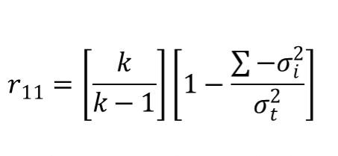

$$σ\frac{2}{t}$$
Keterangan :
R₁₁  N  ∑ $σ\frac{2}{t}$  $$σ\frac{2}{t}$$ | = Koefisien reliabilitas  = Banyaknya butir soal  = Jumlah varians skor setiap item  = Varians skor total
Setelah diperoleh nilai r_{hitung}, langkah selanjutnya adalah menentukan apakah instrumen tersebut reliabel / tidak. Nilai ini dapat dilihat dengan nilai r_{tabel} untuk taraf signifikan 5%, yang dapat digunakan untuk mengekstraksi instrumen yang reliabel dan digunakan dalam analisis dengan r_{tabel} 0,3610.
Untuk mengetahui uji kereliabilitasan instrumen dengan menghitung besarnya nilai dari suatu variabel yang diuji maka diperoleh hasil pengujian sebagai berikut :

Tabel 3.11 Reliabilitas Soal Pretest
Koefisien Soal | Interpretasi
0,00 < r < 0,20 | Sangat Rendah
0,20 < r < 0,40 | Rendah
0,40 < r < 0,60 | Sedang/ Cukup
0,60 < r < 0,80 | Tinggi
0,80 < r < 1,00 | Sangat Tinggi

Reliabilitas tes dihitung menggunakan Ms.Excel, berdasarkan hasil perhitungan tersebut, diperoleh nilai Varian Total ialah 1.541. Selanjutnya nilai koefisien relibilitas (r₁₁) sebesar 0.7469 koefisien tersebut berada diantara 0,80 < r < 1,00 atau dinyatakan reliabilitas sangat tinggi.

Tabel 3.12 Reliabilitas Soal Postest
Koefisien Reliabilitas | Interpretasi
0,00 < r < 0,20 | Sangat Rendah
0,20 < r < 0,40 | Rendah
0,40 < r < 0,60 | Sedang/ Cukup
0,60 < r < 0,80 | Tinggi
0,80 < r < 1,00 | Sangat Tinggi

Reliabilitas tes multiple choice dihitung menggunakan Ms. Excel, berdasarkan hasil perhitungan tersebut, diperoleh nilai Varian Total ialah 1.5413 Selanjutnya nilai koefisien relibilitas (r₁₁) sebesar 0.7635 koefisien tersebut berada diantara 0,80 < r < 1,00 atau dinyatakan reliabilitas sangat tinggi.

3.5.3 Uji Daya Pembeda dan Tingkat Kesukaran
Rumus yang digunakan dalam mengukur daya pembeda dan tingkat kesukaran adalah :
$DP=\frac{SA-SB}{IA}$ $TK=\frac{SA + SB}{IA+IB}$
Keterangan
SA  SB  IA  IB | = Jumlah skor kelompok atas  = Jumlah skor kelompok bawah  = Jumlah Skor ideal kelompok atas  = Jumlah skor ideal kelompok bawah  Tabel 3.13 Klasifikasi Daya Pembeda dan Tingkat Kesukaran
  Daya Pembeda
  DP < 0,00  0,00 < DP < 0,20  0,20 < DP < 0,40  0,40 < DP < 0,70  0,70 < DP < 1,00 | Sangat Lemah  Lemah  Sedang  Kuat  Sangat Kuat

Tingkat Kesukaran
0,00 < TK < 0,32  0,33 < TK < 0,66  0,67 < TK < 1,00 | Sukar  Sedang  Mudah

Berdasarkan hasil uji tingkat kesukaran terhadap 30 orang siswa menggunakan Ms.Excel menurut rekapitulasi ambang batas kesukaran berikut ini:

Tabel 3.14 Rekapitulasi Tingkat Kesukaran
NO | Nilai Indeks Tingkat Kesukaran | Keterangan
1 | 0.966667 | Mudah
2 | 0.933333 | Mudah
3 | 0.9 | Mudah
4 | 0.933333333 | Mudah
5 | 0.96667 | Mudah
6 | 0.7 | Sedang

Setelah melakukan uji tingkat kesukaran, maka di uji daya pembeda yang dilakukan dengan Ms.Excel. Diperoleh hasil sebagai berikut :

Tabel 3.15 Rekapitulasi Perhitungan Daya Pembeda

NO | Nilai Indeks Tingkat Kesukaran | Keterangan
1 | -0,2 | Lemah
2 | 0.33333333 | Baik
3 | 0.13333333 | Lemah
4 | 0.06666667 | Sangat Kuat
5 | 0 | Lemah
6 | 0.06666667 | Sangat Kuat

Dari hasil tabel diatas dapat disimpulkan ada beberapa soal yang memiliki tingkat kesukarannya lemah.

Metode Analisis Data
Metode analisis data yang digunakan jelas dan dapat diterapkan untuk mengevaluasi hipotesis dan akar permasalahan; pendekatan ini juga digunakan dalam penelitian kuantitatif dengan menggunakan statistik. Penggunaan statistik didasarkan pada jenis data dan bentuk hipotesis. Jenis data dan bentuk hipotesis mempengaruhi penerapan. Menurut Sugiyono (2018, hlm 215), teknik korelasi rank spearman efektif bila data bersifat ordinal. Oleh karena itu, Demikian juga dimasukkan dalam penelitian ini. Karena datanya ordinal dan bentuk hipotesisnya asosiatif, maka koreksi hipotesisnya menggunakan korelasi rank spearman.
Menurut Sugiyono (2014, hlm.114) menyatakan bahwa : Dalam penelitian kuantitatif, tugas analisis data dibagi menjadi dua kategori: tugas deskriptor data dan tugas inferensi statistik. Proses elaborasi data melibatkan penyajian data yang tersedia dalam bentuk tanggapan sehingga peneliti atau pihak lain yang berkepentingan dapat lebih mudah memahami temuan penelitian. Pengukuran statistik deskripsi dapat diambil dari metode mendeskripsi data.
Langkah analisis data meliputi analisis hasil tes tertulis dengan menghitung rata-rata hasil tes menggunakan validitas dan reliabilitas. Setelah itu dilakukan penyesuaian normalitas distribusi data dan uji-t. Minimalkan ukuran efek buat kesimpulan jenis data yang digunakan dalam analisis. Saran untuk sumber data keterampilan menyimak sesudahnya dapat dilakukan dengan menggunakan film berikut:
3.6.1 Uji Normalitas
Menurut Sundayana (2016, hlm.39) Uji Normalitas Tujuannya untuk mengetahui apakah populasi mempunyai sebaran normal. Memanfaatkan program komputer Microsoft Excel merupakan salah satu cara untuk mengembalikan keadaan normal. Data akan berdistribusi normal jika probabilitasnya lebih besar dari 0,05. Sebaliknya jika nilainya < 0,05 maka data tersebut tidak berdistribusi normal.
Dalam penelitian ini untuk menentukan normalitas data yang tidak simetris digunakan rumus dari Liliefors berikut ini:
      - Menghitung nilai rata-rata dan simpangan bakunya.
      - Menyusun data terkecil ke terbesar
      - Mengubah nilai x pada nilai z dengan rumus :
      - $z=\frac{x-x}{s}$
      - Menghitung luas z dengan menggunakan tabel z
      - Menentukan nilai proporsi data yang lebih kecil atau sama dengan data tersebut.
      - Menghitung selisih luas z dengan nilai proporsi.
      - Menentukan luas maksimum (L_{maks} ) dari langkah 6.
      - Menentukan luas tabel Liliefors (L_{tabel}) ; L_{tabel} = La (n -1)
      - Kriteria kenormalan : jika L_{maks} < L_{tabel} Maka data berdistribusi normal.
Setiap bagian data yang diperoleh harus mempunyai variabel normal. Menurut Sundayana (2018, hlm 83), tujuan analisis normalitas adalah untuk melihat dan mengetahui apakah sampel yang digunakan berdistribusi normal atau tidak. Jika data variabel mana pun tidak normal, statistik parametrik menjadi bias. Dalam penelitian ini metode normalitas menggunakan teknik Komogorov-Sminornov dengan software SPSS.
Mengenai kriteria regresi, nilai sig(2-tile) pada tabel Kogorov-Sminornov dibandingkan dengan ambang signifikansi 0,05 (5%) dan kurva regresi yang menunjukkan bahwa jika p dari koefisien K-S lebih besar dari 0,05, maka data mempunyai distribusi normal. Sebaliknya jika p dari distribusi K-S lebih besar dari 0,05 maka data tidak akan berdistribusi normal.

3.6.2 Uji Homogenitas
Menurut Sundayana (2016,hlm.143) Tujuannya untuk mengetahui apakah variasi tersebut homogen. Salah satu cara yang digunakan untuk mencapai homogenitas dalam uji adalah dengan menggunakan Uji F dengan perangkat lunak komputer Microsoft Excel. Menggunakan rumus berikut:
F_{hitung}$=\frac{Varians Terbesar}{Varians Terkecil}$
Dengan kriteria pengujian sebagai berikut :
Jika F_{hitung} > F_{tabel} berarti Tidak Homogen
Jika F_{hitung} < F_{tabel} berarti Homogen

3.6.3 Uji Hipotesis
Setelah data populasi dianalisis menggunakan uji normalitas dan homogenitas, jika data populasi berdistribusi normal dan populasi berdistribusi homogen maka dilakukan uji hipotesis dengan menggunakan uji-t. Menurut (Sudjana, 2005) hipotesis adalah asumsi atau dugaan sementara tentang hal yang dibuat, guna menjelaskan suatu hal yang sering dituntut untuk pengecekan.
Puzzle ini terdiri dari dua buah puzzle (pasangan). Sampel berpasangan disajikan sebagai analisis dengan subjek tunggal, namun subjek yang berbeda menghasilkan jenis hasil yang berbeda; misalnya, subjek A dan B secara konsisten memberikan hasil konvensional dan pengalaman. Analisis pendahuluan Uji T Sampel Berpasangan melibatkan pengujian hipotesis (dikenal juga dengan istilah lean test), yang dilakukan untuk mengetahui apakah sampelnya sama atau berbeda. Setelah dilakukan uji hipotesis, dilakukan Uji Paired-Samples T Test untuk mengetahui apa yang terjadi setelah analisis data selesai, yaitu:
Jika signifikansinya lebih dari 0,05 maka harus dipertimbangkan.
Jika signifikansinya kurang dari 0,05 maka ditolak.
Tingkat signifikansi Uji T Sampel Berpasangan adalah 0,05, sedangkan selang kepercayaannya adalah 95%. Untuk mengetahui ada tidaknya perbedaan rata-rata yang signifikan antara kedua populasi dengan mengamati perbedaan rata-rata kedua sampel, dilakukan uji hipotesis dengan menggunakan uji kesamaan dua rata-rata. Sampel yang dievaluasi adalah kelompok eksperimen dan kontrol berdasarkan skor posttest. Ada satu hipotesis yang akan diuji sebagai berikut:
H1 : rata-rata eksperimen > rata-rata kontrol
Dapat dikatakan bahwa pemanfaatan lingkungan mempunyai pengaruh positif dan signifikan terhadap hasil belajar siswa dalam kaitannya dengan kurva belajar. Interpretasi hasil menunjukkan hal berikut:
Probabilitas: kurang dari 0,05 menunjukkan hasil yang signifikan
Probabilitas: kurang dari 0,05 berarti hasilnya tidak signifikan.
Bila kedua distribusi probabilitas 2-tailed mempunyai nilai rata-rata kurang dari 0,05, maka hasilnya adalah signifikan atau hipotesis, namun bila distribusi probabilitas 2-tailed kurang dari 0,05, maka hasilnya adalah ditolak.

3.6.4 Uji Gain Ternormalisasi (N-Gain)
Menurut (Junaedi, 2021) Uji Gain merupakan selisih antara skor pretest dan posttest. Gain menyoroti peningkatan keterampilan menyimak saat menggunakan media film pendek. Karena hasil analisis pretest dan posttest sudah berbeda, maka normalisasi gain (N-Gain) dapat dihitung dengan menggunakan korespondensi hake..

$$N-Gain=1+\frac{Nilai Posttest-Nilai Pretest}{Nilai Maksimum-Nilai Pretest}$$

Dijelaskan bahwa gain ternormalisasi (N-Gain) adalah g, dan nilai optimumnya adalah hasil uji pertama dan terakhir. N-gain dapat dikategorikan sebagai berikut:

Tabel. 3.16 Interpretasi N-Gain
Besarnya N-gain | Interpretasi
<g> ≥ 0,7 | Tinggi
0,7 > <g ≥ 0,3 | Sedang
<g> < 0,3 | Rendah
(Lestari 2017, hlm 235)
Jika hasil analisis tes awal menunjukan bahwa keterampilan menyimak sama (tidak berbeda secara signifikan), maka untuk melihat peningkatan keterampilan menyimak pada pretest dan posttest, peneliti dapat menggunakan data gain atau N-Gain di SPSS versi 23. Namun jika keterampilan menyimak pretest dan posttest berbeda, maka untuk peningkatannya menggunakan N-Gain.

BAB IV

HASIL PENELITIAN DAN PEMBAHASAN

Deskripsi Hasil Penelitian
Penelitian ini dilakukan di SDN 1 WANARAJA kelas IV. Lokasi penelitian yaitu di SDN 1 WANARAJA, Jl Wanaraja, Kec Wanaraja, Kab Garut. Penelitian ini dilakukan untuk mengetahui seberapa besar pengaruh media film pendek terhadap keterampilan menyimak. Penelitian ini dilaksanakan karena berbagai pertimbangan yaitu 1) apakah media film pendek terdapat pengaruh terhadap keterampilan menyimak, 2) belum ada penelitian sebelum nya di SDN ini mengenai pengaruh media film pendek terhadap keterampilan menyimak siswa kelas IV, 3) SDN 1 WANARAJA memberi izin kepada peneliti untuk melakukan penelitian.
Penelitian ini berfokus pada siswa kelas IV SDN 1 WANARAJA. Hal ini disebabkan karena pada kelas tersebut di atas dibahas tentang temperamen skolastik laki-laki siswa, dengan penekanan khusus pada perilaku siswa selama proses penggunaan media selama proses tersebut. Sebagai hasil analisis yang dilakukan terhadap temuan penelitian dari setiap studi kasus, hipotesis yang sebelumnya diajukan untuk terkonfirmasi. Data yang diperoleh disini merupakan hasil kuantitatif tes keterampilan menyimak siswa kelas IV SDN I Wanaraja. Analisis data kuantitatif berdasarkan hasil tes awal (pretest) dan tes akhir (posttest). Materi pelajaran yang dipelajari adalah keterampilan menyimak dalam medium Film Pendek. Untuk kelas IV, jumlah siswanya 25 orang. Film pendek yang tersedia antara lain: (1) Malin Kundang (2) Sangkuriang.
Berdasarkan rumusan masalah di atas, jelas bahwa indikator potensi keterampilan siswa merupakan permasalahan yang perlu diatasi. Oleh karena itu, dalam penelitian ini peneliti mempertimbangkan untuk mengembangkan dan melakukan eksperimen pada proses pembelajaran menggunakan Media Film Pendek Terhadap Keterampilan Menyimak Siswa. Hasil penelitian dapat ditunjukkan sebagai berikut: Beberapa hal penting yang dipelajari selama ini adalah sebagai berikut: Menyiapkan Instrumen a. Menyiapkan Media Film Pendek yang akan ditayangkan b. Menyiapkan Skenario Pembelajaran yang sesuai dengan materi, yaitu tentang menyimak film pendek c. Menyiapkan Saran untuk Panduan Pretest dan Posttest e. Membuat akun siswa; F. Membuat kelompok pengalaman. Seluruh bahan dan peralatan melakukan konsultasi dengan dosen pembimbing sebagai individu.

Tabel 4.1 Pelaksanaan Penelitian
NO | Waktu | Kegiatan
1 | Jumat, 31 Mei 2024 | Pelaksanaan Pengenalan Film Pendek
2 | Selasa, 04 Juni 2024 | Pretest Malin Kundang
3 | Rabu, 05 Juni 2024 | Treatment 1
4 | Kamis, 06 Juni 2024 | Treatment 2
5 | Jumat, 07 Juni 2024 | Treatment 3
6 | Senin, 10 Juni 2024 | Posttest Sangkuriang

    - Pelaksanaan Pembelajaran Di Kelas
Kegiatan pendidikan pada kelompok eksperimen menggunakan film sebagai alat pengajaran di kelas IV SDN 1 WANARAJA tahun ajaran 2023–2024 untuk mengetahui pengaruh film sebagai alat pengajaran terhadap keterampilan menyimak siswa. Kegiatan ini dilaksanakan sebanyak lima kali dalam satu jam, berlangsung selama satu jam, mulai tanggal 31 Mei 2024 hingga 10 Juni 2024. Dari 25 siswa tersebut, setiap siswa telah memberikan persetujuan tertulis untuk mengikuti kegiatan pembelajaran. Pada kegiatan pembelajaran menggunakan Media Film Pendek di kelas IV SDN 1 WANARAJA tahun ajaran 2023–2024, peneliti membagi kegiatan menjadi tiga tahap yaitu pretest, kegiatan pembelajaran menggunakan perlakuan Media Film Pendek, kegiatan pembelajaran menggunakan Media, Posttest, dan tahap akhir, yang disebut hasil, untuk memahami dampak Media Film Pendek terhadap Keterampilan Menyimak siswa di Kelas IV SDN 1 WANARAJA.
Sebelum memulai kegiatan pada tahap pertama, sebaiknya peneliti menjelaskan tujuan kegiatan pembelajaran agar siswa dapat lebih memahami dan melaksanakan tugas pedagogi. Selanjutnya peneliti menjelaskan tujuan dan tata cara pembelajaran serta peraturan perundang-undangan pada setiap pembelajaran. Pada akhirnya siswa mendapat feedback atas setiap pertanyaan yang diajukan peneliti sehingga dapat mempelajari tentang film dokumenter. Pada bab ini peneliti akan memperjelas apa yang dipelajari siswa dari video tersebut dan apa yang akan kita bahas besok mengenai film yang akan peneliti analisis. Dua tes latihan yaitu pretest dan posttest diberikan peneliti kepada siswa kelas IV SDN 1 WANARAJA. Dalam video pendek yang akan ditampilkan kepada siswa kelas IV, Asal usul Malin Kundang dan Asal usul Sangkuriang.
Pada tes kedua, sebanyak-banyaknya diberikan sampel film: malin kundang. Setelah siswa berlatih selama kurang lebih tiga puluh menit, peneliti mendiskusikan pretest tes pilihan ganda. Langkah ini dilakukan untuk mengurangi kecemasan siswa saat menonton film kekerasan. Dengan penayangan film ini, kami secara khusus mengangkat topik asal-usul dalam kurikulum merdeka bab 7 pembelajaran bahasa Indonesia. RPP ini merupakan alat peraga yang mendorong siswa menonton film dengan menirukan aksi-aksi film pendek. (Dapat dilihat pada proses penelitian). Siswa diberikan waktu sekitar tiga puluh menit untuk menyelesaikan pretest. Sebagai bagian dari pekerjaannya, peneliti membimbing dan mendukung siswa untuk memastikan bahwa tidak ada agenda tersembunyi dan bahwa hasil tes adalah hasil kerja jujur ​​siswa. Seorang anak yang memakai popok selama dua sampai tiga bulan pertama, atau kira-kira sepuluh menit, sebelum lima bulan terakhir kehamilan. Setelah 30 menit terus menerus, peneliti meminta siswa untuk berpakaian. Peneliti meminta siswa untuk mengisi kesenjangan pengetahuan dan pemahaman. Hasil pretestnya dapat ditampilkan sebagai berikut:

Analisis Data Pretest Keterampilan Menyimak
Hasil data pretest keterampilan siswa dianalisis untuk menjelaskan pertanyaan penelitian tentang pengaruh media film terhadap keterampilan siswa. Langkah pertama dalam analisis percobaan ini adalah pretest. Film yang dimaksud adalah film malin kundang. Setelah menyelesaikan uji validitas, reliabilitas, dan uji coba di SD, dilakukan penelitian kelas V. Hasil pretest kemudian ditinjau dan ditugaskan kepada rekan untuk melakukan penelitian selanjutnya.
Berdasarkan data hasil penelitian yang dilakukan di SDN 1 WANARAJA, maka diperoleh data-data yang dikumpulkan melalu tes sehingga dapat diketahui hasil keterampilan menyimak siswa berupa nilai dari hasil tes dapat pada kelas IV SDN 1 WANARAJA.
Dari hasil tes yang diberikan pada saat pretest maka diperoleh analisis deskritif untuk mata pelajaran Bahasa Indonesia materi asal-usul Film Pendek Malin Kundang.

Tabel 4.2 Hasil Pretest Malin Kundang

Tabel 4.2 menunjukkan bahwa dari 25 siswa, nilai tertinggi yang diperoleh pada pretest adalah 95, sedangkan nilai tertinggi yang diperoleh pada uji lapangan adalah 75 dengan rata-rata 87,4 dan standar deviasi 8,423. Setelah mengumpulkan data dari film pendek tersebut, peneliti melanjutkan dengan analisis sebagai berikut:

Tabel 4.3 Hasil Pretest Keterampilan Menyimak Malin Kundang

No | Interval Nilai | Rentangan | Jumlah | Persentase
1 | 86-100 | Baik Sekali | 12 | 60%
2 | 76-85 | Baik | 12 | 60%
3 | 56-75 | Cukup | 1 | 10%
4 | 10-55 | Kurang

Berdasarkan Tabel 4.3, dari 25 siswa, 1 siswa atau sekitar 10% siswa mempunyai nilai cukup, sedangkan 12 siswa atau 60% siswa mempunyai nilai yang baik. Selain itu, tidak ada siswa yang mendapat nilai rendah. Berdasarkan hasil tersebut, dapat disimpulkan bahwa sebagian besar siswa memiliki nilai-nilai moral yang baik. Hasil keterampilan menyimak dapat dilihat pada grafik berikut pada Gambar 4.4.
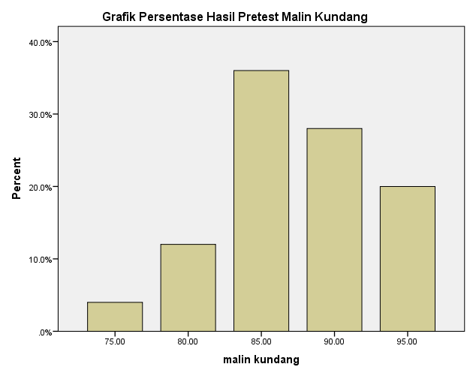

Grafik Hasil Pretest Keterampilan Menyimak Malin Kundang

Berdasarkan dari grafik di atas, dapat disimpulkan dari total 25 siswa yang di uji, dengan hasil 20% siswa mendapat nilai 95. 30% siswa mendapat nilai 90. 35% siswa mendapat nilai 85. 10 % siswa mendapat nilai 80 dan 0 % siswa mendapat nilai 75. Maka dengan keterampilan menyimak siswa dapat dikategorikan cukup baik.

    - Hasil Data Postest Keterampilan Menyimak
Data yang diperoleh tidak sebatas data pretest saja. Namun pada proses penelitian setelah siswa diberikan tugas, diperoleh data posttest pada akhir masa penelitian mengenai penampilan siswa pada media pendek. Data ini digunakan untuk memahami bagaimana siswa dalam keterampilan menyimak setelah dijelaskan kejadian di atas.
Hasil posttest ditunjukkan pada tabel di bawah ini :

Tabel. 4.5 Hasil Postest Sangkuriang

Tabel 4.5 menunjukkan bahwa dari 25 siswa, nilai tertinggi yang diperoleh pada posttest adalah 100, sedangkan nilai terendah pada uji coba adalah 85 dengan standar deviasi 3,894 dan rata-rata 91,2. Setelah mengumpulkan data hasil film pendek, peneliti melanjutkan dengan analisis sebagai berikut.

Tabel 4.6 Hasil Postest Keterampilan Menyimak Sangkuriang

No | Interval Nilai | Rentangan | Jumlah | Persentase
1 | 86-100 | Baik Sekali | 21 | 84%
2 | 76-85 | Baik | 4 | 16%
3 | 56-75 | Cukup
4 | 10-55 | Kurang

Berdasarkan Tabel 4.6, dari 25 siswa, 4 siswa atau sekitar 16% siswa mempunyai nilai baik, dan 21 siswa atau 84% siswa secara konsisten mempunyai nilai baik. Selain itu, tidak ada saudara perempuan yang mendapat nilai rendah. Berdasarkan hasil tersebut, dapat disimpulkan bahwa sebagian besar siswa memiliki nilai-nilai moral yang baik. Hasil keterampilan menyimak dapat dilihat pada grafik berikut pada Gambar 4.7.
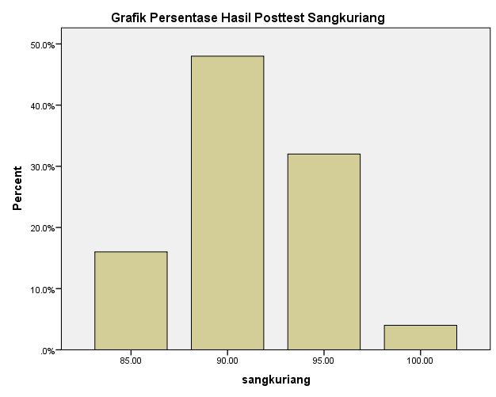

Grafik Hasil Posttest Keterampilam Menyimak Sangkuriang

Berdasarkan dari grafik diatas, dapat disimpulkan dari total 25 siswa yang di uji setelah diberikan perlakuan, dengan hasil 10% siswa mendapat nilai 100. 30% siswa mendapat nilai 95. 50% siswa mendapat nilai 90. Dan 15% siswa mendapat nilai 85. Maka dengan keterampilan menyimak siswa setelah diberikan perlakuan siswa dapat dikategorikan sangat baik.

Analisis Data
4.2.1 Uji Normalitas
Tujuan uji normalitas adalah untuk mengetahui apakah suatu variabel tertentu dalam model data empiris mempunyai distribusi normal. (Ghozali, 2005) Normalitas data dalam penelitian ini ditentukan dengan menggunakan uji One-Sample Shapiro Wilk dan grafik normal plotting yang keduanya tersedia pada aplikasi SPSS versi 23 for Windows. Suatu kumpulan data dikatakan normal jika sebarannya normal, artinya mempunyai tingkat signifikansi di bawah 5% .Uji Normalitas digunakan untuk mengetahui apakah besar sampel yang diperoleh dari model mengikuti distribusi normal atau tidak. Hasil penelitian menunjukkan bahwa mempunyai distribusi normal. Hal ini dapat dilihat dari tabel hitungan berikut ini :

Tabel. 4.8 Uji Normalitas

Tests of Normality
 | Kolmogorov-Smirnovª |  |  | Shapiro-Wilk
 | Statistic | Df | Sig. | Statistic | df | Sig.
pretest keterampilan menyimak | .191 | 25 | .019 | .908 | 25 | .501
postest keterampilan menyimak | .261 | 25 | .000 | .860 | 25 | .941
a. Lilliefors Significance Correction

Berdasarkan tabel di atas, nilai tes Kolmogorov-Smirnov masing-masing pretest dan posttest masing-masing sebesar 0,501 dan 0,941 > Asymp. minimal 0,05 (2-tailed) dapat disimpulkan bahwa pada nilai hasil pretest dan hasil posttest kelas IV yang diperoleh dengan memanfaatkan eksperimen pada penelitian ini berdistribusi normal. Karena data yang diperoleh dari penelitian berdistribusi normal maka uji t dapat digunakan untuk menguji hipotesis dalam penelitian ini.

4.2.2 Uji Homogenitas
Uji homogenitas dilakukan untuk mengetahui apakah populasi yang diteliti dalam penelitian homogen atau tidak. Terdapat perbedaan yang tidak sama antara sisa pengamatan asli dan selanjutnya. Model yang baik haruslah homokedastisitas atau tidak heteroskedastisitas. Dalam penelitian ini, homogenitas dinilai menggunakan scatterplot. Hasil uji homogen ditampilkan pada grafik berikut :

Tabel 4.9 Uji Homogenitas
Test of Homogeneity of Variances
pretest postest keterampilan menyimak
Levene Statistic | df1 | df2 | Sig.
3.168 | 2 | 32 | .,071

Berdasarkan pengelolaan data uji homogenitas pretest dan posttest hasil data yang di peroleh F_{hitung} adalah sebesar 3.168. Sedangkan F_{tabel} dengan taraf signifikan 5% (0,05) yang di peroleh nilai sebesar 0,071 maka sebagaimana dapat disimpulkan pengambilan data di atas homogen.

4.2.3 Uji Hipotesis
Pengujian Uji T digunakan untuk mengetahui apakah terdapat perbedaan yang signifikan antara rata-rata keterampilan film putra dan putri, tingkat signifikansi yang digunakan adalah 0,05. Jika tingkat signifikansi lebih tinggi dari ambang batas kepercayaan, hipotesis alternatif yang menunjukkan adanya perbedaan dapat dihasilkan.
Keterampilan dengan signifikan keterampilan media film pendek. Berdasarkan kriteria pengujian : Apabila signifikansi statistik lebih besar dari tabel (1,708), maka H0 ditolak H1 diterima. Jika statistiknya kurang dari tabel (1,708), maka harus dilaporkan. Dalam penelitian ini, penulis menggunakan analisis Independent Sample T Test untuk mengetahui perbedaan antara dua kumpulan data yang sebelumnya berdistribusi normal. Keuntungan menggunakan Independent Sample T Test sebagai alat pembanding adalah tersedianya data variabel pretest dan posttest yang bernilai kuantitatif. Berdasarkan hasil SPSS versi 23, tabel menampilkan hasil uji T. Test sebagai alat pembanding adalah karena data kedua variabel bersifat kuantitatif, yaitu pretest dan posttest. Berdasarkan hasil uji SPSS versi 23 maka hasil dari uji t terdapat pada tabel berikut ini.

Tabel 4.10 Uji T
One-Sample Test
 | Test Value = 2
 | T | Df | Sig. (2-tailed) | Mean Difference | 95% Confidence Interval of the Difference
 |  |  |  |  | Lower | Upper
pretest keterampilan menyimak | 78.728 | 24 | .000 | 85.40000 | 83.1612 | 87.6388
postest keterampilan menyimak | 114.522 | 24 | .000 | 89.20000 | 87.5925 | 90.8075

Berdasarkan hasil uji t yang diperoleh dari penelitian diatas dapat diketahui bahwa angka t _{hitung} kurang lebih sebesar 78,728. Jika dibandingkan dengan t _{tabel} maka dapat disimpulkan bahwa t _{hitung} (78,728) lebih besar dari t _{tabel} (1,708). Sebaliknya, Sig (2-tailed) mengukur fungsi kepadatan probabilitas (p) dari uji T sampel independen dengan hasil sekitar 0,000, menunjukkan bahwa terdapat perbedaan antara hasil pretest dan posttest karena ambang batas signifikansi sebesar 0,05 dan 95%. Untuk memastikan adanya pengaruh media film pendek terhadap keterampilan menyimak siswa kelas IV SDN 1 WANARAJA sepanjang tahun ajaran 2023–2024. Selain dari pengujian hipotesis, untuk menunjang hasil penelitian, maka data dianalisis kualitas peningkatannya menggunakan uji gain ternormalisasi.

4.2.4 Uji Gain Ternormalisasi
Tujuan dari ternomalisasi analisis perolehan data adalah untuk mengetahui kualitas keterampilan menyimak film siswa. Peningkatan sebelum dan sesudah menggunakan media film pendek dalam keterampilan menyimak siswa, besarnya peningkatan.

Tabel. 4.11 Deskripsi Reakapitulasi Gain Ternormalisasi
Descriptive Statistics
 | N | Minimum | Maximum | Mean | Std. Deviation
NGain | 25 | -1.00 | 1.00 | .1440 | .56499
Valid N (listwise) | 25

Berdasarkan tabel di atas, setiap siswa mengalami peningkatan nilai pretest dan posttest ketika diberikan kesempatan mengikuti proses pembelajaran. Nilai pretest sebesar 87,4 dengan minimal 75 dan maksimal 95 termasuk kategori tinggi efektifan, sedangkan nilai posttest 91,2 dengan minimal 85 dan maksimal 100 berarti kategori tinggi efektifan.

4. 3 Pembahasan
Pembahasan dilakukan data hasil penelitian yang telah dianalisis. Adapun yang dibahas dalam pembahasann ini adalah jawaban dari rumusan masalah yang telah dibuat adalah :
Tujuan utama penelitian ini adalah untuk mengetahui apakah terdapat bukti adanya dampak positif terhadap keterampilan menyimak. Dalam penelitian ini, sampel yang digunakan dari siswa kelas IV. Sebelum melakukan penelitian, peneliti melakukan pretest. Tujuan dari pretest adalah untuk mengetahui apakah kebiasaan siswa pada tahap pretets. Hasil pretest menunjukkan rata-rata tercapai sebesar 87,4. Selanjutnya tes kedua mencakup tiga uji coba untuk menguji peningkatan prestasi kinerja siswa pada posttest, dengan hasil menunjukkan rata-rata 91,2. Oleh karena itu, perilaku tersebut dapat digunakan untuk mengevaluasi kinerja pretest dan posttest siswa dengan menggunakan peningkatan penyuntingan pada media film pendek.
Homogenitas pretest dan posttest dengan menggunakan SPSS versi 23 menunjukkan bahwa rumus uji-t dan resultan nilai t _{hitung} (78,728) > t _{tabel} (1,708). Sedemikian rupa sehingga dapat disimpulkan bahwa keduanya homogen.
Untuk melakukan hal tersebut, peneliti melanjutkan pengumpulan data dengan menyediakan lembar pada setiap pretest dan posttest. Proses analisis film terhadap siswa dilakukan dengan memberikan tugas dan hasilnya diperoleh dari data yang terdiri dari rata-rata hitung nilai pretest dan posttest setiap siswa yang masing-masing memperoleh nilai tinggi. Hasilnya dapat dilihat dengan menggunakan uji-t untuk membandingkan hasil pretest dan posttest. Harga t _{hitung} menunjukkan bahwa t _{tabel} (1,708) lebih besar dari t _{hitung} (78,728). Dengan demikian dapat disimpulkan bahwa terdapat perbedaan yang signifikan antara hasil pretest dan posttest.
Hal ini semakin sesuai dengan hasil rata-rata kedua pretest dan posttest yang sangat mirip. (87,4) dan sangat mirip (91,2). Dinyatakan bahwa siswa dengan nilai 90 sering dikatakan sulit untuk menyenangkan tergantung pada kriteria yang digunakan dalam penilaian khusus ini. Namun, beberapa definisi "Keterampilan Menyimak" dan kriteria evaluasi terkait dapat memberikan wawasan tentang bagaimana angka khusus ini menggambarkan "menyimak keterampilan" dalam kaitannya dengan siswa.
Menurut (Dibia, 2018) menyimak merupakan salah satu jenis komunikasi tertulis persuasif. Pendengar juga adalah memasang pendengaran untuk memperoleh informasi, memusatkan konsentrasi, dan menimbulkan sesuatu kebutuhan. Menyimak dilakukan dengan atensi dan intensitas. Sedangkan menurut (Tarigan 2015) menjelaskan bahwa menyimak adalah penafsiran lambang- lambang lisan meliputi suatu proses mempertimbangkan, memahami, menilai dan menafsirkan suatu informasi.
Hal ini berpendapat pada tahun 2020, penelitian yang memberikan wawasan tentang gangguan memori diharapkan mencakup beberapa perspektif di bidang pendidikan dan linguistik. Berikut beberapa penjelasan singkat tentang keterampilan menyimak dan bagaimana nilai 95 dapat digunakan sebagai indikator keterampilan yang sangat andal: Menurut (Field, 2020) Dalam "Mendengarkan di Kelas Bahasa," Field menyarankan bahwa mendengarkan dengan penuh perhatian meningkatkan pemahaman siswa tentang bahasa lisan dan kemampuan mereka untuk memahami konteks. Skor 90 menyajikan metode yang sangat efektif untuk memahami dan menafsirkan informasi menyimak. Sedangkan menurut (Rost, 2020) dalam buku "Mengajar dan Meneliti Mendengarkan," Rost menekankan pentingnya membuat siswa memahami peran mereka sebagai peserta kunci dalam pembelajaran bahasa. Dikatakan oleh pembicara bahwa keterampilan yang tinggi dibedakan dengan kemampuan memahami pesan dengan akurasi yang tinggi, dan nilai 90 menunjukkan keterampilan yang sangat baik dalam hal tersebut.
Adapun Menurut (Brownell, 2012) pemahaman yang akurat, penafsiran yang benar, dan keterampilan untuk memberikan tanggapan yang tepat adalah cara untuk mencapai pelatihan menyimak yang efektif. Jika siswa memperoleh nilai 85, hal ini menunjukkan bahwa siswa mempunyai pemahaman yang baik dan dapat merespon informasi secara akurat sesuai dengan standar yang ditetapkan oleh Brownell.
Menurut (Coakley, 1996) Mereka menjelaskan bahwa stres mempermudah proses mempengaruhi orang yang aktif dan pengertian. Nilai 80 menunjukkan bahwa siswa mampu fokus, memahami detail penting, dan memberikan umpan balik yang relevan.
Berdasarkan pembahasan di atas, peneliti menyimpulkan adanya perubahan yang signifikan pada media film pendek terhadap keterampilan menyimak siswa pada kelas IV SDN 1 WANARAJA.

BAB V

SIMPULAN DAN SARAN

Simpulan
Terdapat perbedaan metode yang digunakan untuk memperoleh hasil yang signifikan baik pada pretest maupun posttest. Proses analisis data melalu uji t menyatakan bahwa siswa dalam media film pendek malin kundang dan sangkuriang terhadap keterampilan menyimak siswa. Berdasarkan hasil hitung data pretest dan posttest yang diukur dengan menggunakan uji t diperoleh angka t _{hitung} sebesar 78,728. Jika dibandingkan dengan t _{tabel} maka dapat disimpulkan bahwa t _{hitung} (78,728) lebih besar dari t _{tabel} (1,708). Berdasarkan hal tersebut di atas terdapat perbedaan hasil pretest dan posttest dengan tingkat signifikansi 0,05 dan tingkat kepercayaan 95%. Oleh karena itu, dapat disimpulkan bahwa media film Pendek memberikan dampak positif terhadap siswa kelas IV SDN 1 WANARAJA tahun ajaran 2023–2024.
Berdasarkan analisis dan hasil penelitian yang telah dilakukan, terdapat beberapa simpulan yang berkaitan dengan pengaruh film pendek terhadap keterampilan menyimak siswa di kelas IV SDN 1 WANARAJA.

Saran
Berdasarkan hasil penelitian dan kesimpulan mengenai penerapan media film pendek terhadap keterampilan menyimak siswa, maka selanjutnya peneliti menyampaikan saran-saran yang ingin disampaikan oleh peneliti, diantaranya:
5.2.1 Bagi Guru
- Peneliti berharap guru lebih bervariasi dan mampu memanfaatkan serta memasukkan media ke dalam kegiatan kelas. Apalagi jika kegiatan tersebut dilakukan untuk memahami faktor-faktor yang memotivasi siswa sehingga pembelajaran akan lebih menarik dan mempertajam perhatian siswa sehingga dapat lebih fokus dalam belajar.
- Media film pendek perlu dipertimbangkan, dipersiapkan, dan diproduksi secara matang agar proses pembelajaran dapat berhasil semaksimal mungkin dalam membantu siswa menyadari tujuan pembelajarannya dan berlangsung sedemikian rupa sehingga menghasilkan hasil belajar yang sesuai harapan.
5.2.2 Bagi Siswa
Siswa diharapkan dapat selalu fokus dalam menyimak, mengikuti kegiatan pembelajaran dengan baik, siswa mampu berperan aktif serta menghargai guru ketika sedang berbicara atau menjelaskan saat proses pembelajaran berlangsung, terutama ketika adanya kegiatan pembelajaran menyimak sehingga keterampilan menyimak siswa bisa meningkat.
5.2.3 Bagi Peneliti Selanjutnya
- Penelitian keterampilan menyimak dengan menerapkan media film pendek dapat dikembangkan lebih luas lagi. Peneliti selanjutnya diharapkan dapat mengkaji lebih banyak sumber, termasuk referensi, yang berkaitan dengan model pendidikan yang sama.
- Untuk melakukan penelitian dengan akurasi yang lebih baik, peneliti diperkirakan akan membutuhkan lebih banyak waktu untuk mengumpulkan dan menganalisis data.

DAFTAR PUSTAKA

Abidin. (2012). Jenis bahasa ekspresif, reseptif dan ekspresif. Jakarta: Penerbit Utama.
Arikunto. (2018). Instrumen pengumpulan data. Journal of Educational Technology, 203-205.
Arsyad. (2012). meningkatkan motivasi dan keinginan belajar siswa. Bandung: Cipta Pustaka.
Arsyad. (2016). Media Pembelajaran . Jakarta: PT Raja Grafindo Pernada.
Bambang, C. (2011). Gambar dalam bingkai. Jakarta: Raja Grafindo.
Brownell. (2012). Keterampilan untuk mencapai pelatihan Menyimak. Bandung: Penerbit Maju.
Cahyono. (2009). Pendidikan film Indonesia dimulai dengan berdirinya Institut Ilmu Matematika di IKJ (Institut Kesenian Jakarta). Jakarta: Penerbit Film Nasional.
Cahyono. (2013). Perkembangan film pendek di berbagai negara :Studi kasus Jepang, Australia, Kanada dan Amerika Serikat. Yogyakarta: Penerbit Kreatif.
Coakley, W. (1996). Proses Mempengaruhi Yang aktif. Bandung: Penerbit Maju .
Daeng, N. (2011). Jenis Keterampilan. Jakarta: Rajawali Pers.
Dancyger, C. (2005). Teknik Penyuntingan Film dan Video: Sejarah, Teori, dan Praktek. Pers Fokus, 49-51.
Darmawan. (2001). Manfaat Keterampilan Menyimak. Jakarta: Penerbit Maju .
Daryanto. (2010). Pengaruh Media Film Pendek terhadap Keterampilan Menyimak. Jakarta: Pustaka Baru Pres.
Daryanto. (2016). Komunikasi sebagai Mediator : Pengertian dan Fungsinya dalam Proses Komunikasi . Jakarta : Penerbit Maju.
Dibia. (2018). Aspek-aspek tahap keterampilan menyimak. Surabaya: Penerbit Surabaya.
Djamarah. (2013). Strategi belajar mengajar. Bandung : Rineka Cipta.
Effendy. (2009). Film pendek : Definisi dan Karakteristik . Jakarta: Penerbit Utama
Eldarni, P. (2018). Penggunaan Media dalam Pembelajaran : Definisi dan Implementasinya . Surabaya: Penerbit Terampil.
Fauziah. (2017). Media Pembelajaran. Tegal: PT Rajagrafindo Persada.
Field. (2020). Mendengarkan Dikelas Bahasa . Pres Universitas : Cambridge.
Ghozali. (2005). Mengetahui model berdistribusi normal. Semarang: Badan Penerbit Universitas Diponegoro.
Hamalik. (2014). Konsep Visualisasi Media dalam Pendidikan. Bandung : Penerbit Maju.
Heaton. (2011). Tes Keterampilan Menyimak . NY: University pres.
Hermawan. (2007). Pengertian Media dalam konteks Pendidikan . Jakarta: Penerbit Utama.
Hermawan. (2012). pemahaman, pengingatan, pengevaluasian, penanggapan. Jurnal Papeda.
Hijriyah, U. (2016). Menyimak Ekstensif. Bandung : Penerbit Anugrah .
Indriana. (2012). Pengertian media dalam konteks pembelajaran . Yogyakarta : Penerbit Inovatif.
Jannes, M. (2011). Sifat mendengarkan yang multidimensi : proses kognitif, afektif dan persepsi . jurnal studi mendengarkan , 45-58.
Javandalasta. (2011). Analisis Krikis Film Pendek Terhadap Marginalisasi Perempuan Dalam Film Pendek . Penelitian Studi Literatur, 26-34.
Javandalasta, P. (2011). Film pendek produksi, Pengaruh dan Dampaknya. Jakarta : Kencana.
Junaedi. (2021). Uji gain ternormalisasi. Bandung: Penerbit Andalan .
Kustiawan. (2013). Penggunaan Media dalam Proses Pembelajaran : Perspektif . Jakarta: Penerbit Modern.
Mabruri. (2010). Film pendek : Alat komunikasi Audiovisual dalam menceritakan kehidupan Sehari - hari. Jakarta: Penerbit Maju.
Mabruri. (2013). Film merupakan media komunikasi yang dapat mempengaruhi perilaku individu,. Jakarta: Penerbit Maju.
Mahnun, N. (2018). Kelebihan Media. Jakarta: Penerbit Utama.
Majid. (2013). tujuan dan gaya belajar yang berbeda. Bandung: Alfabeta .
Moelino. (1989). Mendengar merupakan kegiatan menangkap suara atau bunyi. Surabaya: Karya Production.
Musaljon. (2018). Pemahaman mendengarkan dan pemahaman mendengarkan : Refleksi sifat reflektif mendengarkan dan implikasinya terhadap keterampilan berbahasa . Penelitian Pengajaran Bahasa, 385-401.
Musfiqon, S. (2012). Keterbatasan dalam penggunaan media pengajaran . Jakarta: PT Rineka Cipta.
Ngalimun. (2014). Faktor Psikologi dalam menyimak. Surabaya: Bina Pustaka .
Ngalimun. (2014). Informasi dan data faktual. Jakarta: Penerbit Utama.
Ngalimun. (2014). Mendengar suatu kegiatan menangkap.Bandung: Remaja Rosdakarya.
Niniek. (2004). Manfaat Keterampilan Menyimak. Jakarta: Pustaka Abadi .
Nurgiyantoro. (2016). Keterampilan Menyimak. Yogyakarta: Gadjah Mada University Press.
Nurhayati, I. (2019). Keterampilan Menyimak. Yogyakarta: Pustaka Pelajar.
Oluwakemi, O. A. (2017). Peran membaca dan menulis dalam pendidikan anak usia dini : Pemorolehan dan komunikasi bahasa pertama dalam kehidupan sehari-hari. jurnal pendidikan dan pembelajaran, 112-120.
Prasetya. (2016). Media Pembelajaran . Jakarta : Pernada Media Group.
Puspayanti. (2014). Pengembangan Tes Keterampilan Menyimak . Garut: Penerbit Garut.
Rahardjo. (2006). Peran media dalam mendukung proses pembelajaran . Bandung: Penerbit Andalan .
Rosady. (2018). Media sebagai Penyampai Pesan dalam Masyarakat. Surabaya: Penerbit Terampil.
Rost. (2020). Teaching and research listening . London : Routledge.
Runkin. (2017). Tantangan dalam Mengajar Keterampilan Mendengarkan di Sekolah Detroit: Perspektif Kritis. Bandung: Detroit.
Rusman. (2014). Proses Pembelajaran dalam mengurangi ketidakseimbangan . Jakarta: Penerbit Utama .
Sadiman. (2009). Film india termasuk kategori media film. Jakarta: Penerbit Utama
Sadiman. (2011). Media Literasi untuk Penerapan pemahaman. Jakarta: Rajawali Pers.
Sadiman. (2011). Kekurangan media film pendek. Jakarta: Penerbit Utama .
Sadiman. (2011). Media Audio Visual. Jakarta : Rajawali pers.
Sadiman. (2011). Media Pendidikan: Pengertian, Pengembangan dan Pemanfaatannya. Jakarta: Rajawali Pers.
Sadiman. (2018). Peran Media dalam Proses Pembelajaran . Jakarta: Penerbit Utama.
Sanjaya. (2014). Perenanaan dan Desain Sistem Pembelajaran . Jakarta: Kencana Prenada Media Group.
Sanjaya. (2014). Perencanaan dan Desain sistem pembelajaran. Jakarta: Kencana Pers.
Slamet, S. (2014). Keterampilan Menyimak . Surabaya: Penerbit Terampil.
Strickland, R. G. (2008). Jenis tahap Keterampilan Menyimak. Jakarta: Rajawali Pers.
Sudjana. (2005). Metode Statistik. Bandung: Tarsito.
Sugiyono. (2014). Metode Penelitian Kuantitatif. R&D, 114.
Sugiyono. (2014). Metode Penelitian Kuantitatif Kualitatif dan R&d. Bandung: Alfabeta.
Sukiman. (2012). Media Kebudayaan . Jakarta: Cipta.
Sukiman. (2012). Persamaan Film Dan Video . Durability, 186-189.
Sundayana. (2015). Media Pembelajaran . Depok: PT RajaGrafindo Persada.
Suryani. (2018). Media : Definisi dan Penggunaannya dalam Penyebaran informasi . Yogyakarta: Penerbit Inovatif .
Sutjipto, K. (2011). Keterbatasan penggunaan media pengajaran. Bandung: Remaja Rosdakarya.
Syaodih, I. (2003). Media Pendidikan : Pengertian dan Jenisnya. Jakarta: Penerbit Modern .
Tanzeh. (2014). Penelitian Kuantitatif. Journal of Educational , , 99-103.
Tarigan. (2008). Tiga faktor pada keterampilan menyimak. Jakarta: PT Rineka Cipta.
Tarigan. (2013 ). Faktor- faktor yang mempengaruhi keterampilan menyimak . Jakarta: Raja Grafindo Pernada.
Tarigan. (2015). Meningkatkan Kemampuan Menyimak Berita Dengan Menggunakan Metode Team Product. Pepatudzu : Media Pendidikan dan Sosial Kemasyarakatan , 31-39.
Triaton. (2013). Model Pembelajaran terpadu : Konsep strategi dan Implemesntasinya. Jakarta: Bumi Aksara.
Usman. (2018). Kategori Keterampilan Menyimak : Sempit dan Luas. Jakarta: Penerbit Utama .
Usman. (2018). pengaruh keterampilan menyimak pada media audio visual. Indonesia Journal Of Education Studies , 174.
Wati. (2016). Pengantar Teknologi Pendidikan. Bandung: PT Remaja Rosdakarya.
Yuniawati, I. (2014). Metodologi Penelitian Kuantitatif . Refika Aditama , 67-71.

DAFTAR LAMPIRAN

Lampiran 1 : Permohonan Izin Penelitian
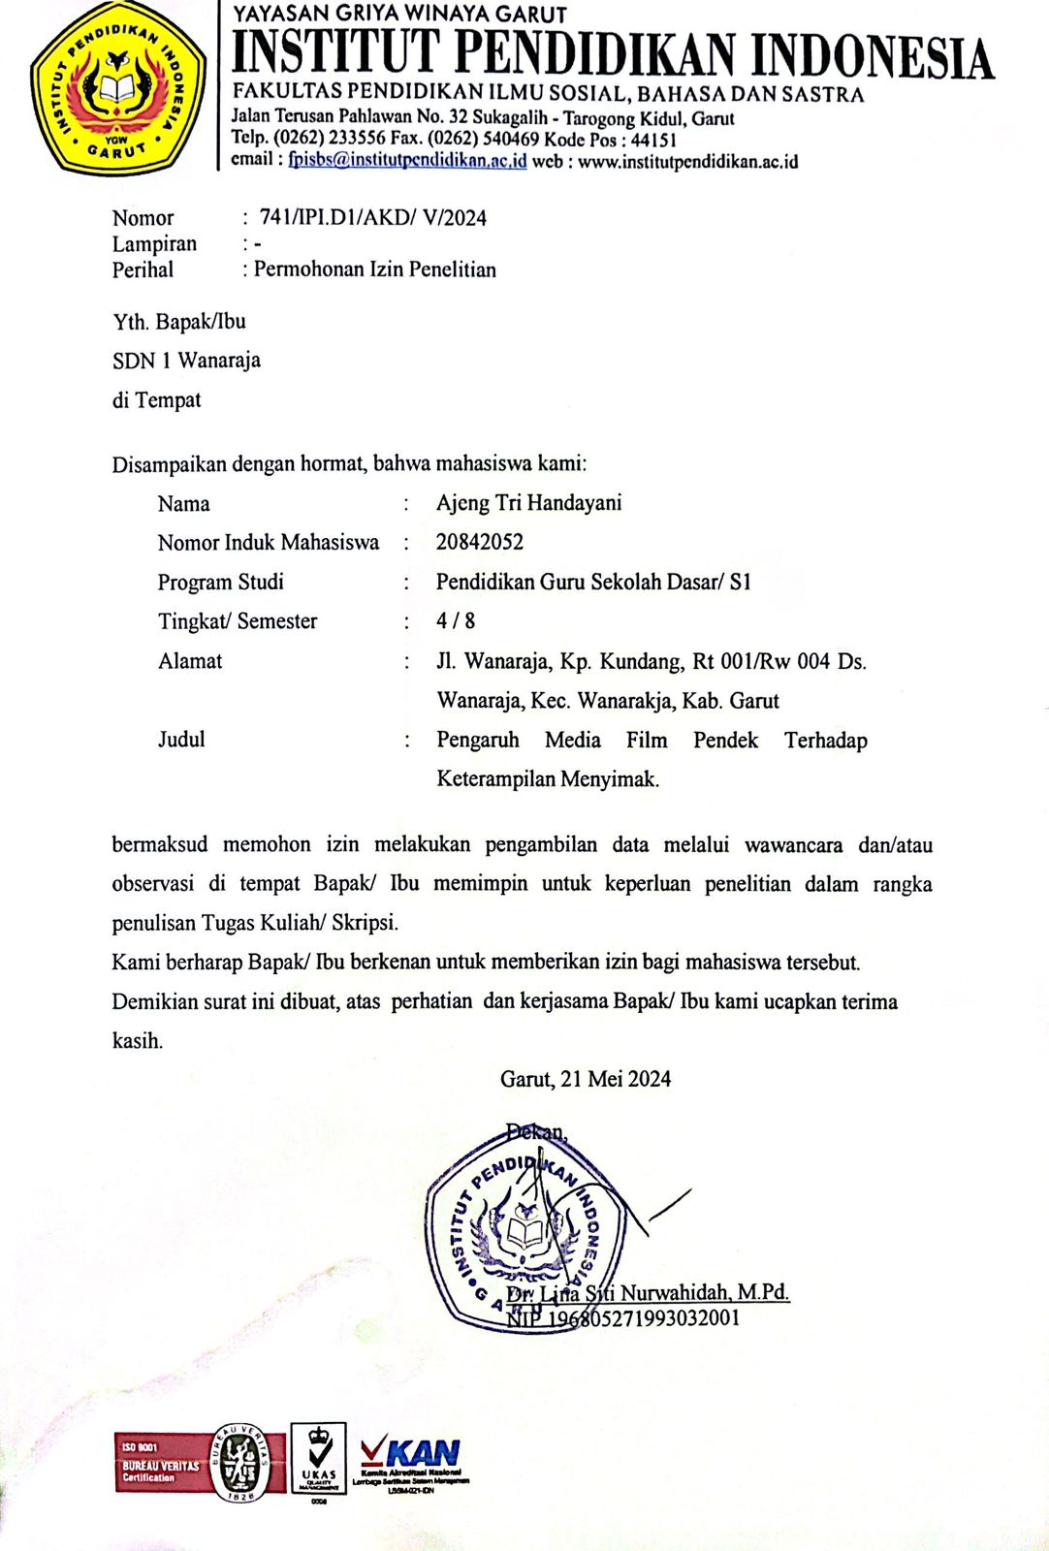
Lampiran 2 : Kisi-kisi intrumen keterampilan menyimak dengan film pendek malin kundang pretest.
No | Indikator | Aspek yang dinilai | Sub Aspek | No Soal | Bentuk Penilaian
1. | Memahami | Tema | - Siswa dapat menyebutkan tema dari film pendek | 2, 5 | Tes Tulis  Pilihan Ganda
 |  | Penokohan | - Siswa dapat menyebutkan watak tokoh dalam film pendek | 3, 6, 10, 18 | Tes Tulis  Pilihan Ganda
2. | Menginterpretasi | Latar | - Siswa dapat menentukan latar tempat film pendek  - Siswa dapat menyebutkan latar waktu dengan tepat | 1, 4, 7, 14, 16, 17, 19, 20 | Tes Tulis  Pilihan Ganda
3. | Mengevaluasi | Alur | - Siswa dapat menentukan alur film pendek dengan tepat.  - Siswa dapat menentukan suasana. | 8, 9, 12, 15 | Tes Tulis  Pilihan Ganda
4. | Menanggapi | Amanat | - Siswa dapat menentukan amanat film pendek | 11 | Tes Tulis  Pilihan Ganda
 |  |  | - Siswa dapat mengetahui sebab akibat yang terjadi dari suatu kejadian dalam film pendek. | 13 | Tes Tulis  Pilihan Ganda

Lampiran 3 : Kisi-kisi intrumen keterampilan menyimak dengan film pendek sangkuriang posttest.
No | Indikator | Aspek yang dinilai | Sub Aspek | No Soal | Bentuk Penilaian
1. | Memahami | Tema | - Siswa dapat menyebutkan tema dari film pendek | 1, 2 | Tes Tulis  Pilihan Ganda
 |  | Penokohan | - Siswa dapat menyebutkan watak tokoh dalam film pendek | 3, 4, 5, 16, 18 | Tes Tulis  Pilihan Ganda
2. | Menginterpretasi | Latar | - Siswa dapat menentukan latar tempat film pendek  - Siswa dapat menyebutkan latar waktu dengan tepat | 6, 7, 8, 17 | Tes Tulis  Pilihan Ganda
3. | Mengevaluasi | Alur | - Siswa dapat menentukan alur film pendek dengan tepat. | 9, 10, 19 | Tes Tulis  Pilihan Ganda
4. | Menanggapi | Amanat | - Siswa dapat menentukan amanat film pendek | 11, 20 | Tes Tulis  Pilihan Ganda
 |  |  | - Siswa dapat mengetahui sebab akibat yang terjadi dari suatu kejadian dalam film pendek. | 12, 13,14, 15 | Tes Tulis  Pilihan Ganda

Lampiran 4 : 20 Soal Pretest
Nama : Siswa 1
Kelas : IV-B
1. Film Pendek Malin Kundang berasal dari ?
A. Kalimantan
B. Sulawesi
C. Sumatra
D. Jawa
2. Film pendek tersebut menceritakan tentang apa?
A. Kisah roro jongrang
B. Kisah malin kundang
C. Kisah sangkuriang
D. Kisah banyuwangi
3. Watak tokoh Malin dalam film pendek Malin Kundang adalah?
A. Sabar
B. Ikhlas
C. Demawan
D. Durhaka
4. Sejak kecil malin kundang tinggal dimana?
A. Dikebun
B. Dikota
C. Didesa
D. Dijalan
5. Siapakah nama ibu malin kundang?
A. Mande Rubayah
B. Ningsih
C. Maya lestari
D. Nimas
6. Sejak kecil malin kundang merupakan anak yang?
A. Baik
B. Rajin
C. Penyayang
D. Pembohong
7. Setiap hari malin kundang selalu membantu dan menemani sang ibu pergi kemana?
A. Nelayan
B. Berkebun
C. Petani
D. Sawah
8. Mengapa malin kundang sangat ingin merantau?
A. Ingin menjadi orang kaya
B Ingin meninggalkan Ibunya
C. Merasa iba pada ibunya
D. Ingin mencari ayahnya
9. Setelah memiliki kesuksesan malin kundang mempersunting anak seorang?
A. Saudagar kaya
B. Petani
C. Dokter
D. Kepala desa
10. Bagaimana watak malin kundang setelah sukses?
A. Rendah Hati
B. Jujur
C. Sombong tidak jujur
D. Sopan
11. Hikmah dari film pendek Malin Kundang adalah…
A. Sebaiknya kita tidak hidup boros
B. Jangan pernah berbohong kepada orang tua
C. Kita tidak boleh durhaka terhadap ibu
D. Kita sebaiknya rajin menabung
12. Sore hari menjelang malam sang ibu berdoa, langit menjadi gelap dan hujan, malin kundang yang sedang berlayar hancur dan tersambar petir dan malin kundang pun menjadi batu, bagaimana malin kundang setalah menjadi batu ?
A. Sedih Menyesal
B. Bahagia
C. Marah
D Kecewa
13. Jika kita melawan ibu, dan berani membentaknya maka kita termasuk anak yang…
A. Durhaka
B. Baik
C. Penyayang
D. Berbakti
14. Kapan Malin Kundang pergi berlayar bersama istri dan anaknya?
A. Pagi
B. Siang
C. Sore
D. Malam
15. Bagaimana alur film ketika sang ibu memeluk malin kundang?
A. Malin kundang mendorong ibunya
B. Malin kundang memeluk ibunya
C. Malin kundang melukai ibunya
D. Malin kundang mendorong dan berkata kasar pada ibunya.
16. Bagaiamana suasana saat pernikahan malin kundang?
A. Ramai dan bahagia
B. Sedih
C. Terharu
D. Menangis
17. Kapan waktu ibu malin kudang merindukan malin kundang?
A. Pagi
B. Siang
C. Sore
D. Malam
18. Saat kapal berlabuh siapa yang menyambut malin kundang?
A. Paman dan keluarga
B. Semua yang berbondong- bondong
C. Teman Kecilnya
D. Temannya
19. Bagaimana suasana hati ibu malin kundang saat malin kundang tidak mengganggap sebagai ibunya?
A. Bersedih
B. Bahagia
C. Menangis
D. Tertawa
20. Dimana latar tempat malin kundang di kutuk menjadi batu?
A. Di depan rumah
B. Di tepi pantai
C. Di kapal
D. Di desanya

Lampiran 5 : 20 Soal Postest
Nama : Siswa 1
Kelas : IV-B
1. Apa nama judul yang sudah kalian tonton dalam film pendek tersebut?
A. Tangkuban Perahu
B. Gunung Merapi
C. Nenek Moyang
D. Situ Bagendit
2. Film yang sudah di tonton barusan, menceritakan tentang apa?
A. Anak yang murka
B. Dongeng Jawa Barat
C. Tumang seorang suami Anjing
D. Legenda Tangkuban Perahu
3. Siapakah tokoh utama dalam legenda tangkuban perahu?
A. Dayang Sumbi dan Sangkuriang
B. Raja Dayang Sumbi, Anjing dan Sangkuriang
C. Raja, Dayang Sumbi, Anjing, Sangkuriang, ganie,
D. Dayang Sumbi, Anjing, Sangkuriang, dan Arwah
4. Bagaimana watak sangkuriang?
A. Pemarah
B. Pemalu
C. Baik hati
D. Keras kepala
5. Menurut cerita tersebut watak Tumang adalah?
A. Baik hati
B. Penjahat
C. Pedendam
D. Pemarah
6. Kapan kegiatan menenun yang sering di lakukan Dayang Sumbi?
A. Pagi
B. Siang
C. Sore
D. Malam
7. Kapan sangkuriang memanah babi liar ?
A. Sore
B. Malam
C. Pagi
D. Siang
8. Dimanakah latar tempat ketika tumang dibunuh oleh sangkuriang ?
A. Rumah
B. Hutan
C. Sungai
D. Istana
9. Bagaimana alur ketika Sangkuriang memanah tumang?
A. Karena mengambil makanan
B. Karena ingin menghentikan memanah ke babi hutan
C. Karena ingin cepat pulang
D. Karena tumang adalah ayahnya
10. Bagaimana alur film yang dilakukan sangkuriang ketika perahu hampir selesai dibangun namun gagal?
A. Membakar perahu
B. Membuang perahu
C. Meninggalkan perahu
D. Menyembunyikan perahu
11. Amanat apa yang dapat kita petik dari film tersebut?
A. Orang harus menepati perkataannya sepanjang waktu
B. Jangan membuat janji
C. Jangan pernah ragu untuk berbuat baik
D. Kita tidak boleh membenci keturunan kita

12. Apa sebabnya Dayang Sumbi menolak lamaran Sangkuriang?
A. Karena dia mengenali bahwa dia adalah putranya
B. Karena sangkuriang tidak tampan
C. Karena sangkuriang tidak kaya
D. Karena dia punya suami
13. Apa akibatnya ketika dayang sumbi mengetahui bahwa sangkuriang telah membunuh tumang dan hati yang sudah di makan adalah milik tumang ?
A. Dayang Sumbi membunuh Sangkuriang
B. Dayang Sumbi memukul Sangkuriang
C. Dayang Sumbi mengurung Sangkuriang
D. Dayang Sumbi memaafkan Sangkuriang
14. Apa akibatnya dayang sumbi mengetuk papan di dini hari ?
A. Untuk keberhasilan
B. Untuk Kegagalan
C. Karena waktu sudah menjelang pagi
D. Agar mudah dibentuk
15. Akibat kegagalan yang terjadi pada sangkuriang, apa yang terjadi bahwa dayang sumbi telah menghilang ?
A. Sangkuriang bunuh diri
B. Sangkuriang menangis
C. Sangkuriang pergi meninggalkan desa
D. Sangkuriang membangun rumah didesa lain
16. Siapa tokoh yang mengusir dayang sumbi bahwa dia akan menikah dengan seorang anjing?
A. Ayahnya
B. Pamannya
C. Kakaknya
D. Kakeknya
17. Kapan saat tumang berubah menjadi seorang dewa yang tampan?
A. Malam
B. Siang
C. Sore
D. Pagi
18. Bagaimana watak sangkuriang saat membunuh si tumang?
A. Baik Hati
B. Pemarah
C. Penyabar
D. Pedendam
19. Bagaimana alur film saat sangkuriang dan dayang sumbi bertemu pertama kalinya?
A. Sangkuriang terpanah oleh kecantikan dayang sumbi
B. Dayang sumbi yang melamun
C. Sangkuriang yang sangat pemarah
D. Dayang sumbi terlihat biasa saja

20. Apa hikmah yang dapat di ambil dari film tersebut ?
A. Kejujuran
B. Kebaikan
C. Keburukan
D. Keresahan
Lampiran 6 : Jawaban Uji Validitas Seluruh Siswa Pretest

Lampiran 7 : Jawaban Uji Validitas Seluruh Siswa Postets

Lampiran 8 : Jawaban Hasil Dan Nilai Tertinggi Pretest
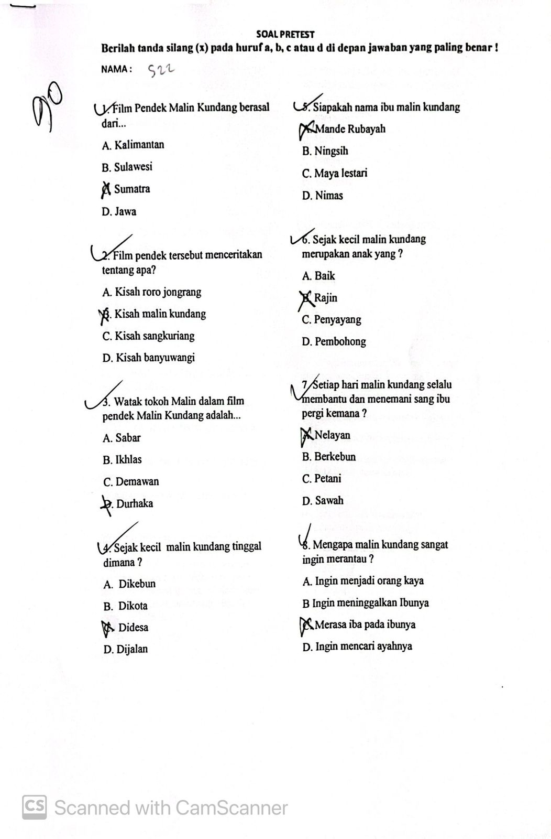
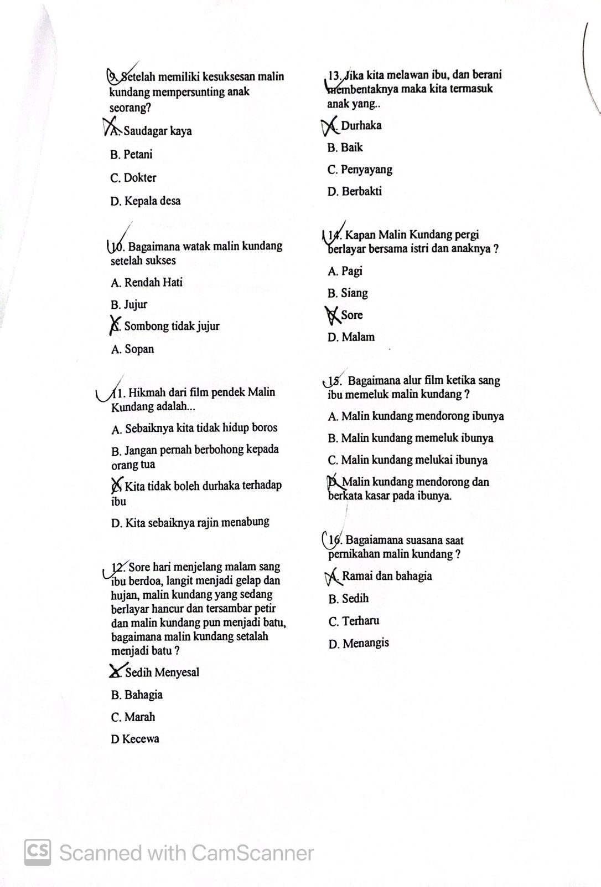

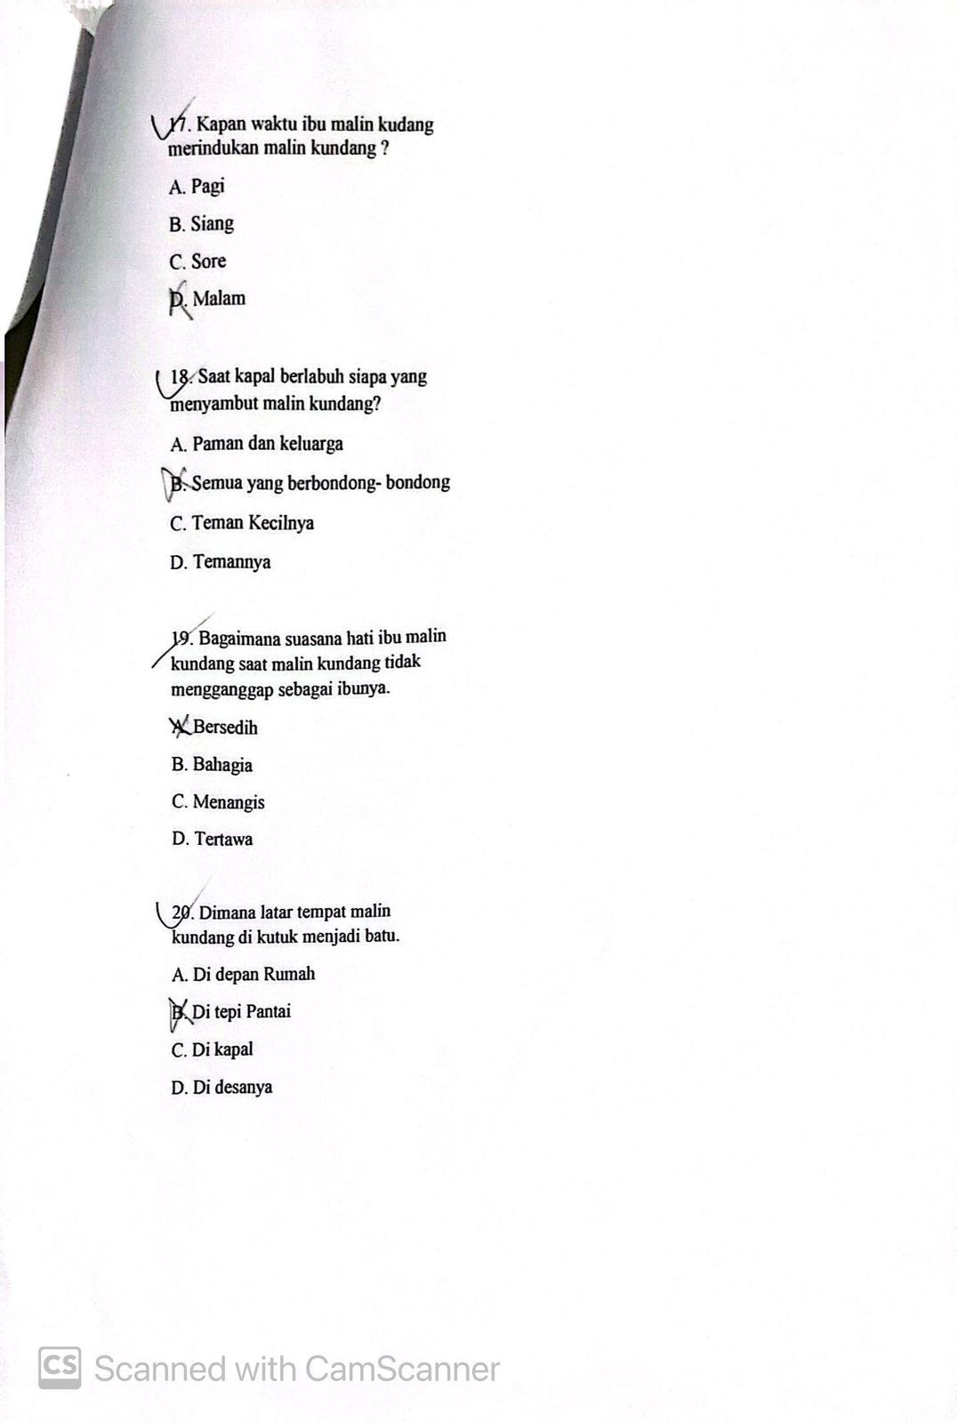

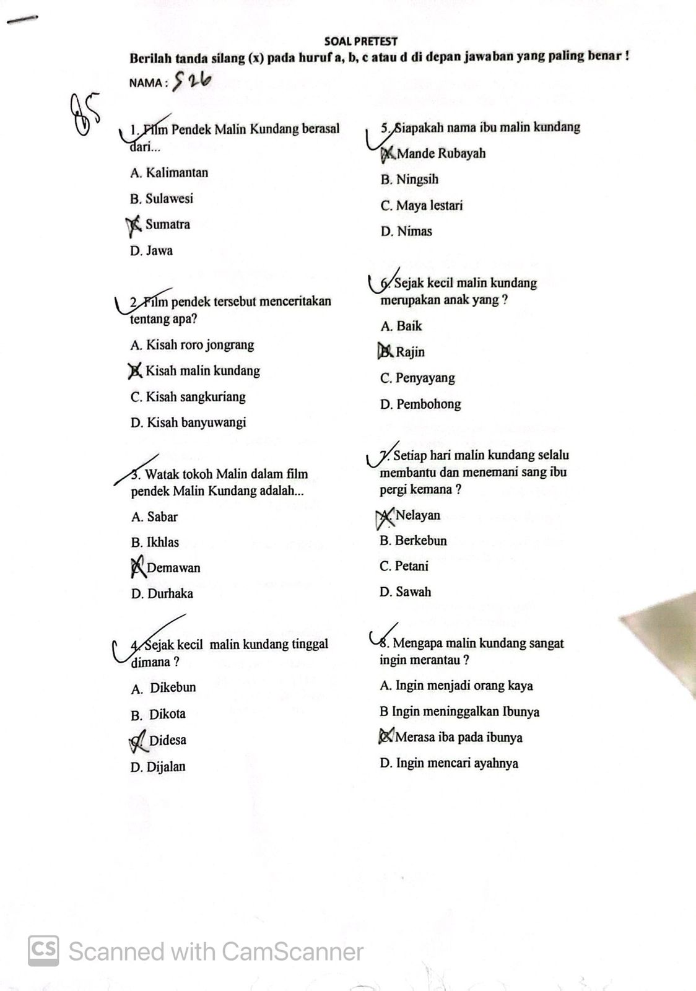

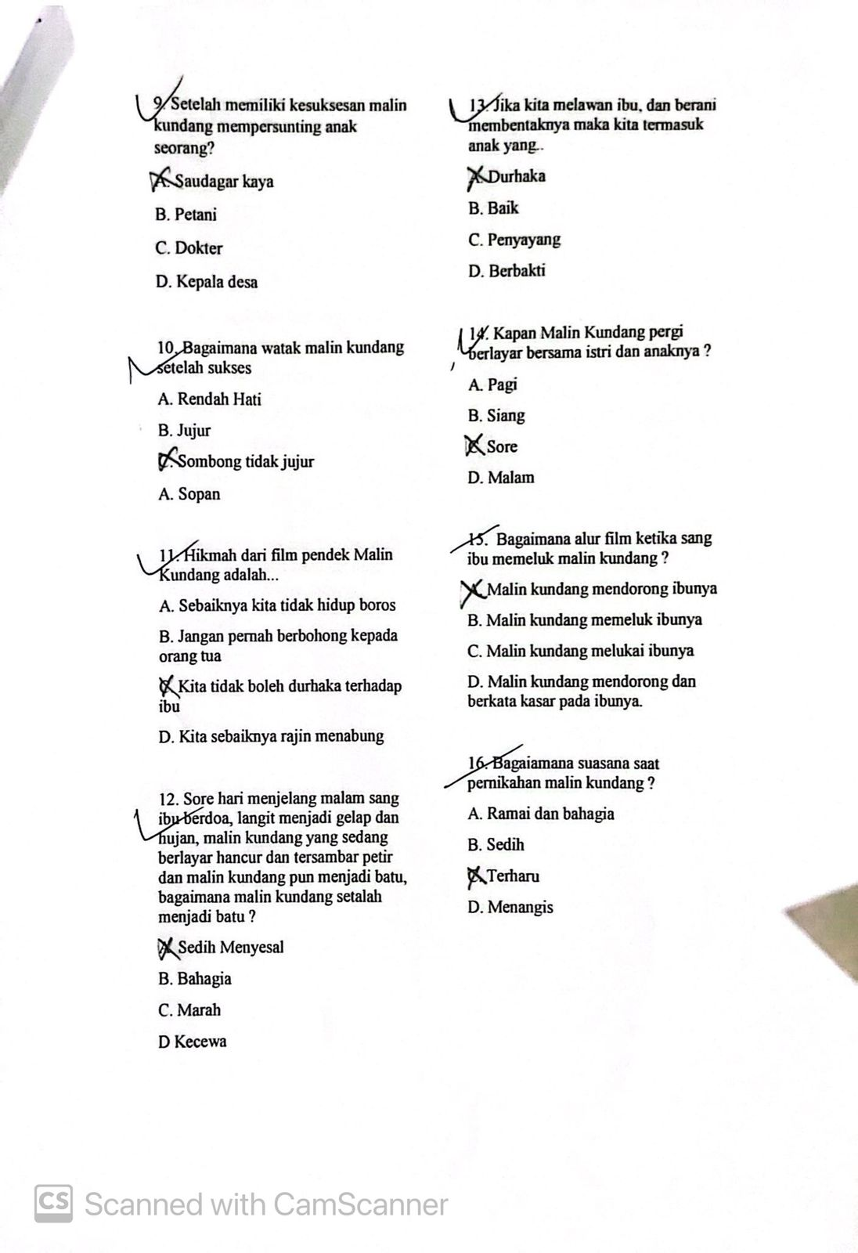

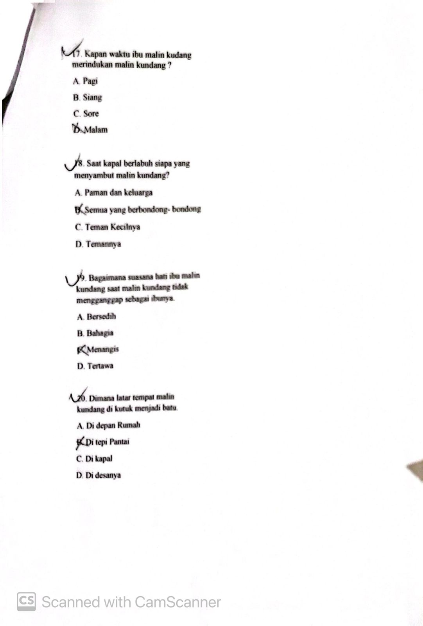

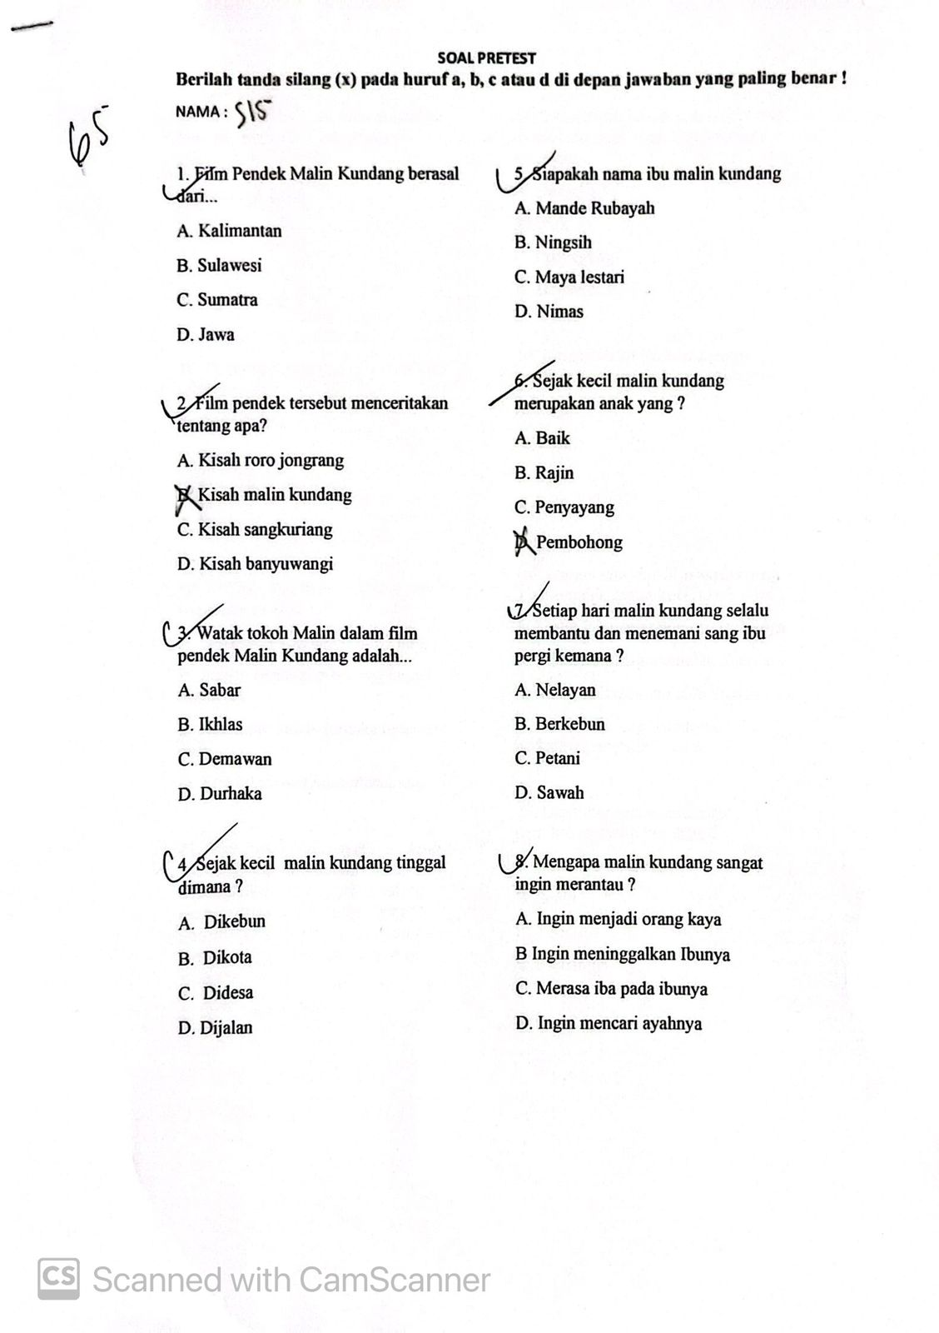

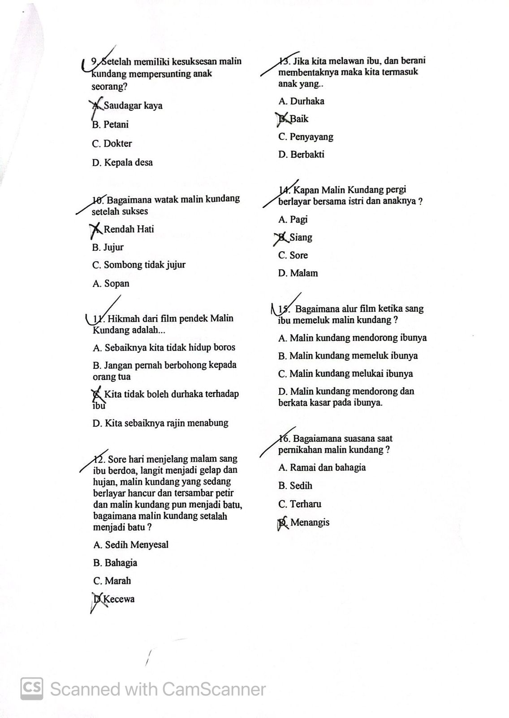

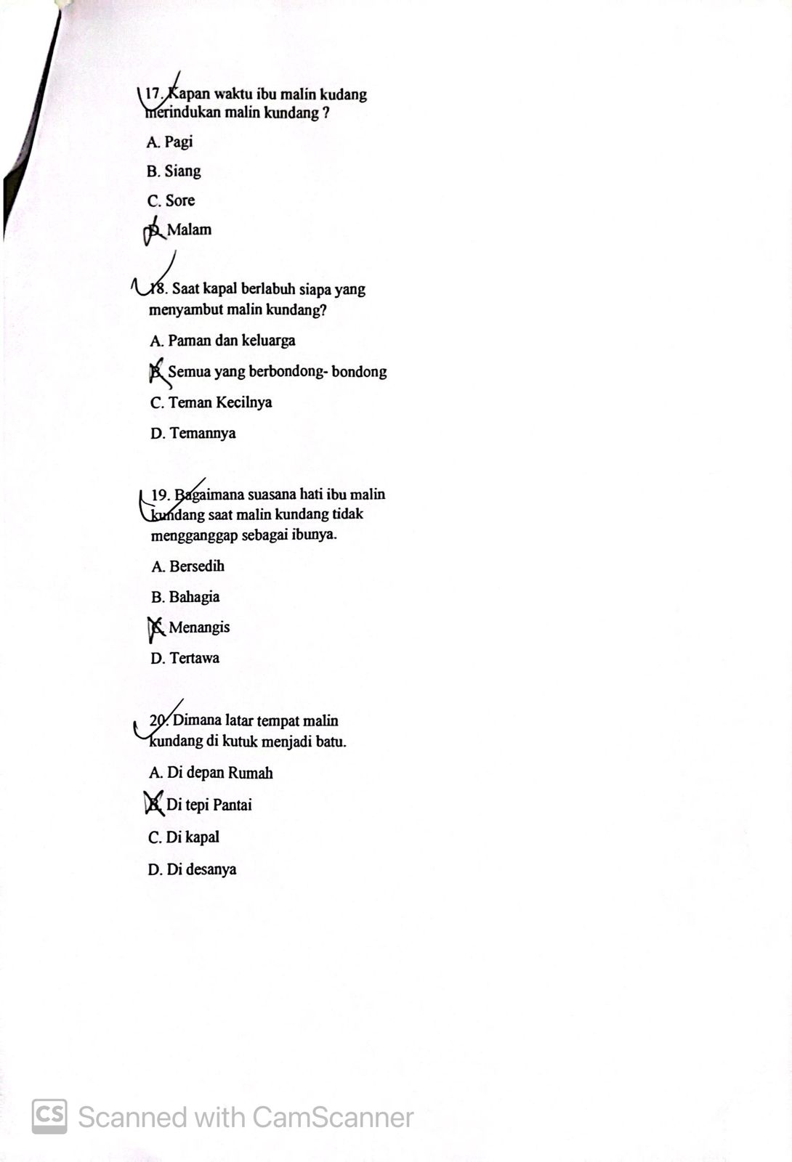

Lampiran 9 : Jawaban Hasil Dan Nilai Tertinggi Postest
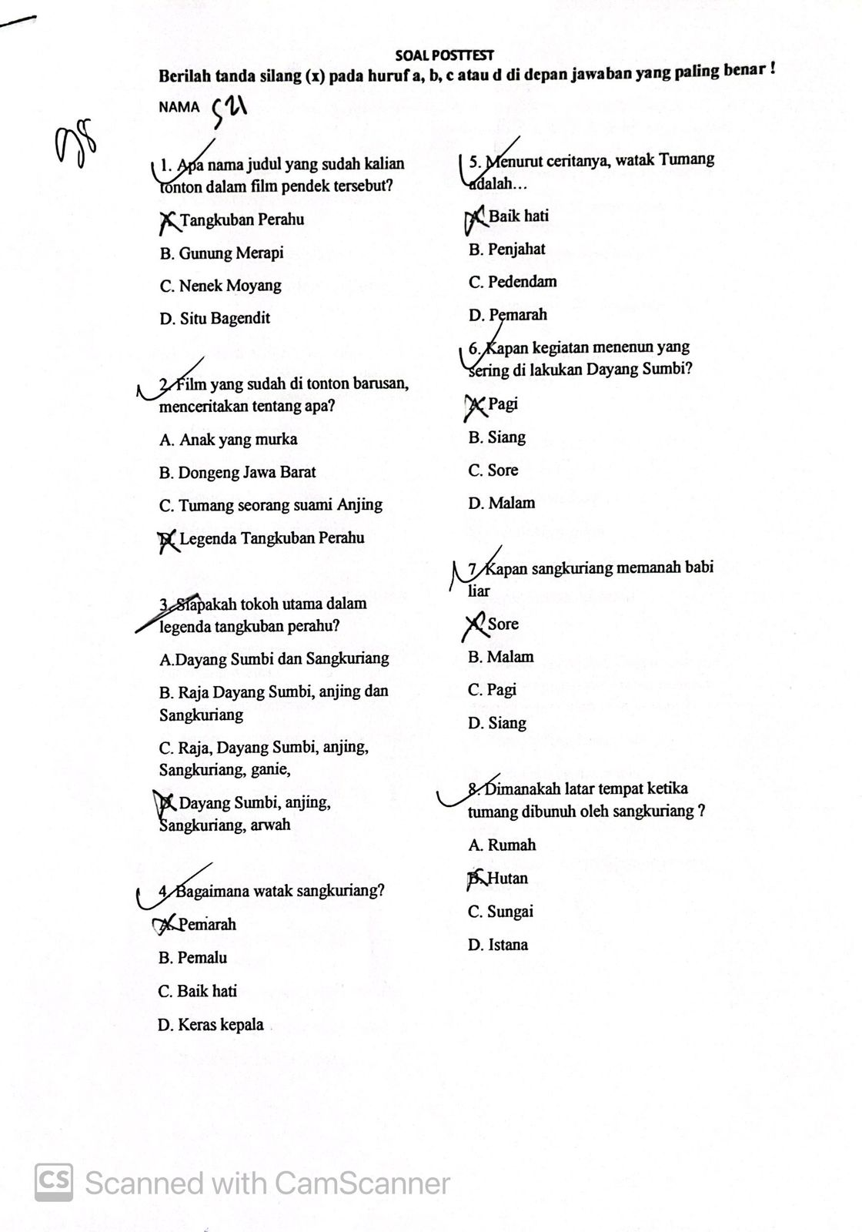

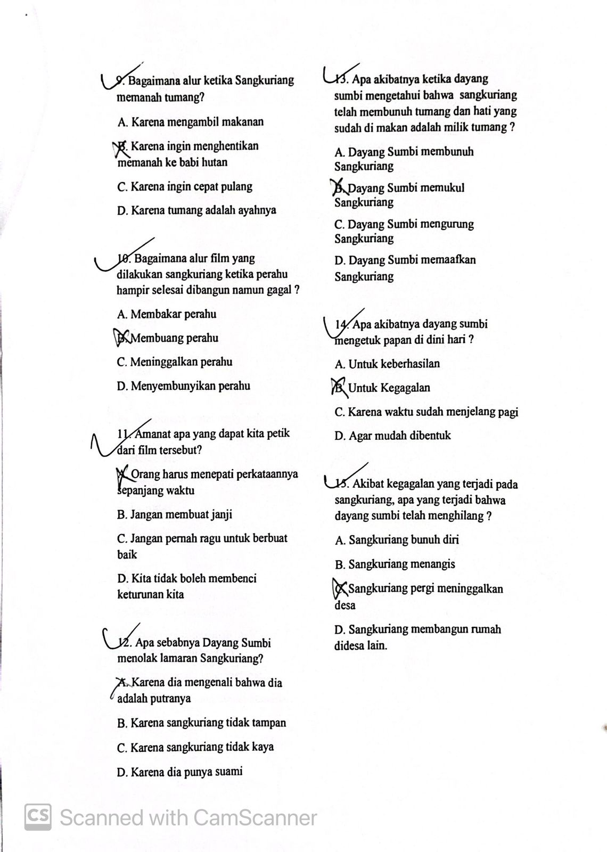

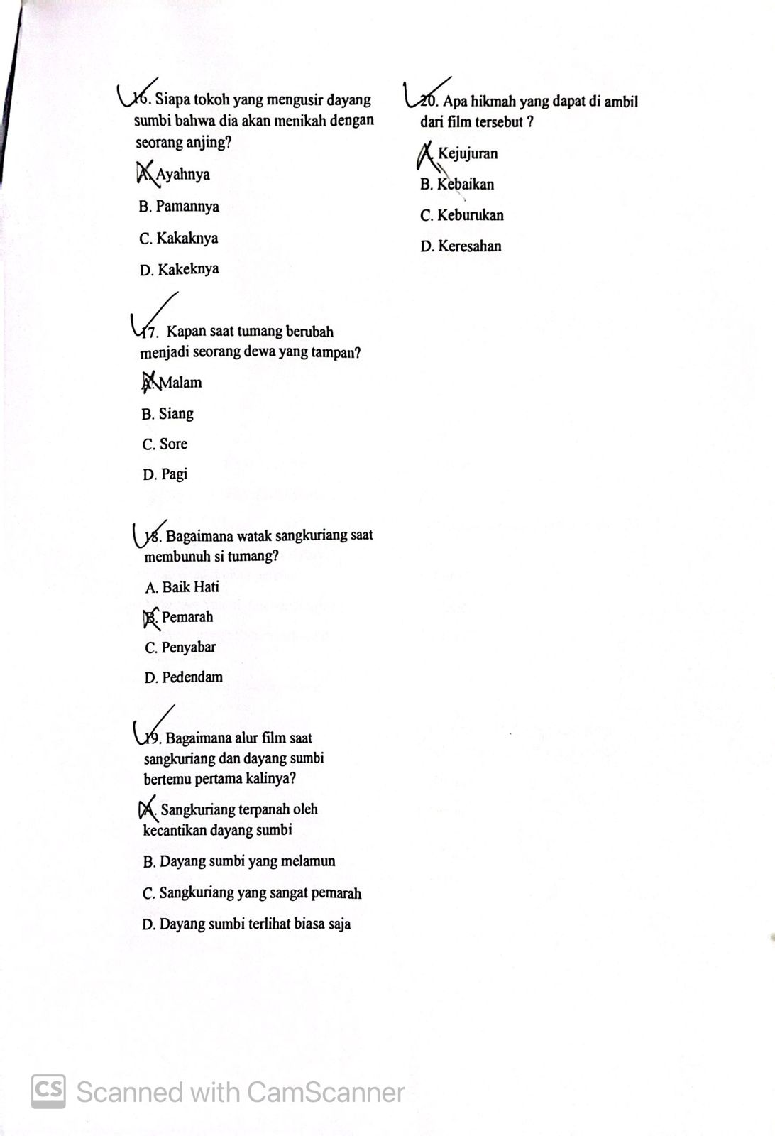

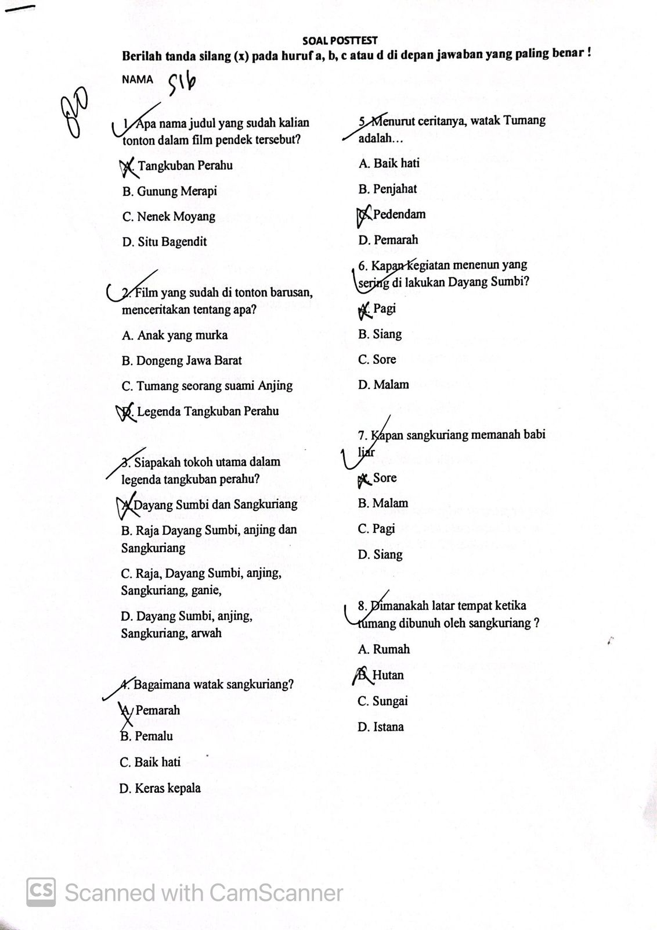

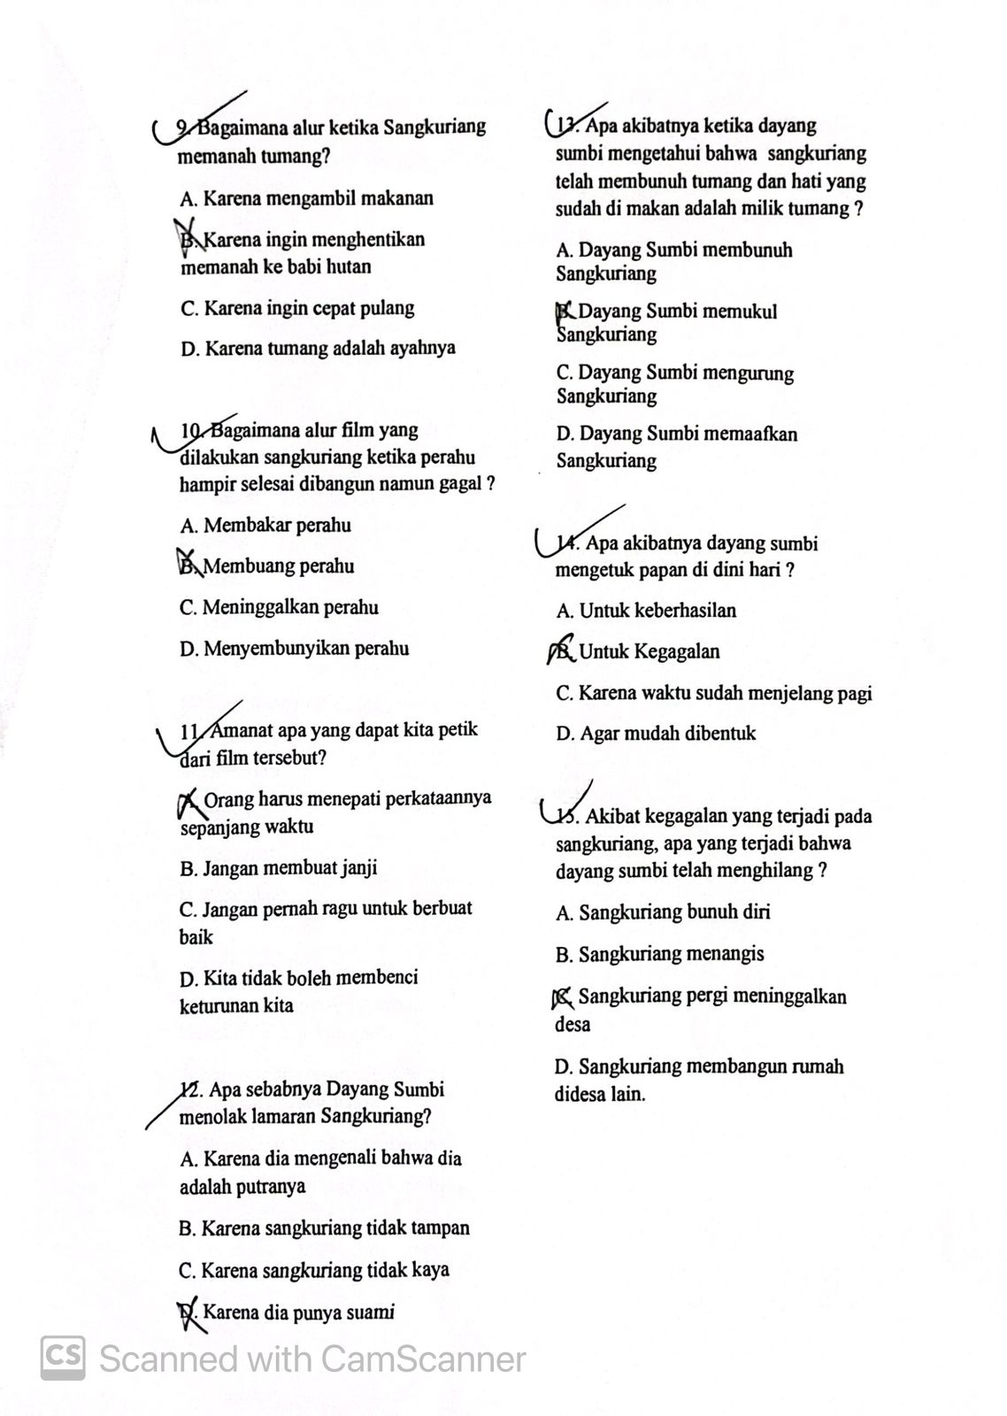

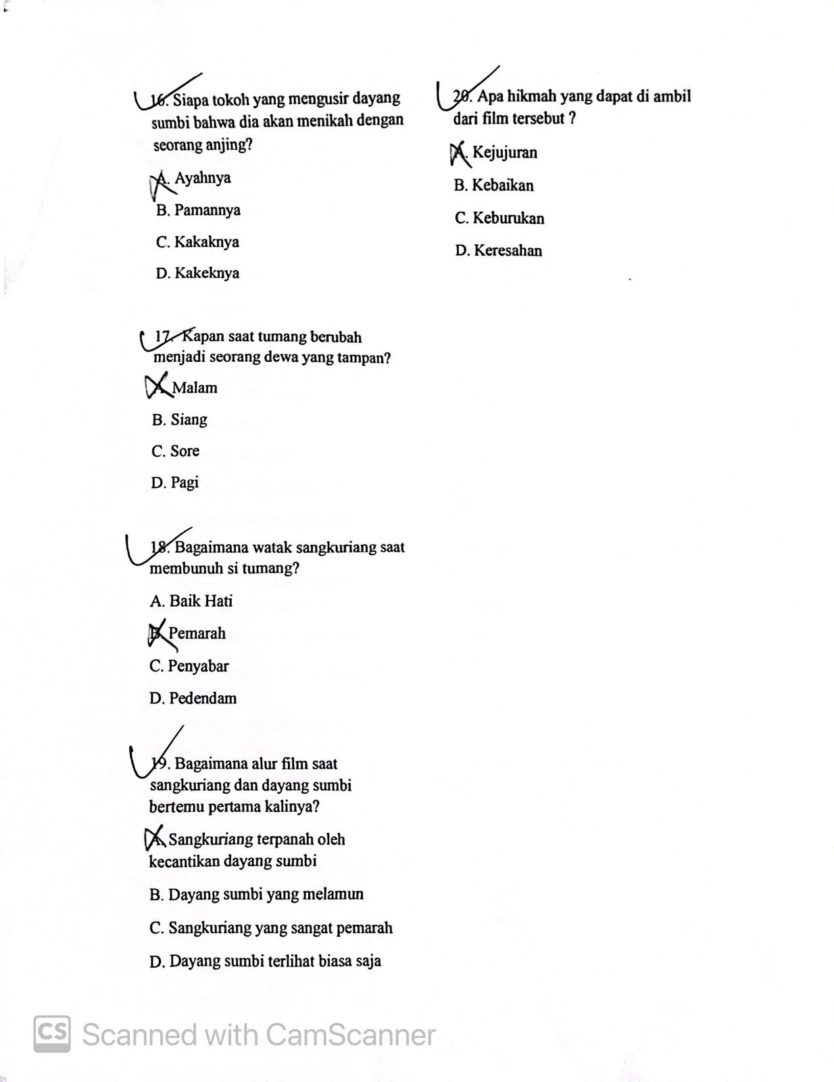

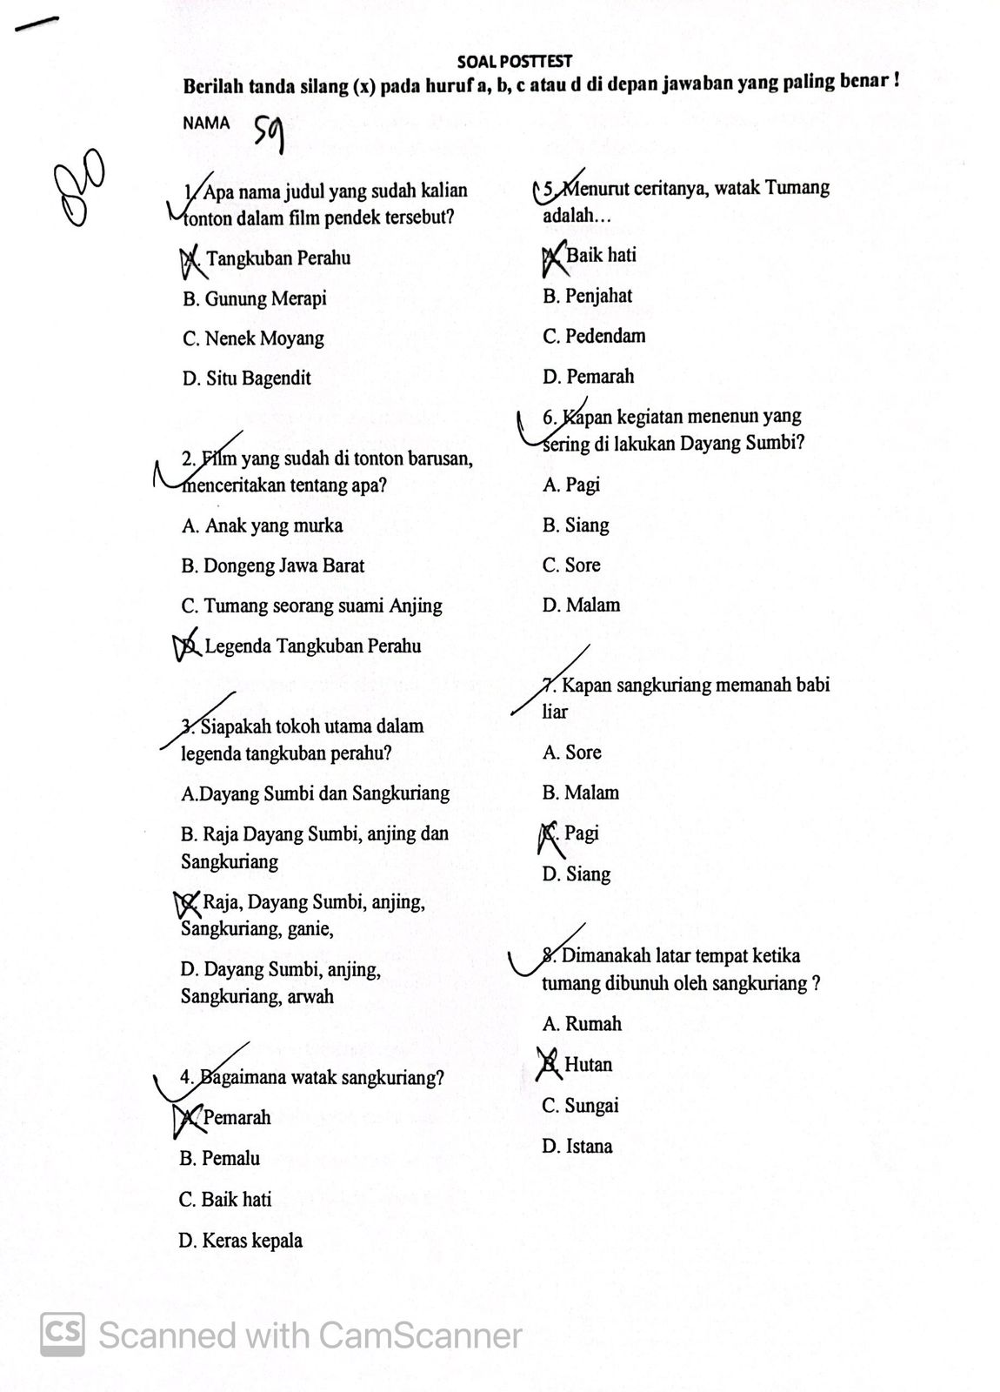

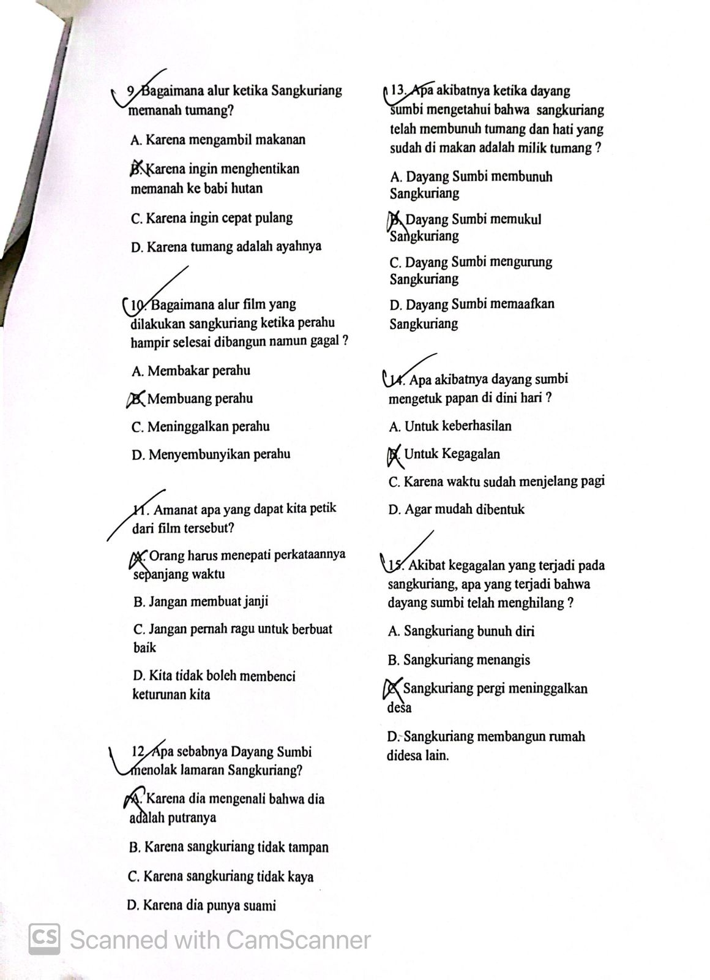

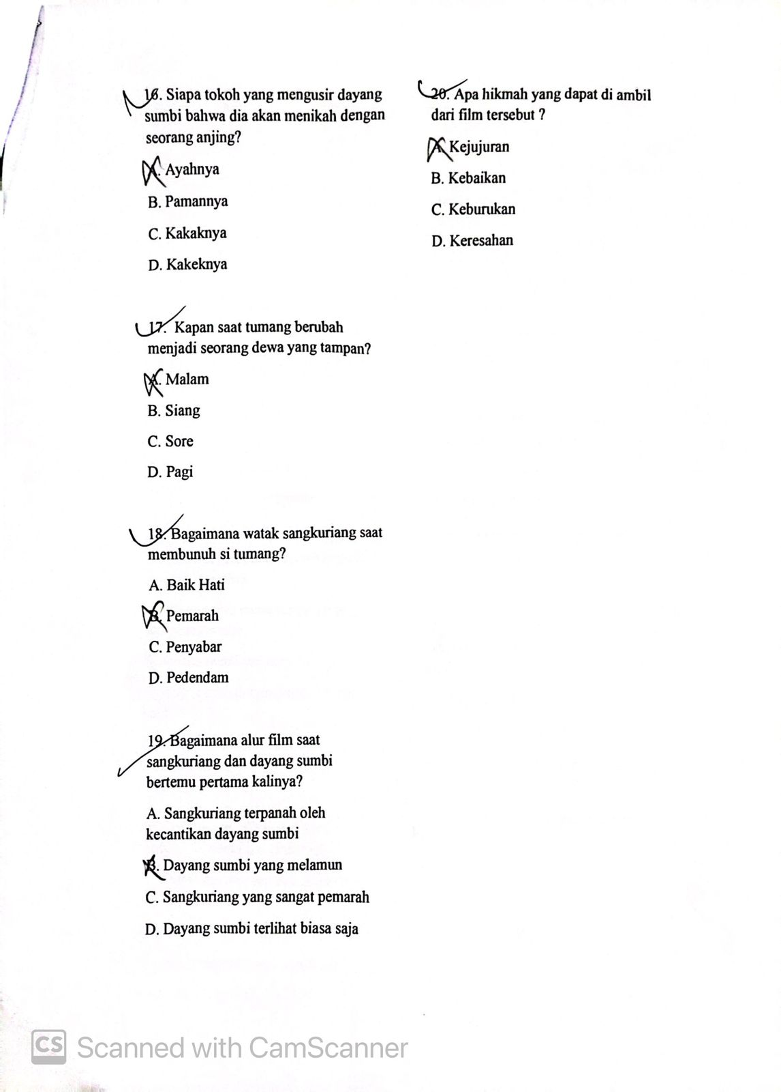

Lampiran 10 : Modul Ajar Kurikulum Merdeka 2024

MODUL AJAR KURIKULUM MERDEKA

BASAHA INDONESIA SD KELAS 4 (Fase B)
INFORMASI UMUM
- IDENTITAS UMUM

Penyusun | : | Ajeng Tri Handayani
Instansi | : | SDN 1 WANARAJA
Tahun Penyusunan | : | Tahun 2024
Jenjang Sekolah | : | SD
Mata Pelajaran | : | Bahasa Indonesia
Fase / Kelas | : | B / 4
Unit 4 | : | BAB VII
Subunit 1 | : | Asal-Usul
Alokasi Waktu | : | 6 x Pertemuan

- KOMPETENSI INTI
- Peserta didik dapat memahami instruksi yang disampaikan secara audio;
- Peserta didik dapat menemukan dan mengidentifikasi informasi di dalam teks dan gambar;
- Peserta didik dapat menyampaikan pendapat tentang informasi didalam teks
- Peserta didik dapat membuat teks narasi menggunakan kata penghubung antar kalimat
- PROFIL PELAJAR PANCASILA
- Mandiri
- Bernalar Kreatif
- Bergotong royong
- SARANA DAN PRASARANA
- Buku Siswa : Kementerian Pendidikan, Kebudayaan, Riset, Dan Teknologi Republik Indonesia, 2021, Bahasa Indonesia: Lihat Sekitar, SD Kelas IV, Penulis: Eva Y. Nukman, Cicilia Erni Setyowati
- Buku bacaan sesuai tema
- Peta
- Gambar, foto, video
- Alat tulis
- Alat warna
- Pemutar musik/video
- Internet
- Perlengkapan untuk kegiatan kreativitas
- TARGET PESERTA DIDIK
- Peserta didik reguler/tipikal:
- memahami materi ajar.
- Peserta didik dengan pencapaian tinggi: mencerna dan memahami dengan cepat,
- mampu mencapai keterampilan berfikir aras tinggi (HOTS), dan memiliki keterampilan memimpin.

- MODEL PEMBELAJARAN
- Pembelajaran Tatap Muka
KOMPETENSI INTI
- TUJUAN KEGIATAN PEMBELAJARAN
- Tujuan Unit Pembelajaran :
  - Melalui media film pendek siswa mampu mengatahui asal usul malin kundang (pretest)
  - Melalui media film pendek siswa mampu mengatahui asal usul sangkuriang (posttest)
  - Melalui pengamatan film pendek siswa mampu mengetahui bagaimana alur film malin kundang dan sangkuriang
  - Melalui media film pendek siswa dapat mengetahui hal apa yang harus isi film pendek tersebut
  - Dengan kegiatan treatment siswa dapat berlatih bertanya dan siswa dapat menjawab yang sudah di tonton dalam film pendek tersebut
- PEMAHAMAN BERMAKNA
- Meningkatkan kemampuan siswa tentang memahami instruksi yang disampaikan secara audio;
- Meningkatkan kemampuan siswa tentang menemukan dan mengidentifikasi informasi di dalam film pendek dan audio;
- Meningkatkan kemampuan siswa tentang menyampaikan pendapat tentang informasi di dalam film ; dan
- Meningkatkan kemampuan siswa tentang memahami isi film dalam diskusi
- PERTANYAAN PEMATIK
- Bagaimana alur cerita malin kundang ?
- Apa penyebab malin kundang dikutuk ?

D. KEGIATAN PEMBELAJARAN
Pertemuan 1 Pretest
Kegiatan Pendahluan
- Melakukan Pembukaan dengan Salam dan Dilanjutkan Dengan Absensi (Orientasi)
- Mengaitkan Materi Sebelumnya dengan Materi yang akan dipelajari dan diharapkan dikaitkan dengan pengalaman peserta didik (Apersepsi)
- Memberikan gambaran tentang manfaat mempelajari pelajaran yang akan dipelajari dalam kehidupan sehari-hari. (Motivasi)
Ayo Mengamati
- Guru bertanya apakah siswa mengenal namanya “Asal-Usul”
- Sebelum menjelaskan mengenai asal-usul guru memberikan kesempatan pada murid untuk menyampaikan pendapat mengenai film.
- Lalu guru memberikan penjelasan asal-usul.
- Dalam kehidupan sehari hari tentunya teknologi semakin canggih dan anak menjawab televisi untuk film yang akan di tayangkan dalam asal usul malin kundang.
Ayo Bertanya
- Berkaitan dengan materi asal- usul guru bertanya terlebih dahulu mengenai anak yang durhaka ‘’malin kundang”apakah siswa pernah mendengar malin kundang.
- jika sudah ada yang mengetahui kisahnya guru memberikan kesempatan untuk kedepan.
- Guru menampilkan media peta indonesia yang berkaitan dengan film asal-usul dimanakah tempat berasal adanya kisah malin kundang berada .
- Sekilas siswa untuk maju kedepan melihat peta indonesia.
      - Pilihlah video yang ingin ditayangkan kepada siswa.
Media Film Pendek
- Setelah mengetahui guru mempersiapkan penayangan film pendek untuk ditayangkan kepada siswa.
2 Katakanlah kepada siswa, sebelum menonton video bahwa siswa harus memerhatikan dan menyimak.
- Setelah selesai menayangkan film pendek. Guru bertanya mengenai pesan penting dalam film tersebut
- Ice breaking dulu
- Guru memberikan soal pretest untuk siswa mengerjakan dari film pendek yang sudah ditayangkan.
- Semua siswa sudah selesai mengerjakan soal pretest yang telah diberikan dan mengumpulkan dimeja guru.
3 Siswa mengkritis apa yang ditayangkan
- Dengan tanya jawab siswa mampu mengetahui apa saja yang tidak di pahami dalam film tersebut
- Siswa mengapliksikan pengamatan amanat dalam film pendek tersebut
- Jika siswa tidak ada lagi yang bertanya guru bertanya apakah soal yang diberikan mudah dijawab dari film pendek tersebut.
Kegiatan Penutup
- Guru memberikan penguatan dan kesimpulan dalam film pendek yang sudah ditayangkan.
- Guru menyampaikan materi yang akan dibahas untuk besok
- Dan mengingatkan siswa untuk membaca dirumah.
- Salam dan doa penutup dipimpin oleh ketua murid.
Pertemuan 2 Treatment 1
Kegiatan Pendahuluan
- Melakukan Pembukaan dengan Salam dan Dilanjutkan Dengan Absensi (Orientasi)
- Mengaitkan Materi Sebelumnya dengan Materi yang akan dipelajari dan diharapkan dikaitkan dengan pengalaman peserta didik (Apersepsi)
- Memberikan gambaran tentang manfaat mempelajari pelajaran yang akan dipelajari dalam kehidupan sehari-hari. (Motivasi)
Ayo Mengamati
- Sebelum kemateri selanjutnya guru bertanya materi yang sudah dibahas kemarin, untuk mengulang kembali pembahasan film pendek malin kundang.
- Dengan siswa bisa menjawab, siswa mampu memahami film malin kundang tersebut.
- Guru menjelaskan peta indonesia dengan keberadaan film malin kundang.
- Dengan menyimak peta indonesia siswa mampu mengetahui peta indonesia.
4 Laksanakan diskusi yang satu bangku atau satu jajar
Ayo Diskusi
- Dengan evaluasian, guru membuat 6 grup siswa untuk materi malin kundang dalam peta indonesia.
- Dengan setiap grup siswa mampu diberikan soal untuk menjawab soal dalam film malin kundang.
5 Lakukan ajak pendapat siswa menggunakan system penilaian secara menyimak.
Ayo Menjawab
- Setiap grup mampu menjawab soal pertayaan dari guru yang sudah disiapkan
- Dengan berani kedepan siswa dapat menambah point atau jawaban
- Berkaitan materi asal- usul siswa dapat mengetahui asal-usul malin kundang.
- Ice breaking
- Sebelum pembelajaran selesai guru mengulang kembali pembahasan materi yang telah diberikann
Kegiatan Penutup
- Guru memberikan penguatan dan kesimpulan dalam film pendek yang sudah ditayangkan.
- Guru menyampaikan materi yang akan dibahas untuk besok
- Dan mengingatkan siswa untuk membaca dirumah.
- Salam dan doa penutup dipimpin oleh ketua murid.
Pertemuan 3 Treatment 2
Kegiatan Pendahuluan
- Melakukan Pembukaan dengan Salam dan Dilanjutkan Dengan Absensi (Orientasi)
- Mengaitkan Materi Sebelumnya dengan Materi yang akan dipelajari dan diharapkan dikaitkan dengan pengalaman peserta didik (Apersepsi)
- Memberikan gambaran tentang manfaat mempelajari pelajaran yang akan dipelajari dalam kehidupan sehari-hari. (Motivasi)
Ayo Mengamati
- Sebelum kemateri selanjutnya guru bertanya materi yang sudah dibahas kemarin, untuk mengulang kembali pembahasan film pendek malin kundang.
- Dengan siswa bisa menjawab, siswa mampu memahami film malin kundang tersebut.
- Guru menjelaskan peta indonesia dengan keberadaan film malin kundang.
- Dengan menyimak peta indonesia siswa mampu mengetahui peta indonesia.
Ayo Diskusi
- Dengan evaluasian, guru membuat 10 grup siswa untuk materi malin kundang dalam peta indonesia.
- Dengan setiap grup siswa mampu diberikan soal untuk menjawab soal dalam film malin kundang.
Ayo Menjawab
- Setiap grup mampu menjawab soal pertayaan dari guru yang sudah disiapkan
- Dengan berani kedepan siswa dapat menambah point atau jawaban
- Berkaitan materi asal- usul siswa dapat mengetahui asal-usul malin kundang.
- Ice breaking
- Sebelum pembelajaran selesai guru mengulang kembali pembahasan materi yang telah diberikann.
Kegiatan Penutup
- Guru memberikan penguatan dan kesimpulan dalam film pendek yang sudah ditayangkan.
- Guru menyampaikan materi yang akan dibahas untuk besok
- Dan mengingatkan siswa untuk membaca dirumah.
- Salam dan doa penutup dipimpin oleh ketua murid.
Pertemuan 4 Treatment 3
Kegiatan Pendahuluan
- Melakukan Pembukaan dengan Salam dan Dilanjutkan Dengan Absensi (Orientasi)
- Mengaitkan Materi Sebelumnya dengan Materi yang akan dipelajari dan diharapkan dikaitkan dengan pengalaman peserta didik (Apersepsi)
- Memberikan gambaran tentang manfaat mempelajari pelajaran yang akan dipelajari dalam kehidupan sehari-hari. (Motivasi)
Ayo Mengamati
- Sebelum kemateri selanjutnya guru bertanya materi yang sudah dibahas kemarin, untuk mengulang kembali pembahasan film pendek malin kundang.
Ayo Menghafal
- Setiap siswa maju kedepan dengan menghafal setiap inti dari film yang sudah ditonton
- Dengan setiap siswa maju kedepan guru sebari menilai
- Setelah semua siswa kedepan guru menjalesakan kembali film malin kundang
Ayo Menjawab
- Tanya jawab sebelum pulang
- Berkaitan materi asal- usul siswa dapat mengetahui asal-usul malin kundang.
- Ice breaking
- Memberitahu materi yang akan disampaikan untuk hari senin “sangkuriang”
Kegiatan Penutup
- Guru memberikan penguatan dan kesimpulan dalam film pendek yang sudah ditayangkan.
- Guru menyampaikan materi yang akan dibahas untuk besok
- Dan mengingatkan siswa untuk membaca dirumah.
- Salam dan doa penutup dipimpin oleh ketua murid.

Pertemuan 5 Postest
Kegiatan Pendahuluan
- Melakukan Pembukaan dengan Salam dan Dilanjutkan Dengan Absensi (Orientasi)
- Mengaitkan Materi Sebelumnya dengan Materi yang akan dipelajari dan diharapkan dikaitkan dengan pengalaman peserta didik (Apersepsi)
- Memberikan gambaran tentang manfaat mempelajari pelajaran yang akan dipelajari dalam kehidupan sehari-hari. (Motivasi)
Ayo Mengamati
- Sebelum kemateri selanjutnya guru bertanya materi yang sudah dibahas kemarin, untuk mengulang kembali pembahasan film pendek malin kundang.
- Dengan siswa bisa menjawab, siswa mampu memahami film malin kundang tersebut.
Ayo Bertanya
- Berkaitan dengan materi asal-usul guru bertanya terlebih dahulu mengenai film”Gunung Tangkuban Perahu” apakah siswa pernah mendengar
Media Film Pendek
- Guru memberikan soal posttest untuk siswa mengerjakan dari film pendek yang sudah ditayangkan.
- Semua siswa sudah selesai mengerjakan soal posttest yang telah diberikan dan mengumpulkan dimeja guru.
- Dengan tanya jawab siswa mampu mengetahui apa saja yang tidak di pahami dalam film tersebut
- Siswa mengapliksikan pengamatan amanat dalam film pendek tersebut
- Jika siswa tidak ada lagi yang bertanya guru bertanya apakah soal yang diberikan mudah dijawab dari film pendek tersebut.
- Dalam pengerjaan soal siswa dapat menjawab semua soal yang sudah di simak dalam media film pendek.
Kegiatan Penutup
- Guru memberikan penguatan dan kesimpulan dalam film pendek yang sudah ditayangkan.
- Guru menyampaikan materi yang akan dibahas untuk besok
- Dan mengingatkan siswa untuk membaca dirumah.
- Salam dan doa penutup dipimpin oleh ketua murid.

Lampiran 11 : Jawaban Seluruh Siswa Pretest

Lampiran 12 : Jawaban Seluruh Siswa Postest

Lampiran 13 : Jawaban Hasil & Nilai Tertinggi Pretest

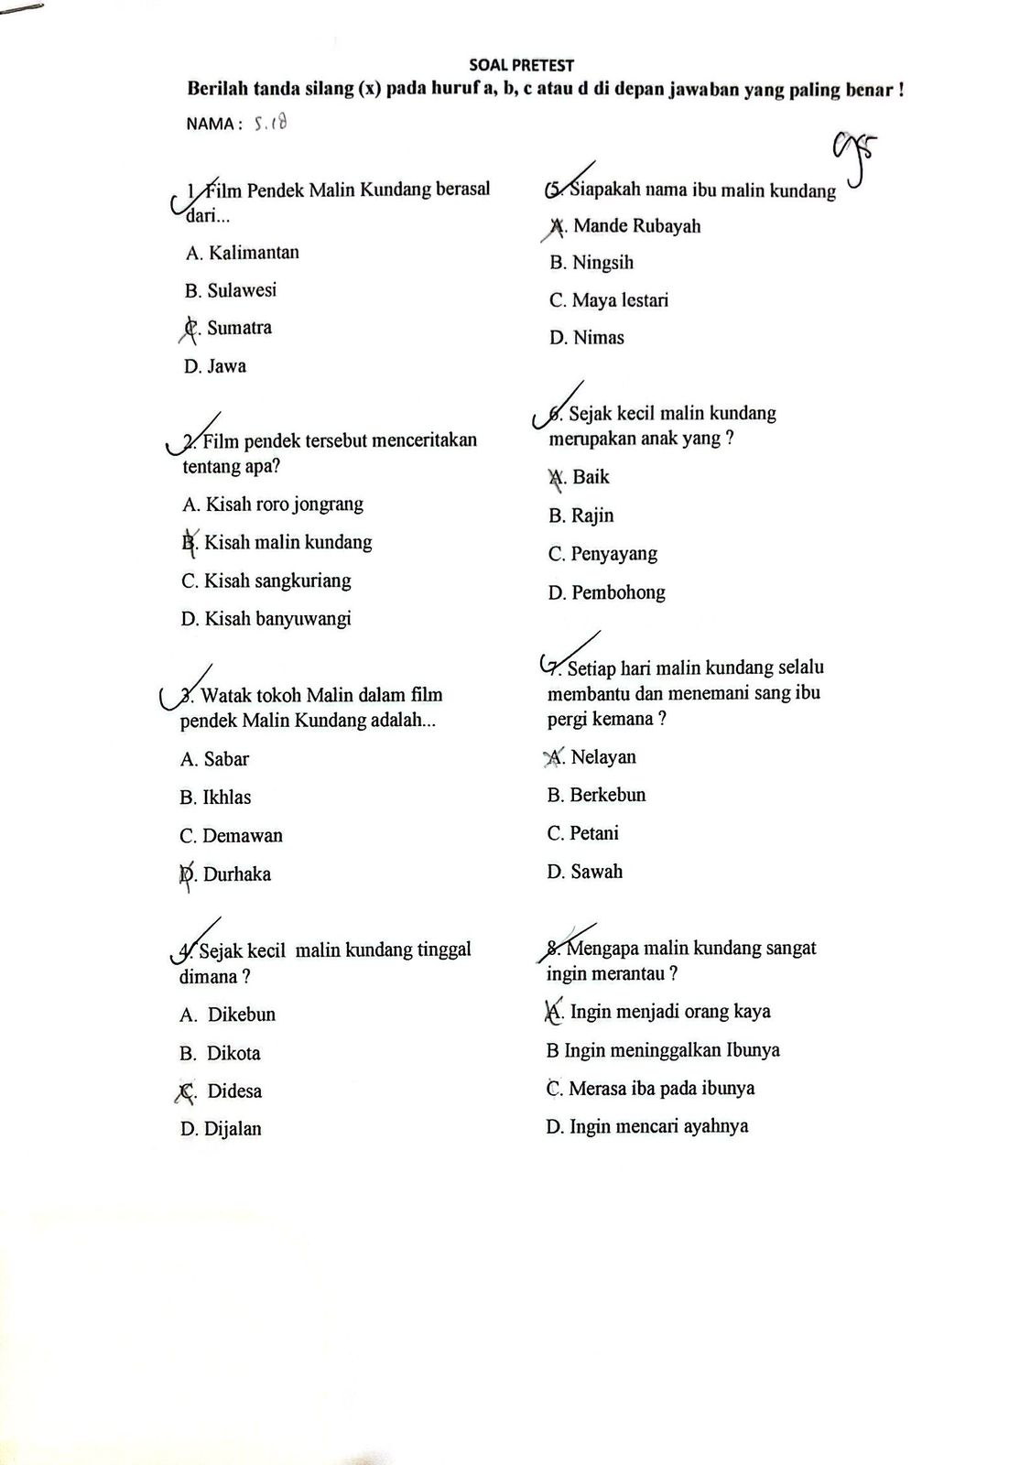

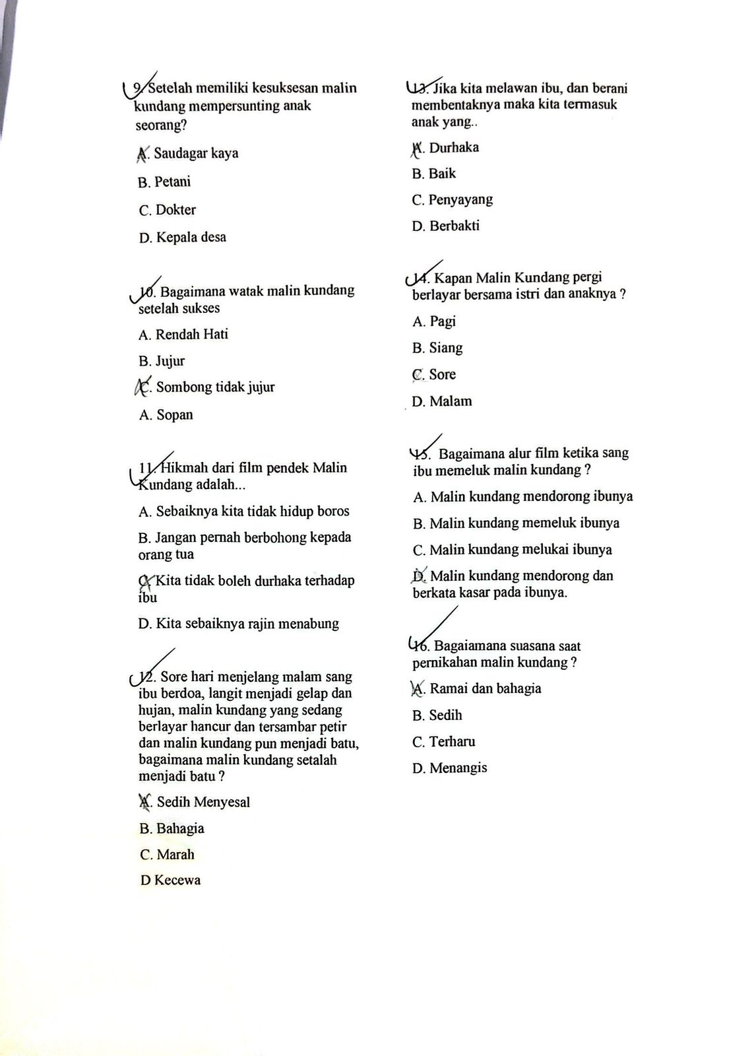

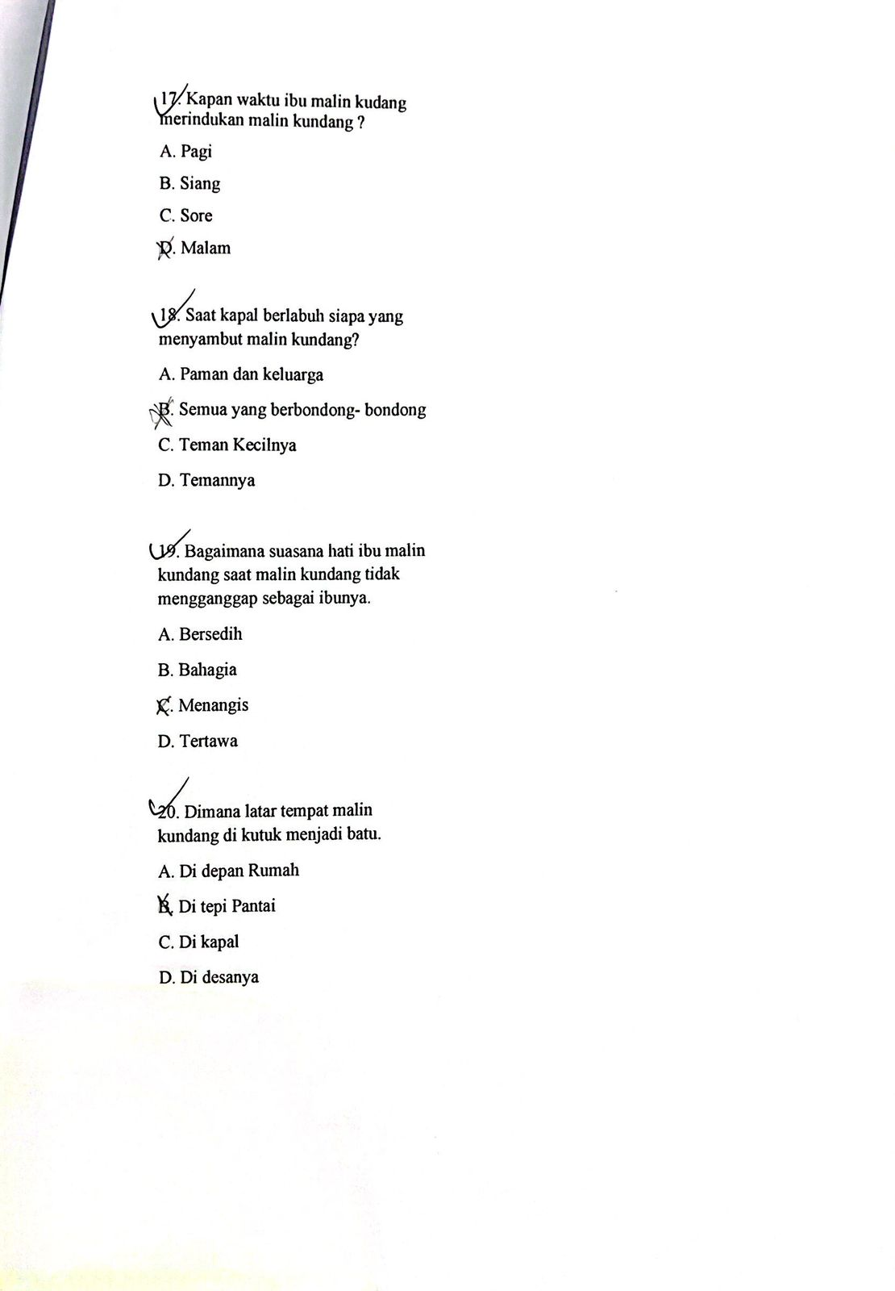

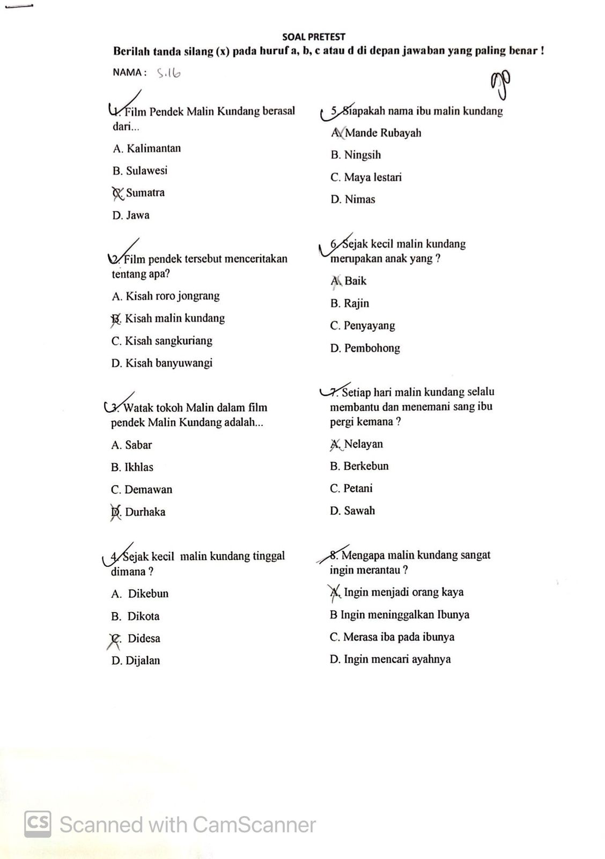

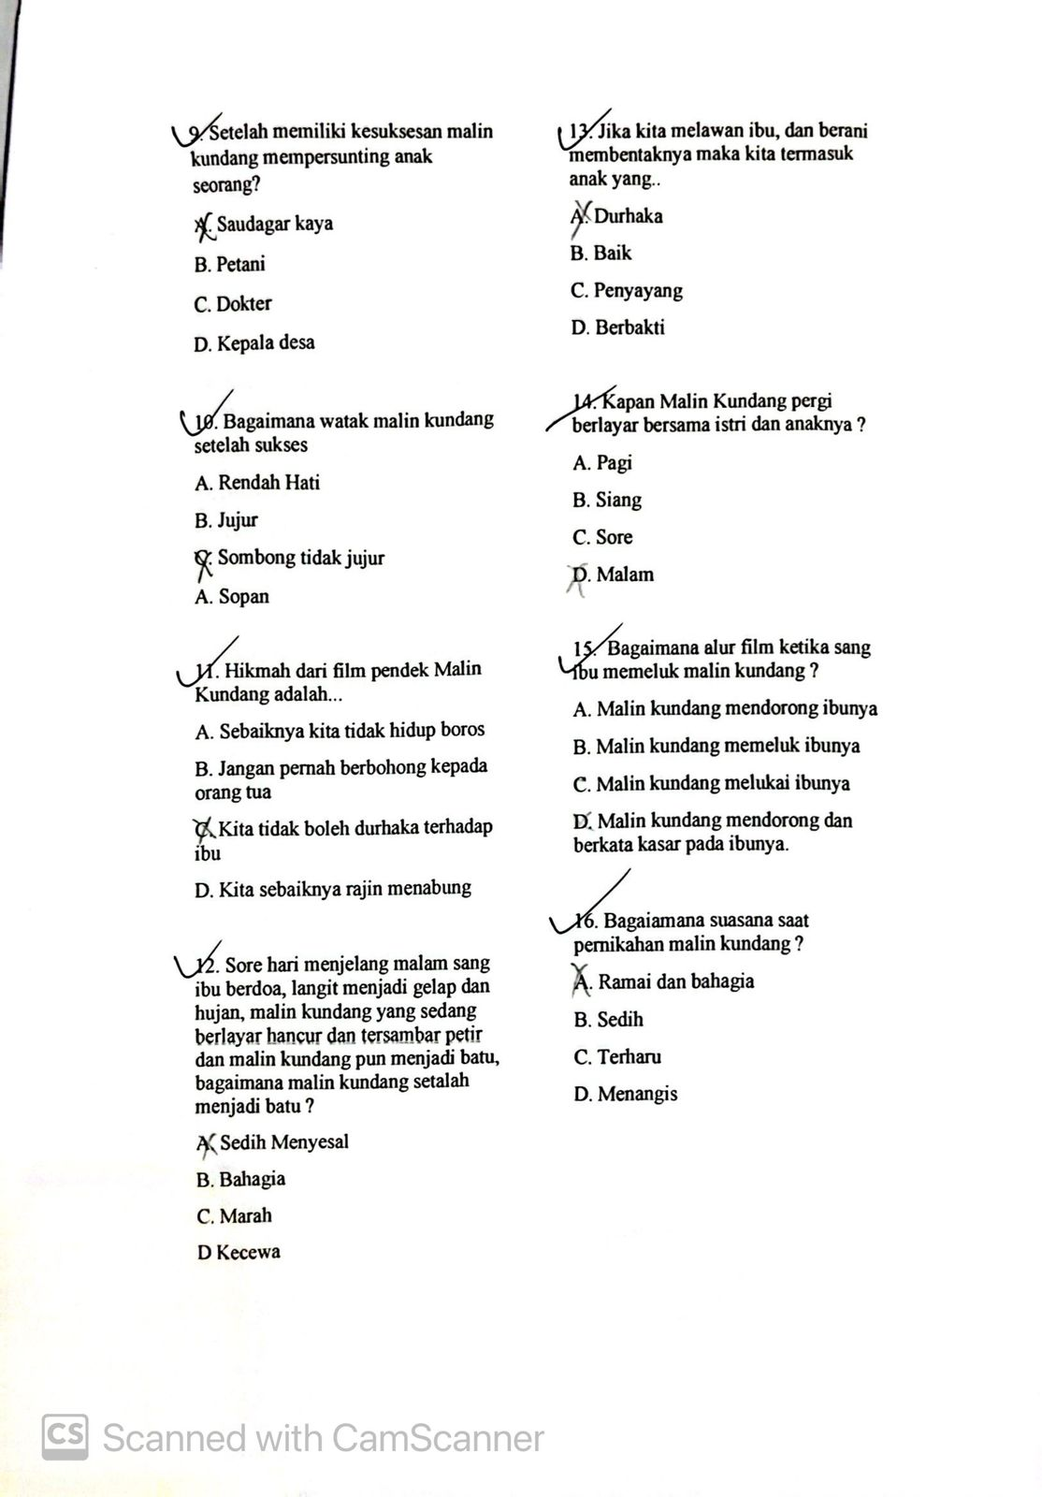

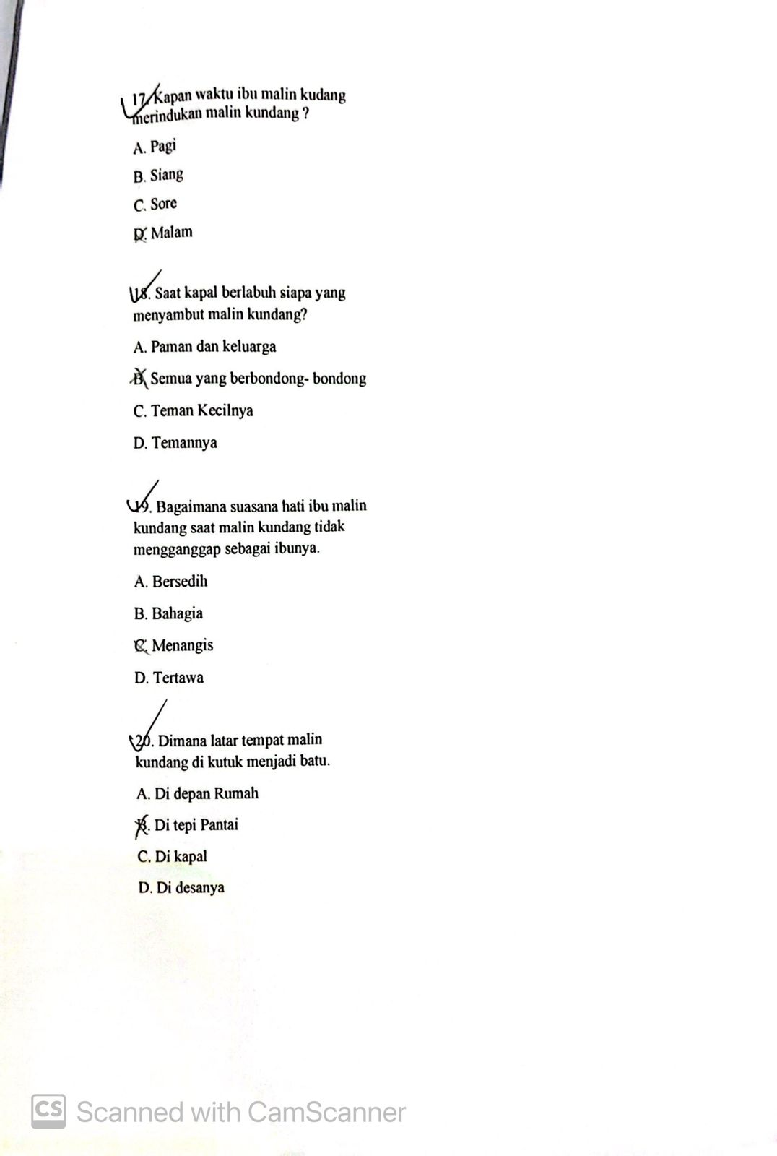

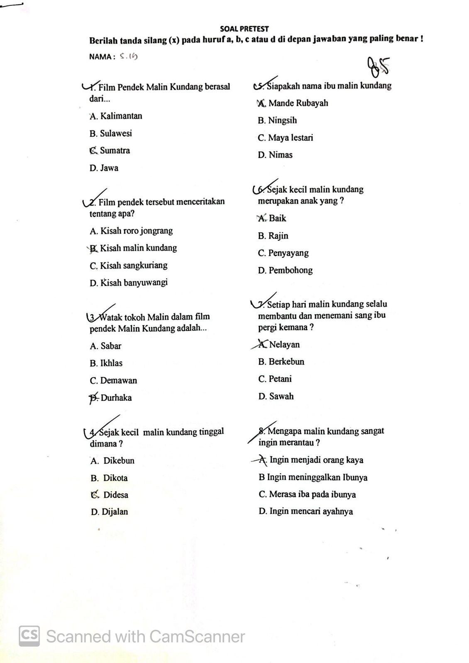

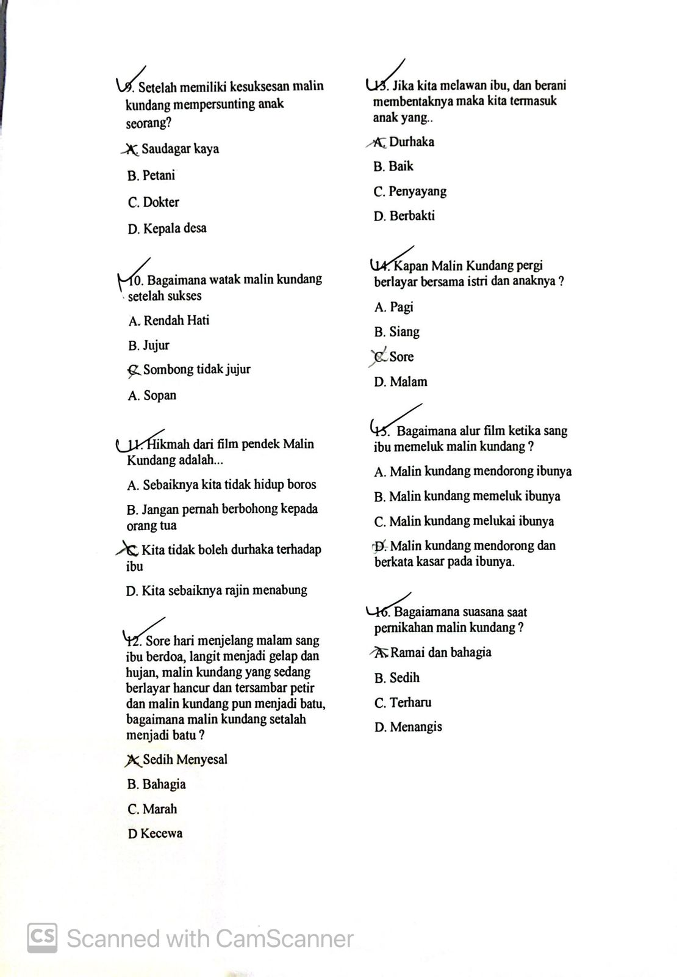

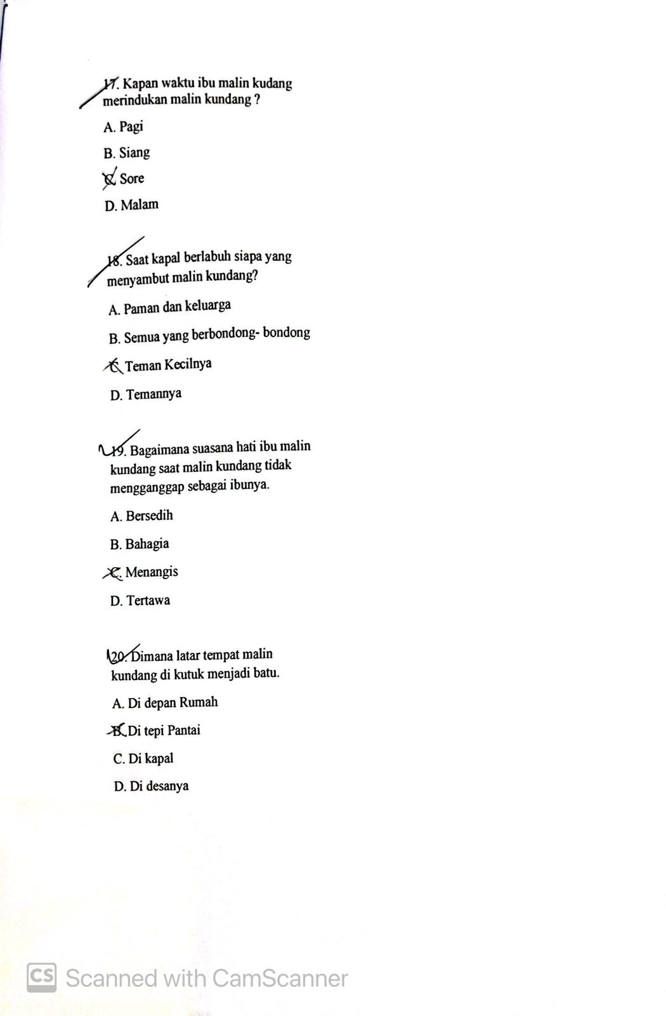

Lampiran 14 : Jawaban Hasil & Nilai Tertinggi Postest
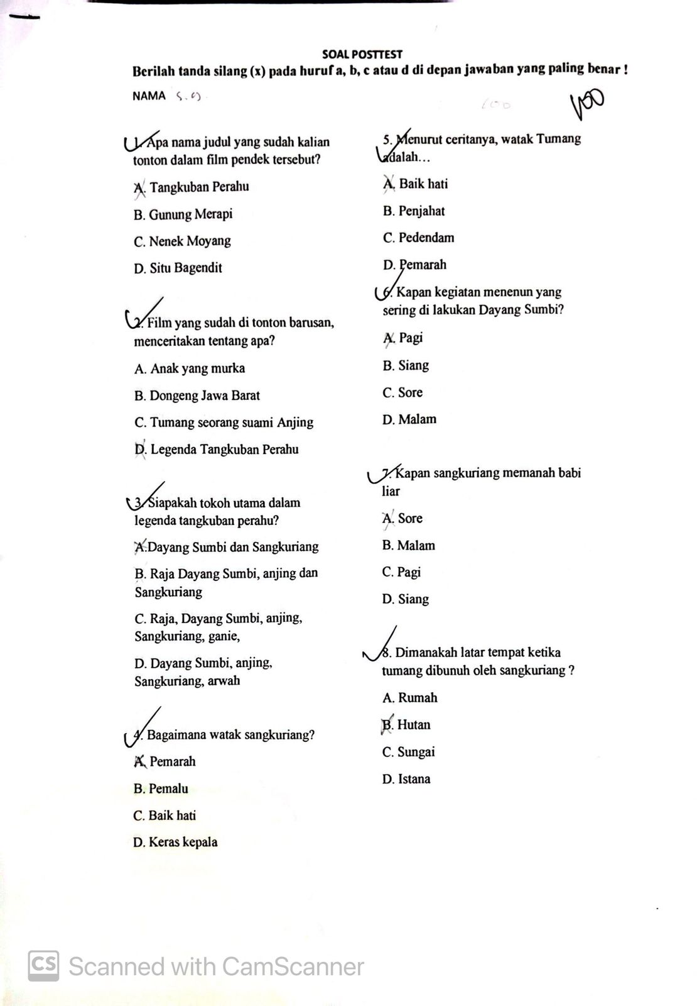

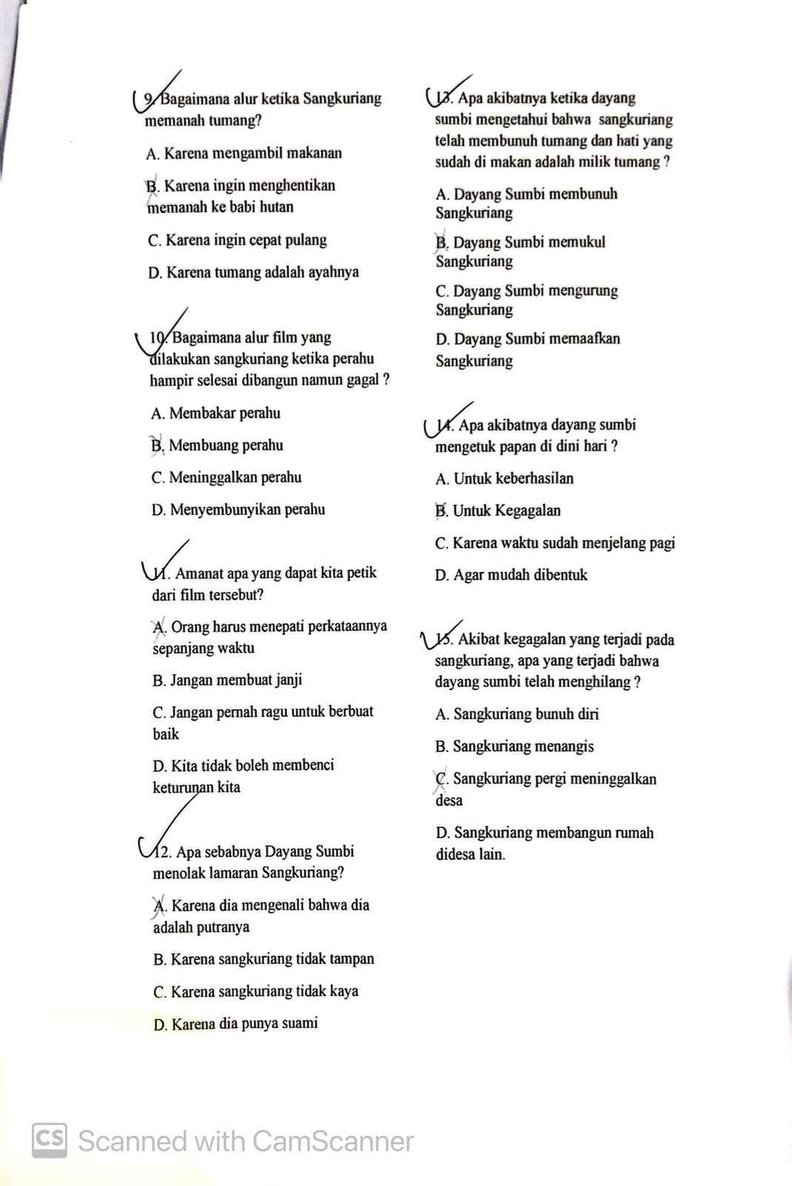

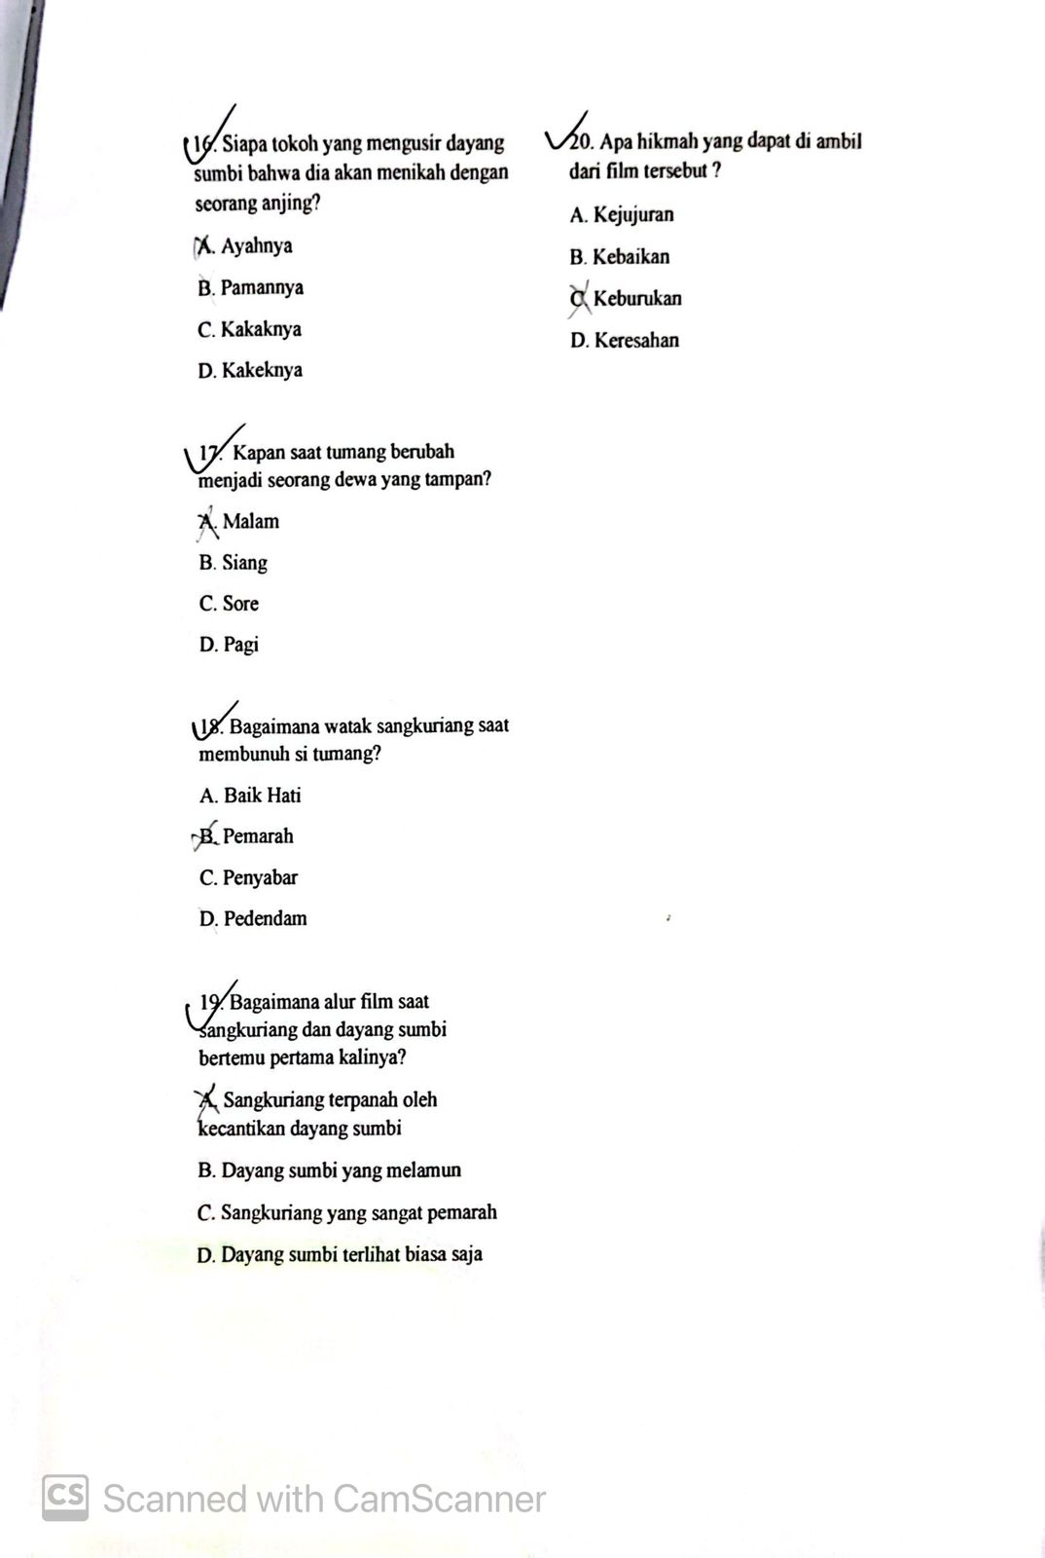

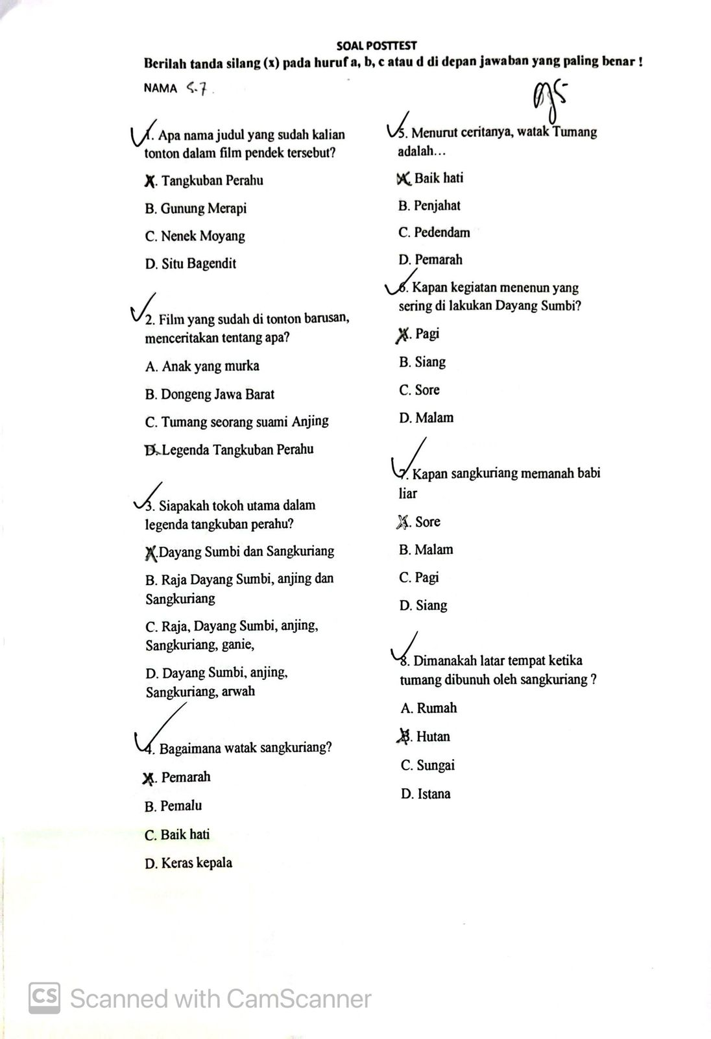

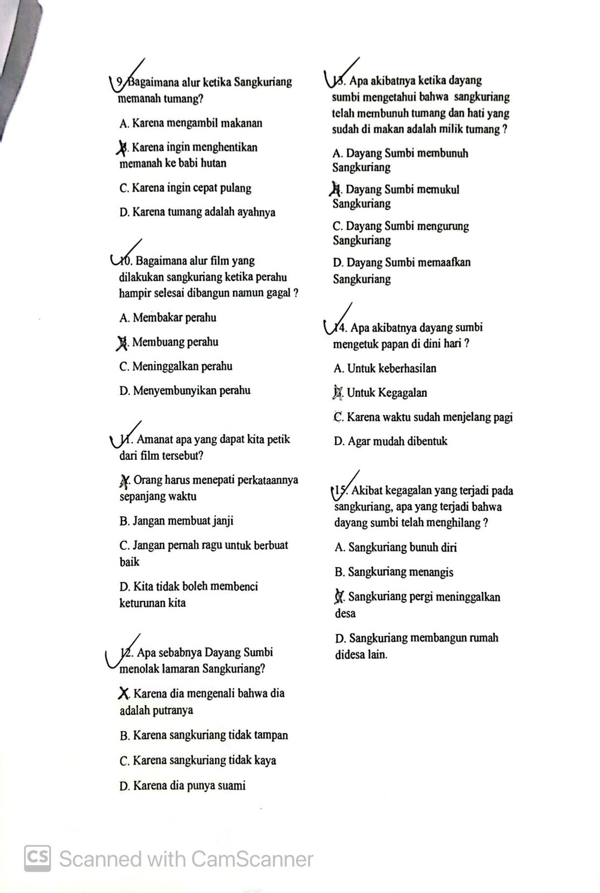

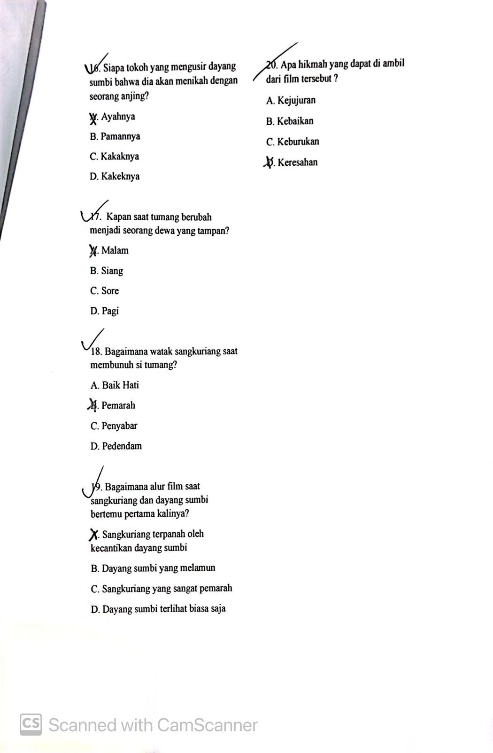

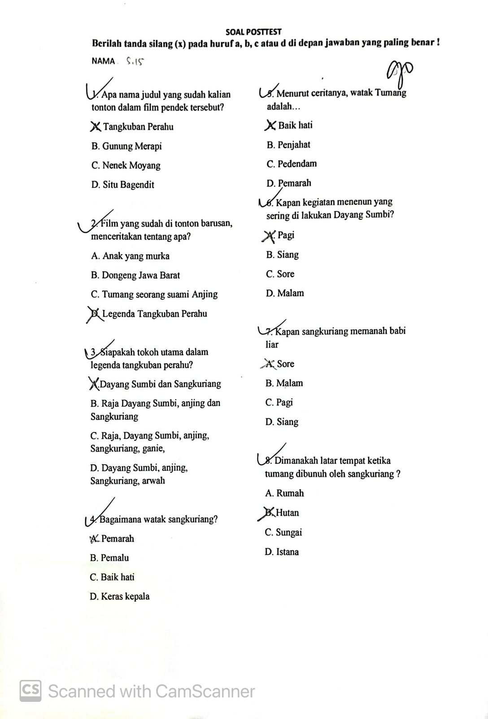

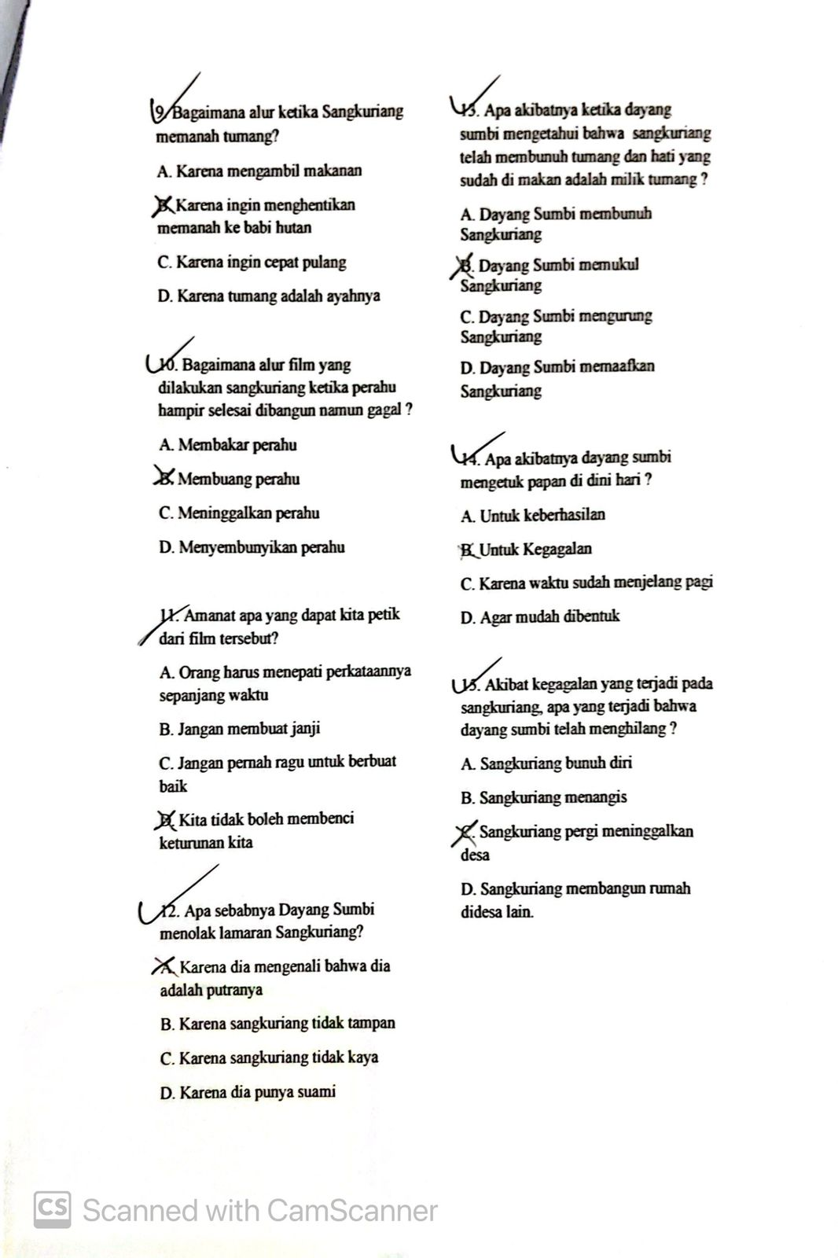

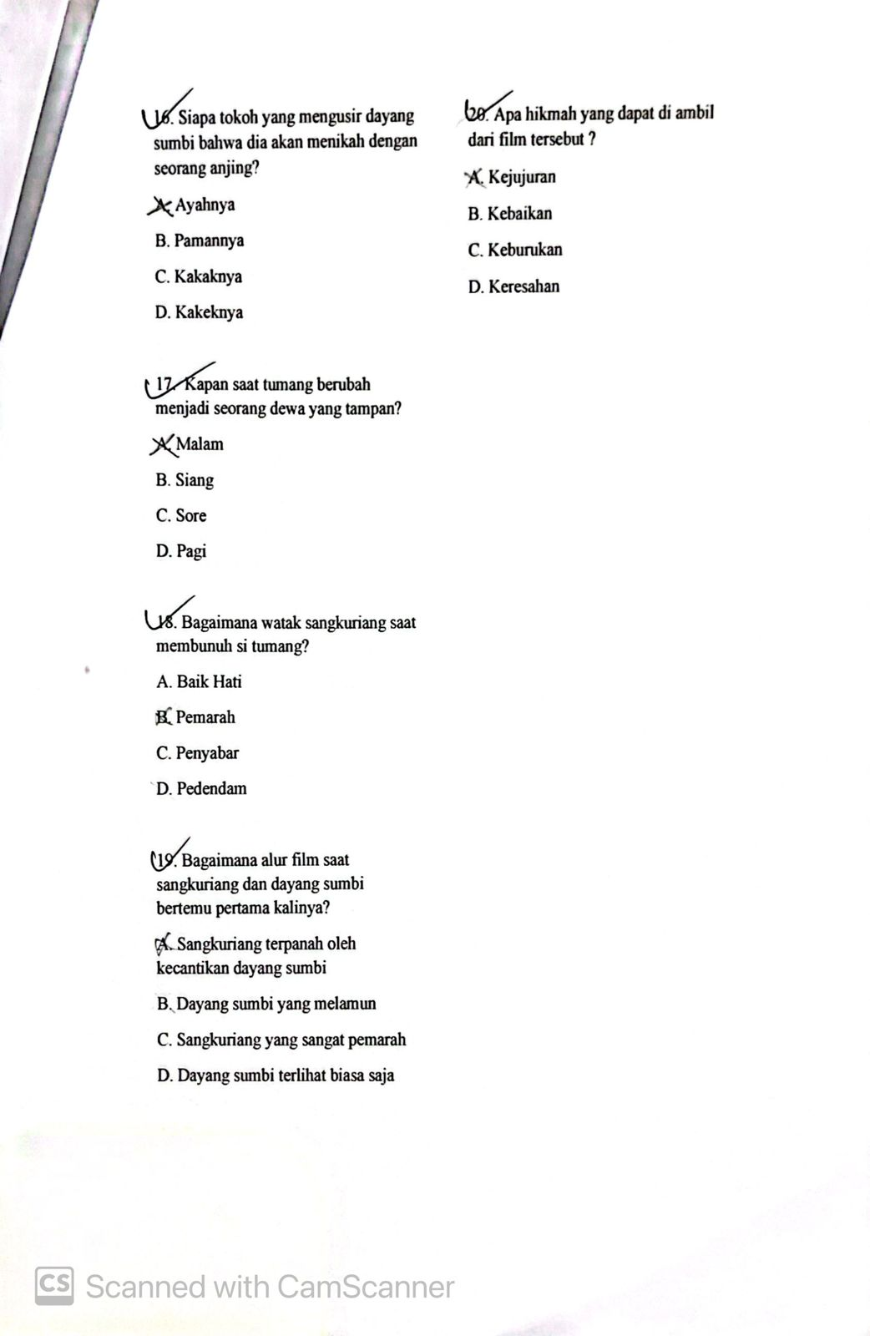

Lampiran 15 : Treatment 1

No | Kelompok | Aspek yang dinilai |  |  |  | Skor | Nilai
No | Kelompok | MA | MI | MK | MH | Skor | Nilai
1 | K-1 | 3 | 4 | 4 | 4 | 15 | 93
2 | K-2 | 1 | 3 | 3 | 4 | 11 | 68
3 | K-3 | 4 | 2 | 4 | 3 | 13 | 81
4 | K-4 | 4 | 3 | 3 | 3 | 13 | 81
5 | K-5 | 4 | 3 | 4 | 3 | 14 | 87
6 | K-6 | 3 | 2 | 3 | 4 | 12 | 75
rata-rata |  |  |  |  |  |  | 80.83333
standar deviasi |  |  |  |  |  |  | 8.773065

Lampiran 16 : Treatment 2

No | Siswa | Aspek yang dinilai |  |  |  | Skor | Nilai
No | Siswa | MA | MI | MK | MH | Skor | Nilai
1 | S-1 dan 2 | 2 | 4 | 4 | 4 | 14 | 87
2 | S-3 dan 4 | 4 | 3 | 2 | 4 | 13 | 81
3 | S-3 dan 5 | 4 | 4 | 4 | 3 | 15 | 93
4 | S-3 dan 6 | 3 | 4 | 3 | 4 | 14 | 87
5 | S-3 dan 7 | 3 | 3 | 4 | 4 | 14 | 87
6 | S-3 dan 8 | 4 | 3 | 3 | 4 | 14 | 87
7 | S-3 dan 9 | 4 | 4 | 3 | 4 | 15 | 93
8 | S-3 dan 10 | 3 | 2 | 3 | 4 | 12 | 75
9 | S-3 dan 11 | 2 | 4 | 4 | 3 | 13 | 68
10 | S-3 dan 12 | 3 | 3 | 4 | 4 | 14 | 75
11 | S-3 dan 13 | 2 | 4 | 4 | 2 | 12 | 75
12 | S-3 dan 14, 15 | 4 | 3 | 3 | 4 | 14 | 81
Rata-rata |  |  |  |  |  |  | 82.41667
standar deviasi |  |  |  |  |  |  | 7.554892

Lampiran 17 : Analisis Data Pretest

Pretest
NO | (xi) | (xi)2 | x ̅ | x_i-x ̅ | (x_i-x ̅ )^2
1 | 80 |  | 6400 | -7.4 | 6345.24
2 | 90 |  | 8100 | 2.6 | 8093.24
3 | 85 |  | 7225 | -2.4 | 7219.24
4 | 85 |  | 7225 | -2.4 | 7219.24
5 | 85 | 87.4 | 7225 | -2.4 | 7219.24
6 | 90 |  | 8100 | 2.6 | 8093.24
7 | 80 |  | 6400 | -7.4 | 6345.24
8 | 95 |  | 9025 | 7.6 | 8967.24
9 | 90 |  | 8100 | 2.6 | 8093.24
10 | 90 |  | 8100 | 2.6 | 8093.24
11 | 80 |  | 6400 | -7.4 | 6345.24
12 | 95 |  | 9025 | 7.6 | 8967.24
13 | 85 |  | 7225 | -2.4 | 7219.24
14 | 90 |  | 8100 | 2.6 | 8093.24
15 | 85 |  | 7225 | -2.4 | 7219.24
16 | 90 |  | 8100 | 2.6 | 8093.24
17 | 85 |  | 7225 | -2.4 | 7219.24
18 | 95 |  | 9025 | 7.6 | 8967.24
19 | 85 |  | 7225 | -2.4 | 7219.24
20 | 75 |  | 5625 | -12.4 | 5471.24
21 | 95 |  | 9025 | 7.6 | 8967.24
22 | 90 |  | 8100 | 2.6 | 8093.24
23 | 85 |  | 7225 | -2.4 | 7219.24
24 | 95 |  | 9025 | 7.6 | 8967.24
25 | 85 |  | 7225 | -2.4 | 7219.24
 | 2185 |  |  |  | 190969

Lampiran 18 : Analisis Data Postest
Postest
NO | (xi) | (xi)2 | x ̅ | x_i-x ̅ | (x_i-x ̅ )^2
1 | 90 |  | 8100 | -1.2 | 8098.56
2 | 85 |  | 7225 | -6.2 | 7186.56
3 | 90 |  | 8100 | -1.2 | 8098.56
4 | 90 |  | 8100 | -1.2 | 8098.56
5 | 90 |  | 8100 | -1.2 | 8098.56
6 | 95 |  | 9025 | 3.8 | 9010.56
7 | 95 | 91.2 | 9025 | 3.8 | 9010.56
8 | 95 |  | 9025 | 3.8 | 9010.56
9 | 100 |  | 10000 | 8.8 | 9922.56
10 | 95 |  | 9025 | 3.8 | 9010.56
11 | 95 |  | 9025 | 3.8 | 9010.56
12 | 90 |  | 8100 | -1.2 | 8098.56
13 | 95 |  | 9025 | 3.8 | 9010.56
14 | 85 |  | 7225 | -6.2 | 7186.56
15 | 90 |  | 8100 | -1.2 | 8098.56
16 | 90 |  | 8100 | -1.2 | 8098.56
17 | 90 |  | 8100 | -1.2 | 8098.56
18 | 95 |  | 9025 | 3.8 | 9010.56
19 | 85 |  | 7225 | -6.2 | 7186.56
20 | 90 |  | 8100 | -1.2 | 8098.56
21 | 90 |  | 8100 | -1.2 | 8098.56
22 | 90 |  | 8100 | -1.2 | 8098.56
23 | 85 |  | 7225 | -6.2 | 7186.56
24 | 90 |  | 8100 | -1.2 | 8098.56
25 | 95 |  | 9025 | 3.8 | 9010.56
 | 2280 |  |  |  | 207936

Lampiran 19 : Analisis Data Uji Normalitas Pretest

Lampiran 20 : Analisis Data Uji Normalitas Postest

Lampiran 21 : Analisis Data Uji Homogenitas
No | Siswa | Kelas |  | Kelompok | Banyak Data | Rata-Rata | Simpangan Baku
No | Siswa | Pretest | Postest | Pretest | 25 | 87,4 | 5,314132102
1 | S-1 | 80 | 90 | Postest | 25 | 91,2 | 3,815756806
2 | S-2 | 90 | 85
3 | S-3 | 85 | 90
4 | S-4 | 85 | 90
5 | S-5 | 85 | 90
6 | S-6 | 90 | 95
7 | S-7 | 80 | 95
8 | S-8 | 95 | 95
9 | S-9 | 90 | 100
10 | S-10 | 90 | 95
11 | S-11 | 80 | 95
12 | S-12 | 95 | 90
13 | S-13 | 85 | 95
14 | S-14 | 90 | 85
15 | S-15 | 85 | 90
16 | S-16 | 90 | 90
17 | S-17 | 85 | 90
18 | S-18 | 95 | 95
19 | S-19 | 85 | 85
20 | S-20 | 75 | 90
21 | S-21 | 95 | 90
22 | S-22 | 90 | 90
23 | S-23 | 85 | 85
24 | S-24 | 95 | 90
25 | S-25 | 85 | 95

Lampiran 22 : Analisis Data Uji T
No. | (xi) | (xj) | (xj - xi) | $$\overline{D}$$ | ((xj - xi) - D | ((xj - xi) - D)2
1 | 80 | 90 |  | -1.2 | 1.44 | -13.8
2 | 90 | 85 |  | -6.2 | 38.44 | 6.2
3 | 85 | 90 |  | -1.2 | 1.44 | -8.8
4 | 85 | 90 |  | -1.2 | 1.44 | 1.2
5 | 85 | 90 |  | -1.2 | 1.44 | -3.8
6 | 90 | 95 |  | 3.8 | 14.44 | -3.8
7 | 80 | 95 |  | 3.8 | 14.44 | -13.8
8 | 95 | 95 |  | 3.8 | 14.44 | -3.8
9 | 90 | 100 |  | 8.8 | 77.44 | -3.8
10 | 90 | 95 | 91.2 | 3.8 | 14.44 | -3.8
11 | 80 | 95 |  | 3.8 | 14.44 | -13.8
12 | 95 | 90 |  | -1.2 | 1.44 | 6.2
13 | 85 | 95 |  | 3.8 | 14.44 | -3.8
14 | 90 | 85 |  | -6.2 | 38.44 | 6.2
15 | 85 | 90 |  | -1.2 | 1.44 | -8.8
16 | 90 | 90 |  | -1.2 | 1.44 | 0
17 | 85 | 90 |  | -1.2 | 1.44 | -5
18 | 95 | 95 |  | 3.8 | 14.44 | 0
19 | 85 | 85 |  | -6.2 | 38.44 | 0
20 | 75 | 90 |  | -1.2 | 1.44 | -15
21 | 95 | 90 |  | -1.2 | 1.44 | 5
22 | 90 | 90 |  | -1.2 | 1.44 | 0
23 | 85 | 85 |  | -6.2 | 38.44 | 0
24 | 95 | 90 |  | -1.2 | 1.44 | 5
25 | 85 | 95 |  | 3.8 | 14.44 | -10
 |  |  | 2280 |  |  | 364

Lampiran 23 : Analisis Data Uji Gain Ternomalisasi
No. | Pretest | Posttest | post - pre | 100 - pre | n gain score | n g s %
1 | 80 | 90 | 10 | 20 | 0,50 | 50
2 | 90 | 85 | -5 | 10 | -0,50 | -50
3 | 85 | 90 | 5 | 15 | 0,33 | 33,33333333
4 | 85 | 90 | 5 | 15 | 0,33 | 33,33333333
5 | 85 | 90 | 5 | 15 | 0,33 | 33,33333333
6 | 90 | 95 | 5 | 10 | 0,50 | 50
7 | 80 | 95 | 15 | 20 | 0,75 | 75
8 | 95 | 95 | 0 | 5 | 0,00 | 0
9 | 90 | 100 | 10 | 10 | 1,00 | 100
10 | 90 | 95 | 5 | 10 | 0,50 | 50
11 | 80 | 95 | 15 | 20 | 0,75 | 75
12 | 95 | 90 | -5 | 5 | -1,00 | -100
13 | 85 | 95 | 10 | 15 | 0,67 | 66,66666667
14 | 90 | 85 | -5 | 10 | -0,50 | -50
15 | 85 | 90 | 5 | 15 | 0,33 | 33,33333333
16 | 90 | 90 | 0 | 10 | 0,00 | 0
17 | 85 | 90 | 5 | 15 | 0,33 | 33,33333333
18 | 95 | 95 | 0 | 5 | 0,00 | 0
19 | 85 | 85 | 0 | 15 | 0,00 | 0
20 | 75 | 90 | 15 | 25 | 0,60 | 60
21 | 95 | 90 | -5 | 5 | -1,00 | -100
22 | 90 | 90 | 0 | 10 | 0,00 | 0
23 | 85 | 85 | 0 | 15 | 0,00 | 0
24 | 95 | 90 | -5 | 5 | -1,00 | -100
25 | 85 | 95 | 10 | 15 | 0,67 | 66,66666667
 | 87,40 | 91,20 | 3,80 | 12,60 | 0,14 | 14,40

Lampiran 24 : Dokumentasi
- Dokumentasi Uji Coba Instrumen
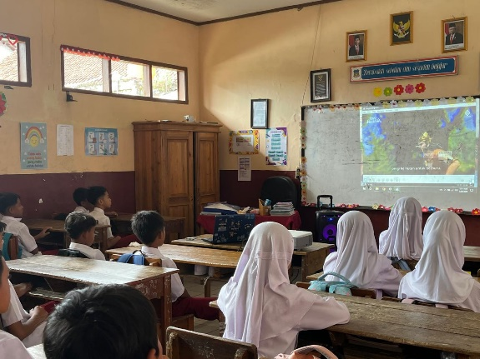
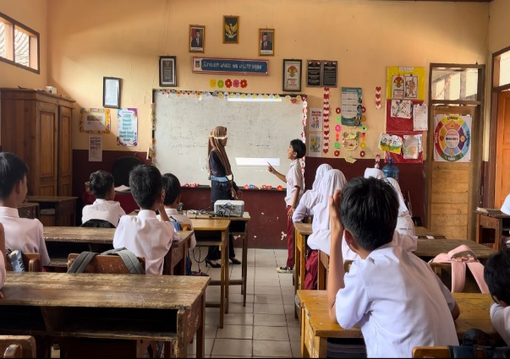

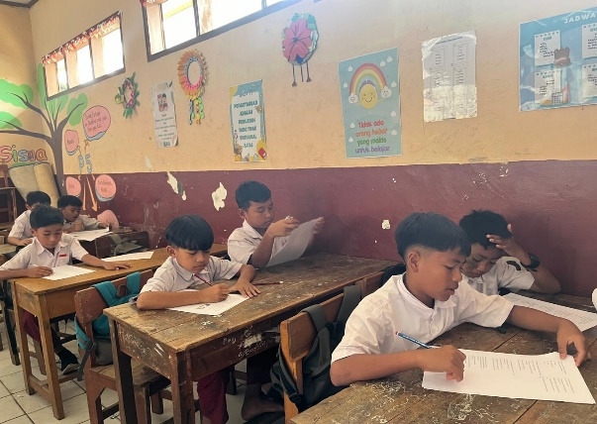
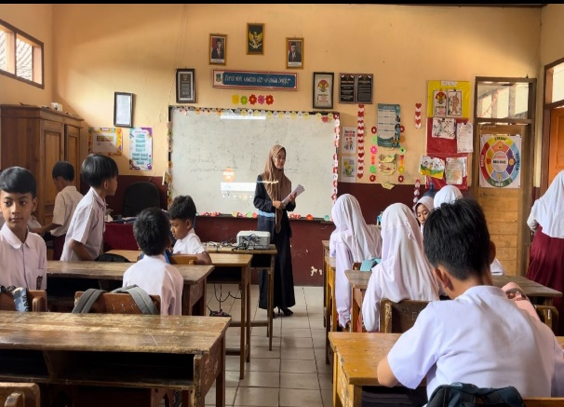

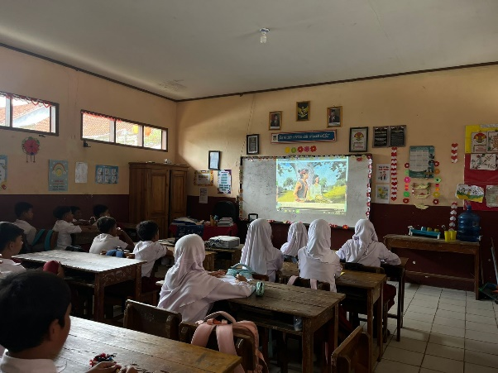
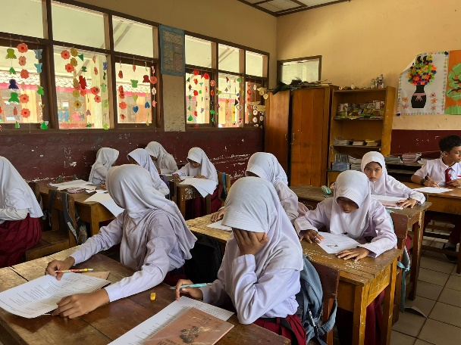

- Jumat 31, Mei 2024 Pelaksanaan Pengenalan Media Film Pendek
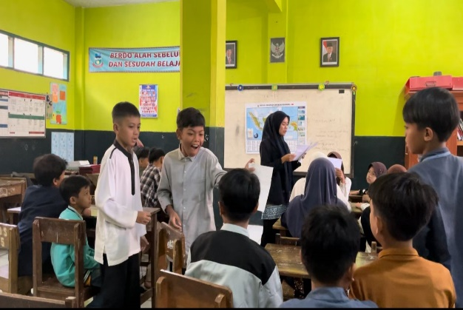
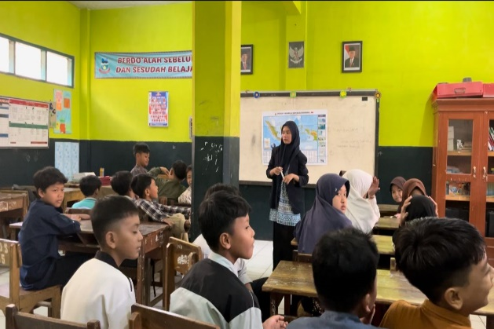
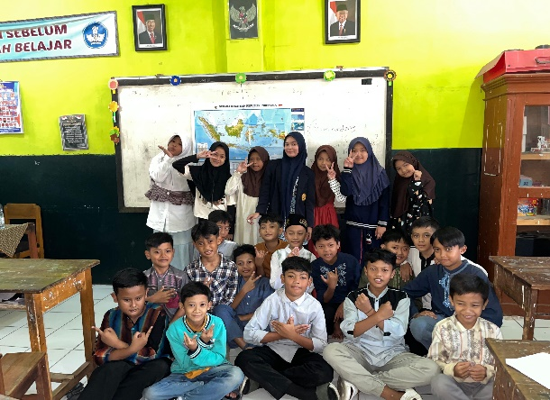
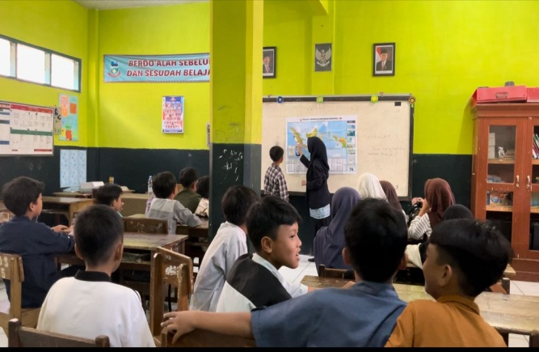
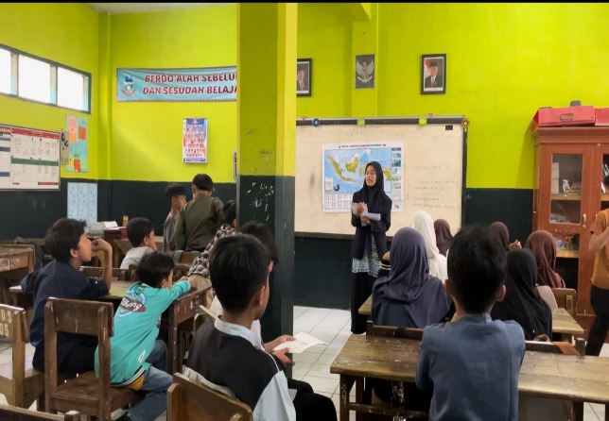
\

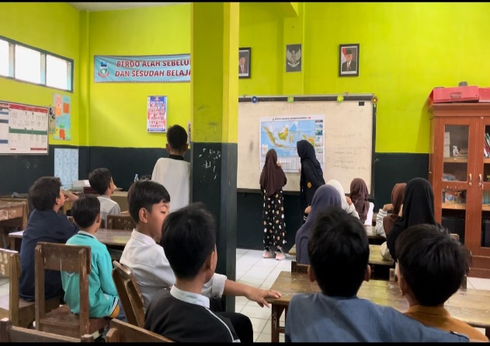
- Selasa, 04 Juni 2024 Pelaksanaan Pretest
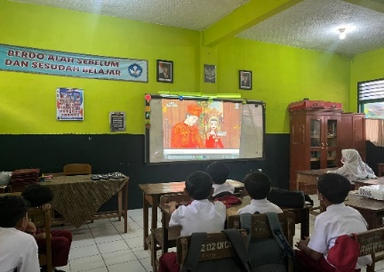
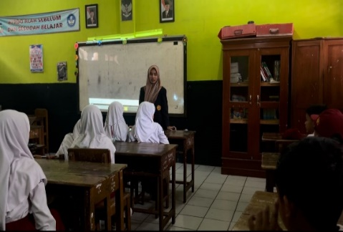

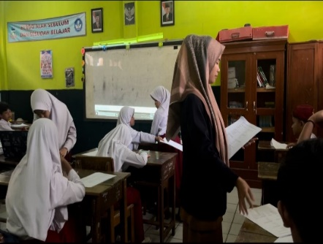
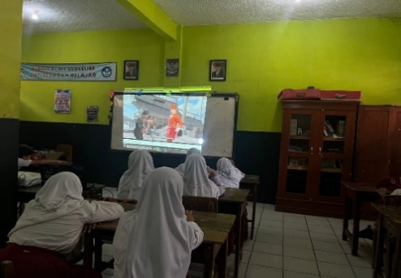

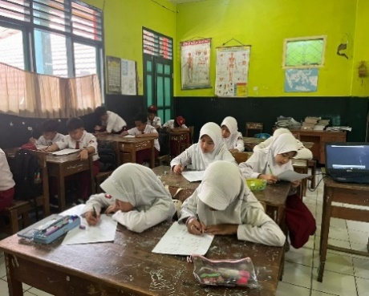
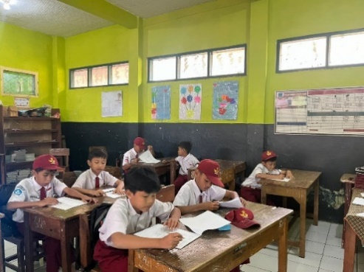

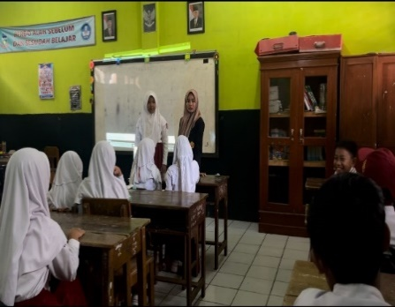
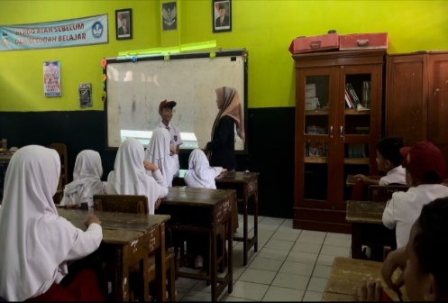

- Rabu, 05 Juni 2024 Pelaksanaan Treatment 1

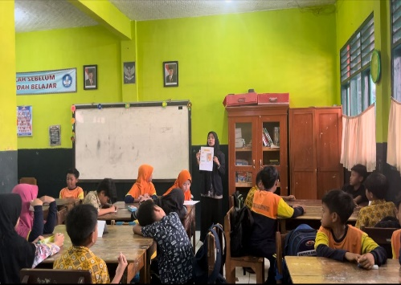
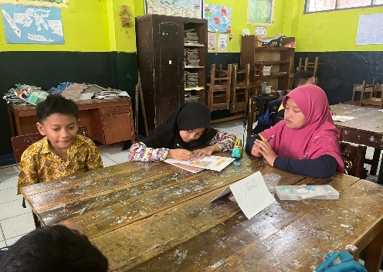

- Kamis, 06 Juni 2024 Pelaksanaan Treatment 2
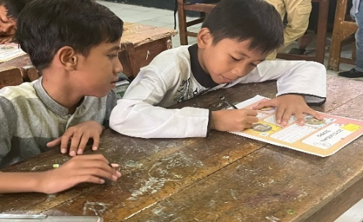
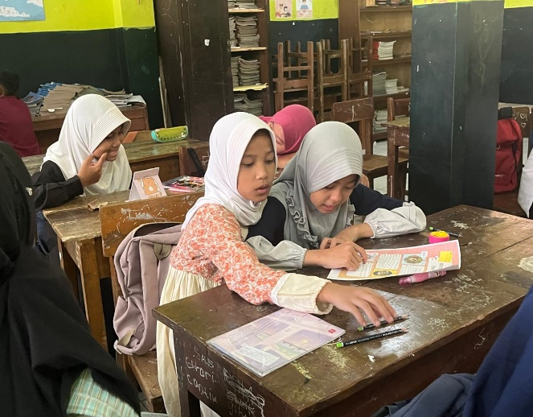

- Jumat, 07 Juni 2024 Pelaksanaan Treatment 3
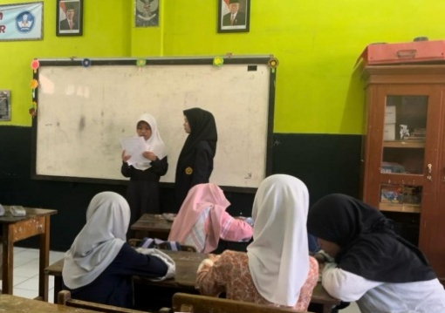
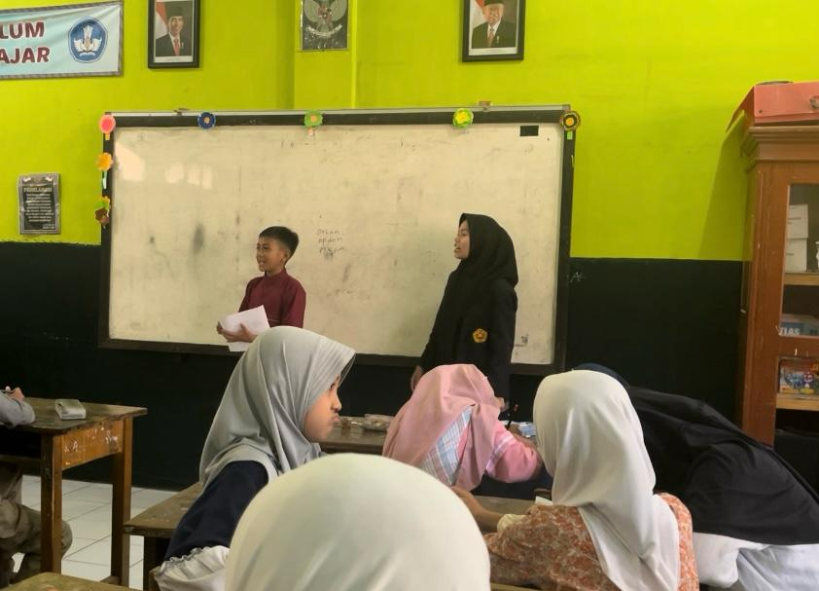

- Senin, 10 Juni 2024 Pelaksanaan Posttest
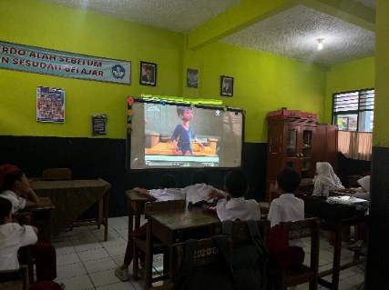
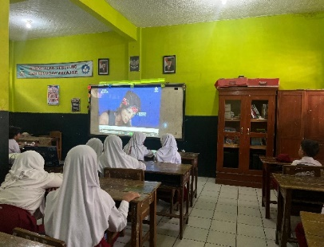

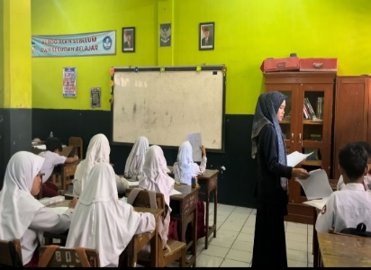
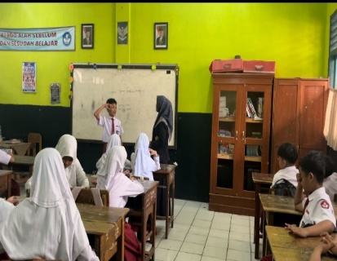

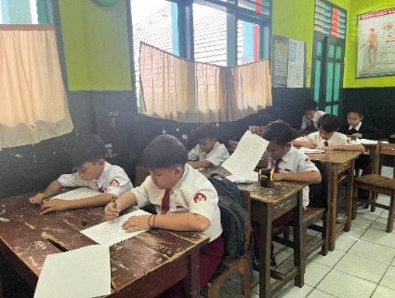
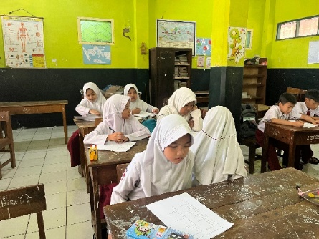

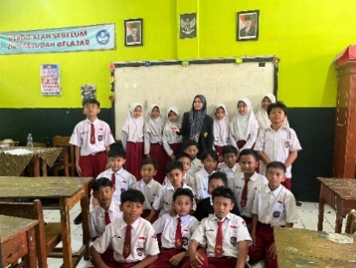
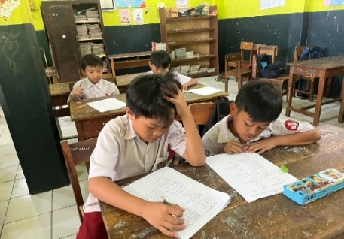

RIWAYAT HIDUP
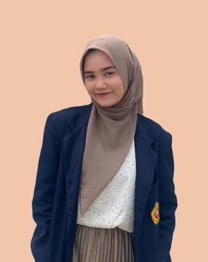
IDENTITAS  Nama Lengkap  Tempat/ Tanggal Lahir  Alamat  Agama  Jenis Kelamin  Alamat Email  PENDIDIKAN  2008-2014  2014-2017  2017-2020  2020-2024 | : Ajeng Tri Handayani  : Garut, 26 September 2002  : Jl. Wanaraja, Kp Kudang Rt/Rw 001/004 Desa Wanajaya, Ke Wanaraja, Kab Garut  : ISLAM  : Perempuan  : ajengtrihandayani18@gmail.com  : SDN 1 WANAJAYA  : SMPN 1 WANARAJA  : SMAN 18 GARUT  : INSTITUT PENDIDIKAN INDONESIA

